**TRƯỜNG CAO ĐẲNG CÔNG NGHỆ THỦ ĐỨC**

**KHOA CÔNG NGHỆ THÔNG TIN**



**SRS 1.1**

**PHÁT TRIỂN ỨNG DỤNG 2**

**ĐỀ TÀI: QUẢN LÍ SIÊU THỊ**

**GVHD: THẦY LÊ THỌ**

**CÁC THÀNH VIÊN TRONG NHÓM 2:**

1. **CHÂU NHẬT TÀI (NHÓM TRƯỞNG)**
2. **NGUYỄN QUỐC LƯỢNG**
3. **LÊ VĂN TOÀN**

🙟🕮🙜

★★★★★

***Tp. Hồ Chí Minh, Tháng 10/2024***

**Mục lục**

Chương 1: Giới thiệu 1

1.1. Mô tả chung 1

1.2. Chức năng chính 1

Chương 2: Yêu cầu mức độ tổng thể 3

2.1. Các yêu cầu chức năng chính 3

2.1.1. Đăng nhập 3

2.1.2. Màn hình chính 6

2.1.3. Quản lý tài khoản 10

2.1.4. Quản lý loại nhân viên 15

2.1.5. Quản lý nhân viên 20

2.1.6. Quản lý loại hàng 26

2.1.7. Quản lý nhà cung cấp 29

2.1.8. Quản lý sản phẩm 32

1. Người dùng nhấn nút thêm 34

2.1.9. Quản lý kho hàng 35

2.1.10. Quản lý khách hàng 38

2.1.11. Quản lý phiếu nhập, chi tiết phiếu nhập 41

2.1.12. Quản lý ca làm 45

2.1.13. Quản lý lịch làm 48

2.1.14. Quản lý khuyến mãi 51

2.1.15. Quản lý hóa đơn, chi tiết hóa đơn 54

2.1.16. Quản lý bảng lương, chi tiết bảng lương 60

2.1.17. Bán hàng 64

2.2. Các yêu cầu phi chức năng 67

2.2.1. Nội dung 67

2.2.2. Các yêu cầu khác từ khách hàng 69

Chương 3: Mô hình use-cases 70

3.1. Tổng quát mô hình use-case 70

3.2. Các nhân tố cần thiết 71

3.3. Các use-case 71

3.4. Chi tiết use-cases 72

3.4.1. UC01 - CRUD tài khoản 72

3.4.2. UC02 - CRUD nhà cung cấp 75

3.4.3. UC03 - CRUD sản phẩm 78

3.4.4. UC04 - CRUD nhân viên 81

3.4.5. UC05 - CRUD kho hàng 84

3.4.6. UC06 - CRUD lịch làm 87

3.4.7. UC07 - CRUD loại hàng 90

3.4.8. UC08 - CRUD khách hàng 93

3.4.9. UC09 - CRUD loại nhân viên 96

3.4.10. UC10 - CRUD khuyến mãi 99

3.4.11. UC11 - CRUD CaLam 102

3.4.12. UC12 - CRUD PhieuNhap 105

3.4.13. UC13 - CRUD HoaDon 108

3.4.14. UC14 - CRUD BangLuong 111

3.4.15. UC15 - CRUD Log 114

3.4.16. UC16 - CRUD ChiNhanh 117

3.4.17. UC17 - BanHang 120

Chương 4: Thiết kế các bảng dữ liệu 123

4.1. Mô hình ER tổng quát 123

4.2. Các bảng dữ liệu 125

4.2.1. Bảng TaiKhoan 125

4.2.2. Bảng LoaiNhanVien 127

4.2.3. Bảng NhanVien 129

4.2.4. Bảng LoaiHang 131

4.2.5. Bảng NhaCungCap 133

4.2.6. Bảng SanPham 135

4.2.7. Bảng KhoHang 138

4.2.8. Bảng KhachHang 140

4.2.9. Bảng PhieuNhap 142

4.2.10. Bảng ChiTietPhieuNhap 144

4.2.11. Bảng CaLam 146

4.2.12. Bảng LichLam 148

4.2.13. Bảng KhuyenMai 150

4.2.14. Bảng HoaDon 152

4.2.15. Bảng ChiTietHoaDon 154

4.2.16. Bảng BangLuong 156

4.2.17. Bảng ChiTietBangLuong 158

4.2.18. Bảng ChiNhanh 161

4.2.19. Bảng Log 163

Chương 5: Các tài liệu tham khảo 165

**Mục lục hình**

Hình 1: UI đăng nhập 3

Hình 2: UI màn hình chính 6

Hình 3: UI quản lý tài khoản 10

Hình 4: UI quản lý loại nhân viên 15

Hình 5: UI quản lý nhân viên 20

Hình 6: UI quản lý loại hàng 26

Hình 7: UI quản lý nhà cung cấp 29

Hình 8: UI quản lý sản phẩm 32

Hình 9: UI quản lý kho hàng 35

Hình 10: UI quản lý khách hàng 38

Hình 11: UI quản lý phiếu nhập 41

Hình 12: UI quản lý chi tiết phiếu nhập 42

Hình 13: UI quản lý ca làm 45

Hình 14: UI quản lý lịch làm 48

Hình 15: UI quản lý khuyến mãi 51

Hình 16: UI quản lý hóa đơn 54

Hình 17: UI quản lý hóa đơn chi tiết 55

Hình 18: UI quản lý bảng lương 60

Hình 19: UI bán hàng 64

Hình 20: Mô hình use-case của ứng dụng quản lý siêu thị 70

Hình 21: UC01 - CRUD tài khoản 72

Hình 22: UC02 - CRUD nhà cung cấp 75

Hình 23: UC03 - CRUD sản phẩm 78

Hình 24: UC04 - CRUD nhân viên 81

Hình 25: UC05 - CRUD kho hàng 84

Hình 26: UC06 - CRUD lịch làm 87

Hình 27: UC07 - CRUD loại hàng 90

Hình 28: UC08 - CRUD khách hàng 93

Hình 29: UC09 - CRUD loại nhân viên 96

Hình 30: UC10 - CRUD khuyến mãi 99

Hình 31: UC11 - CRUD ca làm 102

Hình 32: UC12 - CRUD phiếu nhập 105

Hình 33: UC13 - CRUD hóa đơn 108

Hình 34: UC14 - CRUD bảng lương 111

Hình 35: UC15 – CRUD log 114

Hình 36: UC16 - CRUD chi nhánh 117

Hình 37: UC17 - bán hàng 120

Hình 38: Mô hình ER tổng quát ứng dụng quản lý siêu thị 124

**BẢNG THAY ĐỔI NỘI DUNG TRONG CÁC PHIÊN BẢN SRS**

**Chú thích:**

T – Thêm Vào, S – Sửa Đổi, X – Xóa

|  |  |  |  |  |
| --- | --- | --- | --- | --- |
| **Ngày phát hành** | **Nội dung** | **T, s, x** | **Mô tả** | **Phiên bản** |
| 25/09/2024 | Phát hành SRS phiên bản đầu tiên | T |  | 1.0 |
| 30/09/2024 | SRS phiên bản 1.0 | S | - Cập nhật lại nội dung file SRS.  - Thay đổi format các tiêu đề (Viết hoa đầu câu).  - Chỉnh sửa các layout chương. | 1.0 |
| 02/10/2024 | SRS phiên bản 1.0 | S | - Cập nhật và bổ sung nội dung cho Chương 4: Thiết kế database. | 1.0 |
| 03/10/2024 | SRS phiên bản 1.0 | S | - Cập nhật và bổ sung nội dung cho Chương 3: Thiết kế use-case. | 1.0 |
| 07/10/2024 | SRS phiên bản 1.0 | S | - Cập nhật UI Phiếu nhập, Hóa đơn, Bảng lương.  - Cập nhật Chương 3: Thiết kế use-case. | 1.0 |
| 02/11/2024 | SRS phiên bản 1.0 | S | - Cập nhật thứ tự các màn hình UI, bảng dữ liệu trong chương 2, chương 3 - Cập nhật vài thay đổi về kiểu dữ liệu, mô tả trong các bảng dữ liệu | 1.0 |
| 22/11/2024 | SRS phiên bản 1.1 | S | - Cập nhật testcase cho các màn hình UI  - Sắp xếp lại SRS, cập nhật UI mới cho chương 2  - Cập nhật mô hình ER tổng quát | 1.1 |

**BẢNG PHÂN CHIA CÔNG VIỆC**

|  |  |  |  |  |
| --- | --- | --- | --- | --- |
| **Stt** | **Mã sinh viên** | **Họ tên** | **Công việc** | **Mức độ đóng góp** |
| 1 | 22211TT0103 | Châu Nhật Tài (Nhóm trưởng) | - Tổng hợp file  - Lập Sprint cho SRS trong 4 tuần  - Phân chia công việc cho các thành viên  - Tạo khung SRS  - Viết feature functions  - Viết non-feature functions  - Viết use-cases diagram | 40% |
| 2 | 21211TT4642 | Nguyễn Quốc Lượng | - Viết feature functions  - Viết non-feature functions  - Viết use-cases diagram  - Bổ sung thêm non-feature  - Thiết kế data tables  - Vẽ UI cho feature functions | 30% |
| 3 | 22211TT0757 | Lê Văn Toàn | - Viết mô tả cho UD QLST  - Vẽ UI cho feature functions  - Bổ sung thêm non-feature functions  - Viết feature functions  - Viết non-feature functions  - Viết use-cases diagram | 30% |

**BẢNG CÁC THUẬT NGỮ SỬ DỤNG TRONG TÀI LIỆU**

|  |  |  |
| --- | --- | --- |
| **STT** | **Thuật ngữ** | **Giải thích** |
| 1 | SRS | Software requirements specification, đặc tả yêu cầu của phần mềm |
| 2 | CRUD | Create, Read, Update, Delete, thêm, xem, cập nhật, xóa dữ liệu |
| 3 | UI | User Interface, giao diện người dùng |
| 4 | Use-Case | Bảng mô tả các chức năng của màn hình |

# Giới thiệu

## Mô tả chung

"Ứng dụng quản lý siêu thị" là một ứng dụng được thiết kế để giúp các chủ cửa hàng và nhà quản lý cửa hàng và siêu thị quản lý và vận hành cửa hàng một cách hiệu quả hơn. Với giao diện thân thiện và tính năng đa dạng, ứng dụng này giúp người dùng quản lý hàng hóa, quản lý nhà cung cấp, loại sản phẩm, hóa đơn, theo dõi doanh thu và lợi nhuận, quản lý nhân viên, và tương tác với khách hàng một cách thuận tiện. Từ việc quản lý hàng tồn kho đến việc tối ưu hóa trải nghiệm mua sắm, ứng dụng này hứa hẹn mang lại sự tiện ích và hiệu quả cho các doanh nghiệp trong ngành bán lẻ.

Phần mềm này được phát triển trên nền tảng C# với công nghệ .NET, đảm bảo hiệu năng và tính bảo mật cao, phù hợp cho các cửa hàng, siêu thị từ nhỏ đến lớn. Ngoài ra, hệ thống có khả năng mở rộng để tích hợp thêm các tính năng như quản lý chuỗi cửa hàng.

## Chức năng chính

**Dưới quyền Admin:**

* **Đăng nhập, phân quyền:** đăng nhập dưới 2 quyền admin và user giúp dễ dàng quản lý các sản phẩm cũng như những vấn đề phát sinh trong quá trình nhập hàng hóa.
* **Quản lý sản phẩm:** Cho phép thêm, chỉnh sửa, xóa sản phẩm, tìm kiếm theo tên, nhà cung cấp.
* **Quản lý nhà cung cấp:** cho phép thêm các nhà cung cấp cũng như quản lý, chỉnh sửa thông tin nhập hàng từ nhà cung cấp đó.
* **Quản lý kho hàng:** Tích hợp hệ thống theo dõi nhập - xuất kho giúp cập nhật số lượng hàng hóa tự động khi có giao dịch, đảm bảo kiểm soát chính xác lượng tồn kho.
* **Quản lý nhân viên:** cho phép thêm nhân viên, sửa thông tin nhân viên hoặc xóa nhân viên đó khỏi danh sách của siêu thị. Sắp xếp lịch làm, xem thông tin bảng lương.
* **Quản lý khách hàng:** Lưu trữ thông tin khách hàng, tích điểm cho các chương trình khuyến mãi hoặc quản lý các thẻ thành viên.
* **Báo cáo và thống kê:** Cung cấp các báo cáo chi tiết về doanh thu hàng ngày, hàng tháng, sản phẩm bán chạy, và tình hình kho hàng để giúp quản lý đưa ra quyết định kinh doanh hiệu quả.

**Dưới quyền user:**

* **Bán hàng:** Hỗ trợ tính tiền, tính tiền có mã giảm giá, in hóa đơn, và xử lý các giao dịch bán hàng nhanh chóng, tiện lợi. Người dùng có thể tìm kiếm sản phẩm thông qua mã hoặc tên sản phẩm.

# Yêu cầu mức độ tổng thể

## Các yêu cầu chức năng chính

### Đăng nhập

#### Giao diện chức năng

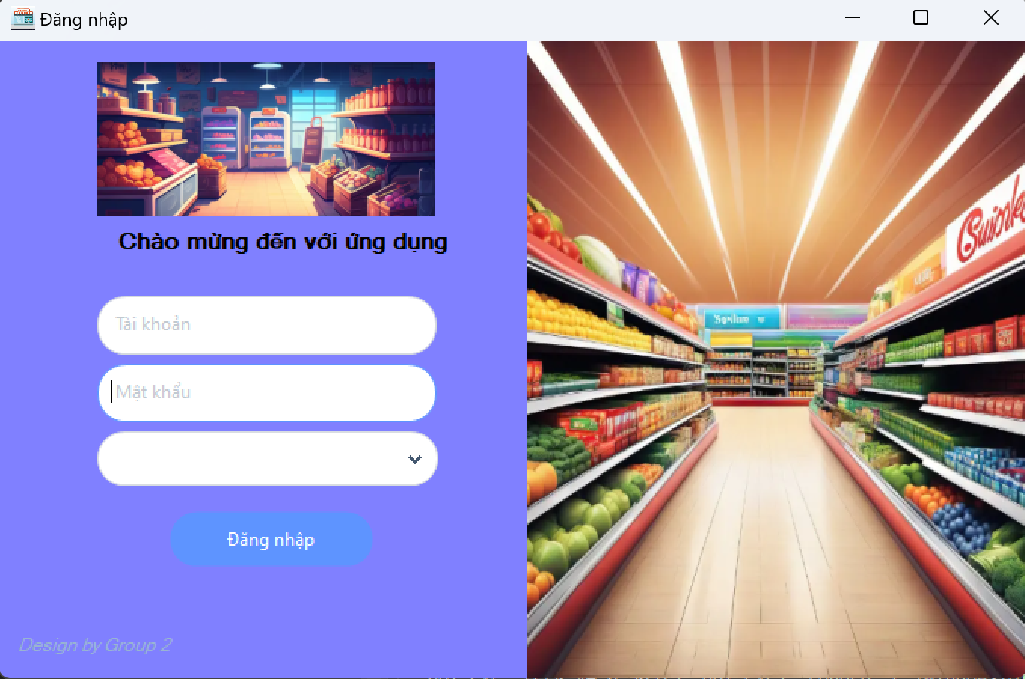

Hình 1: UI đăng nhập

#### Bảng mô tả các thành phần của giao diện

|  |  |  |  |  |  |  |
| --- | --- | --- | --- | --- | --- | --- |
| **STT** | **Tên** | **Công cụ điều khiển** | **Yêu cầu** | **Kiểu dữ liệu** | **Dữ liệu mặc định** | **Mô tả** |
| **1** | Tài khoản | Text box | Có | String | Trống | Text Box để nhập tài khoản |
| **2** | Mật khẩu | Text box | Có | String | Trống | Text Box để nhập mật khẩu |
| **3** | Quyền | Combo box | Có | String | 0 | Combo box dùng để chọn quyền đăng nhập |
| **4** | Đăng nhập | Button | Không | Button | Image | Dùng để đăng nhập |
| **5** | Làm mới | Button | Không | Button | Image | Dùng để xóa hết dữ liệu trong text box |
| **6** | Thoát | Button | Không | Button | Image | Dùng để thoát ứng dụng |

#### Bảng mô tả luồng xử lý trong giao diện

|  |  |  |
| --- | --- | --- |
| **Kịch bản** | **Hành động** | **Hệ thống phản hồi** |
| **1. Người dùng nhấn nút đăng nhập** | Nhấn vào nút đăng nhập | Kiểm tra đã đầy đủ thông tin chưa |
| Nếu chưa đủ thì hiển thị thiếu thông tin |
| Nếu đủ thông tin nhưng sai tài khoản hoặc mật khẩu thì hiển thị thông báo”Tài khoản hoặc mật khẩu không chính xác” |
| Nếu đủ và đúng thì hiển thị trang chủ của ứng dụng |
| **2. Người dùng nhấn làm mơi** | Nhấn vào nút làm mới | Làm mới toàn bộ dữ liệu trong text box |
| **3. Người dùng nhấn nút thoát** | Nhấn vào nút thoát | Hiển thị thông báo “Bạn có chắc muốn thoát” |
| Nếu muốn thoát chọn “Có” sau đó ứng dụng sẽ được đóng lại |
| Nếu không muốn thoát chọn “Không” ứng dụng tiếp tục chạy |

### Màn hình chính

#### Giao diện chức năng

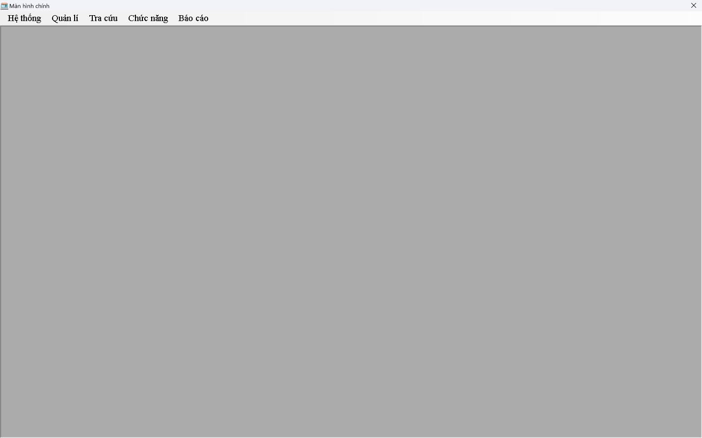

Hình 2: UI màn hình chính

#### Bảng mô tả các thành phần của giao diện

|  |  |  |  |  |  |  |
| --- | --- | --- | --- | --- | --- | --- |
| **STT** | **Tên** | **Công cụ điều khiển** | **Yêu cầu** | **Kiểu dữ liệu** | **Dữ liệu mặc định** | **Mô tả** |
| **1** | Hệ thống | Menu strip | Không | N/A | N/A | Dùng để chọn menu hệ thống |
| **2** | Bán hàng | Menu strip | Không | N/A | N/A | Dùng để đến trang bán hàng |
| **3** | Quản lí | Menu strip | Không | N/A | N/A | Dùng để chọn menu hệ thống |
| **4** | Tra cứu | Menu strip | Không | N/A | N/A | Dùng để chọn menu quản lí |
| **5** | Báo cáo | Menu strip | Không | N/A | N/A | Dùng để chọn menu tra cứu |

#### Bảng mô tả luồng xử lý trong giao diện

|  |  |  |
| --- | --- | --- |
| **Kịch bản** | **Hành động** | **Hệ thống phản hồi** |
| **1. Người dùng nhấn hệ thống** | Nhấn vào hệ thống | Hiển thì thêm menu cho phép người dùng chọn đăng xuất, thông tin, thoát |
| Nếu chọn đăng xuất thì cho quay lại trang đăng nhập |
| Nếu chọn thông tin thì hiển thị thông tin người lập trình |
| Nếu chọn thoát thì hiển thị “Bạn có chắc muốn thoát” nếu chọn có thì đóng ứng dụng, không thì ứng dụng tiếp tục chạy |
| **2. Người dùng nhấn bán hàng** | Nhấn vào bán hàng | Hiển thị trang bán hàng |
| **3. Người dùng nhấn quản lí** | Người dùng nhấn quản lí | Hiển thị menu cho phép người dùng chọn tài khoản, nhân viên, nhà cung cấp, sản phẩm, hóa đơn, phiếu nhập, kho hàng |
| Nếu người dùng chọn tài khoản thì hiển thị trang quản lí tài khoản |
| Nếu người dùng nhấn nhân viên thì hiểu thị trang quản lí nhân viên |
| Nếu người dùng chọn sản phẩm thì hiển thị trang quản lí sản phẩm |
| Nếu người dùng chọn tài khoản thì hiển thị trang quản lí tài khoản |
| Nếu người dùng chọn hóa đơn thì hiển thị trang quản lí hóa đơn |
| Nếu người dùng chọn phiếu nhập thì hiển thị trang quản lí phiếu nhập |
| Nếu người dùng chọn kho hàng thì hiển thị trang quản lí kho hàng |
| **4. Người dùng nhấn tra cứu** | Người dùng nhấn tran cứu | Hiển thị menu cho người dùng chọn hóa đơn, phiếu nhập |
| Nếu người dùng chọn hóa đơn thì hiển thị bảng tra cứu hóa đơn |
| Nếu người dùng nhấn phiếu nhập thì hiển thị bnagr tra cứu phiếu nhập |
| **5. Người dùng nhấn báo cáo** | Người dùng nhấn báo cáo | Hiển thị menu cho người dùng chọn sản phẩm bán chạy, doanh thu theo năm, doanh thu theo tháng |
| Nếu người dùng chọn sản phẩm bán chạy thì hiển thị các sản phẩm có lượt bán nhiều nhất |
| Nếu người dùng chọn báo cáo doanh thu theo năm thì hiển thị bảng báo cáo doanh thu theo năm |
| Nếu người dùng chọn báo cáo doanh thu theo tháng thì hiển thị bảng báo cáo doanh thu theo tháng |

### Quản lý tài khoản

#### Giao diện chức năng

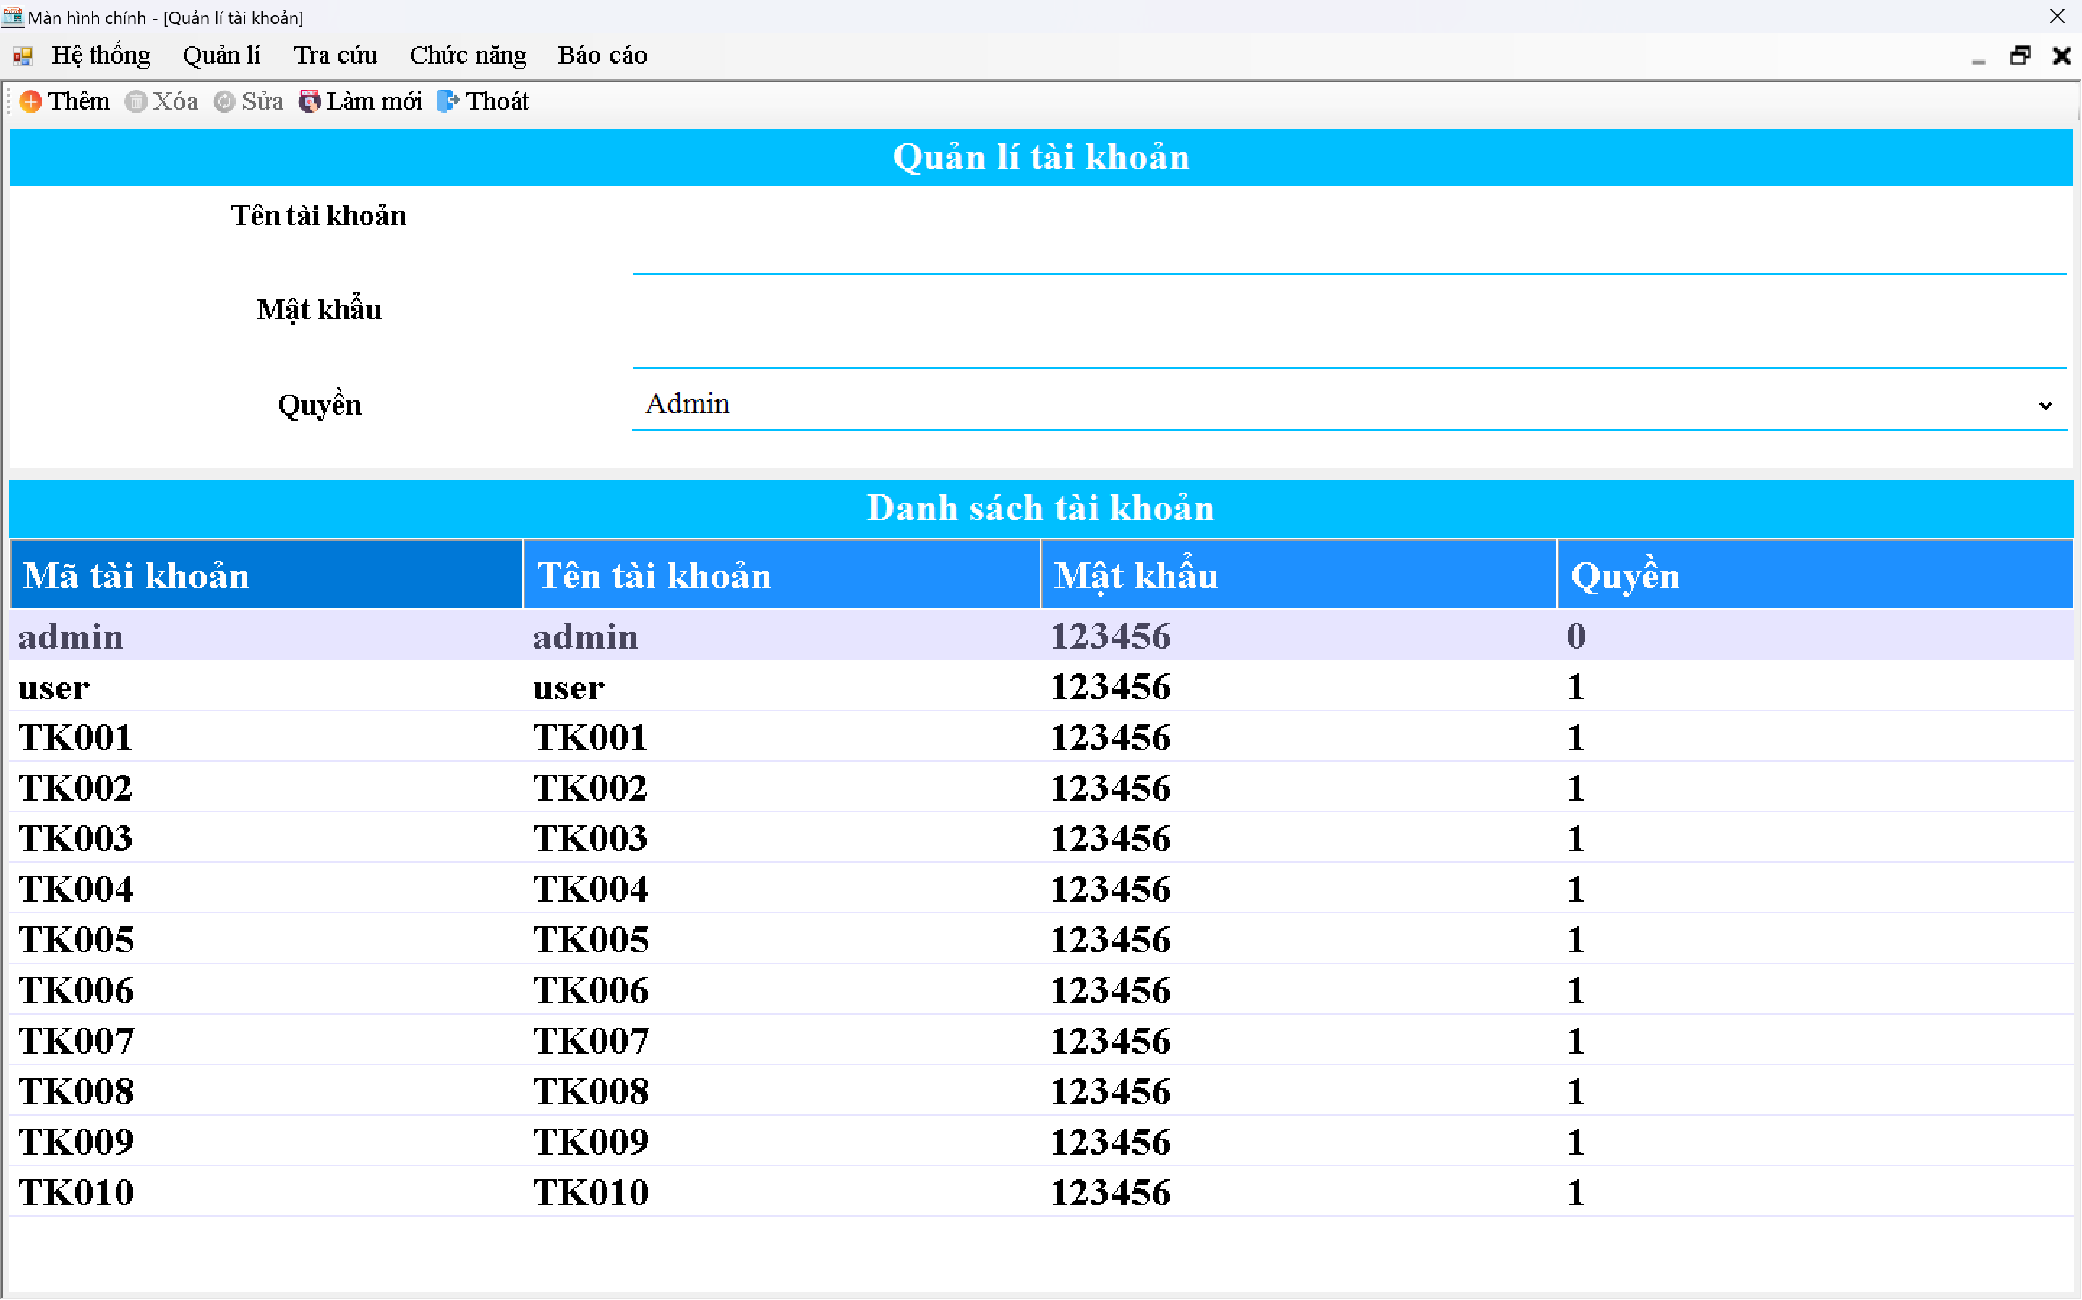

Hình 3: UI quản lý tài khoản

#### Bảng mô tả các thành phần của giao diện

|  |  |  |  |  |  |  |
| --- | --- | --- | --- | --- | --- | --- |
| **STT** | **Tên** | **Công cụ điều khiển** | **Yêu cầu** | **Kiểu dữ liệu** | **Dữ liệu mặc định** | **Mô tả** |
| **1** | Mã tài khoản | Text box | Có | String | Trống | Text Box để nhập mã tài khoản |
| **2** | Tên tài khoản | Text box | Có | String | Trống | Text Box để nhập tên tài khoản |
| **3** | Mật khẩu | Text box | Có | String | Trống | Text box dùng để nhập mật khẩu |
| **4** | Quyền | Combo box | Có | String | 0 | Dùng để chọn quyên đăng nhập |
| **5** | Thêm | Button | Không | Button | Image | Dùng để thêm dữ liệu vào bảng |
| **6** | Xóa | Button | Không | Button | Image | Dùng để xóa dữ liệu khỏi bằng |
| **7** | Sửa | Button | Không | Button | Image | Dùng để sửa dữ liệu trong bảng |
| **8** | Làm mới | Button | Không | Button | Image | Dùng để làm mới tất cả các text box |
| **9** | Bảng hiển thị thông tin | Data grid view | Không | String | Trống | Dùng để hiển thị các thông tin được thêm vào |

#### Bảng mô tả luồng xử lý trong giao diện

|  |  |  |
| --- | --- | --- |
| **Kịch bản** | **Hành động** | **Hệ thống phản hồi** |
| **1. Người dùng nhấn nút thêm** | Nhấn vào nút thêm | Kiểm tra đã đầy đủ thông tin chưa |
| Nếu chưa đủ thì hiển thị thiếu thông tin |
| Nếu đủ thông tin nhưng trùng mã thì hiển thị thông báo “mã tài khoản đã tồn tại” |
| Nếu đủ rồi thì thêm dữ liệu vào bảng dữ liệu |
| **2. Người dùng nhấn nút xóa** | Chọn 1 cột dữ liệu trong bảng dữ liệu sau đó nhấn xóa | Tím kiếm mã được chọn |
| Nếu tìm thấy thì hiển thị thông báo”Xóa thành công” |
| Nếu không tìm thấy hiển thị “Xóa thất bại” |
| **3. Người dùng nhấn nút sửa** | Chọn 1 cột dữ liệu trong bảng dữ liệu rồi sửa thông tin trong text box sau đó nhấn nút sửa | Tìm kiếm mã được trọn |
| Nếu tìm thấy thì sửa dữ liệu rồi hieeurr thị thông báo ”Sửa thành công” |
| Nếu không tìm thấy thì hiển thị “Sửa thất bại” |
| **4. Người dùng nhấn nút tìm** | Người dùng nhập vào mã tài khoản sau đó nhấn tìm | Tìm kiếm mã được nhập |
| Nếu tìm thấy thì hiển thị toàn bộ thông tin của mã lịch làm đó dưới bảng dữ liệu |
| Nếu tìm không thấy thì hiển thị thông báo “Không tìm thấy mã lịch làm “Mã tài khoản”” |
| **5. Người dùng nhấn nút làm mới** | Người dùng nhấn nút làm mới | Xóa toàn bộ thông tin đã nhập trong text box |

#### Bảng test case quản lý tài khoản

|  |  |  |  |  |  |  |
| --- | --- | --- | --- | --- | --- | --- |
| **STT** | **Mã testcase** | **Đối tượng** | **Chức năng** | **Dữ liệu nhập** | **Kết quả** | **Mô tả** |
| 1 | TC01 | Tên tài khoản | Thêm tài khoản | Chỉ nhập chữ | Hợp lệ | Người dùng chỉ nhập chữ trong ô textbox tên tài khoản |
| 2 | TC02 | Tên tài khoản | Thêm tài khoản | Chỉ nhập số | Hợp lệ | Người dùng chỉ nhập số trong ô textbox tên tài khoản |
| 3 | TC03 | Tên tài khoản | Thêm tài khoản | Chỉ nhập số và chữ | Hợp lệ | Người dùng chỉ nhập số và chữ trong ô textbox tên tài khoản |
| 4 | TC04 | Tên tài khoản | Thêm tài khoản | Chỉ nhập kí tự đặc biệt | Hợp lệ | Người dùng chỉ nhập kí tự đặc biệt trong ô textbox tên tài khoản |
| 5 | TC05 | Tên tài khoản | Thêm tài khoản | Chỉ nhập kí tự đặc biệt, chữ và số | Hợp lệ | Người dùng chỉ nhập kí tự đặc biệt, chữ và số trong ô textbox tên tài khoản |
| 6 | TC06 | Mật khẩu | Thêm tài khoản | Chỉ nhập chữ | Hợp lệ | Người dùng chỉ nhập chữ trong ô textbox mật khẩu |
| 7 | TC07 | Mật khẩu | Thêm tài khoản | Chỉ nhập số | Hợp lệ | Người dùng chỉ nhập số trong ô textbox mật khẩu |
| 8 | TC08 | Mật khẩu | Thêm tài khoản | Chỉ nhập số và chữ | Hợp lệ | Người dùng chỉ nhập số và chữ trong ô textbox mật khẩu |
| 9 | TC09 | Mật khẩu | Thêm tài khoản | Chỉ nhập kí tự đặc biệt | Hợp lệ | Người dùng chỉ nhập kí tự đặc biệt trong ô textbox mật khẩu |
| 10 | TC10 | Mật khẩu | Thêm tài khoản | Chỉ nhập kí tự đặc biệt, chữ và số | Hợp lệ | Người dùng chỉ nhập kí tự đặc biệt, chữ và số trong ô textbox mật khẩu |
| 11 | TC11 | Tên tài khoản | Sửa tài khoản | Chỉ nhập chữ | Hợp lệ | Người dùng chỉ nhập chữ trong ô textbox tên tài khoản |
| 12 | TC12 | Tên tài khoản | Sửa tài khoản | Chỉ nhập số | Hợp lệ | Người dùng chỉ nhập số trong ô textbox tên tài khoản |
| 13 | TC13 | Tên tài khoản | Sửa tài khoản | Chỉ nhập số và chữ | Hợp lệ | Người dùng chỉ nhập số và chữ trong ô textbox tên tài khoản |
| 14 | TC14 | Tên tài khoản | Sửa tài khoản | Chỉ nhập kí tự đặc biệt | Hợp lệ | Người dùng chỉ nhập kí tự đặc biệt trong ô textbox tên tài khoản |
| 15 | TC15 | Tên tài khoản | Sửa tài khoản | Chỉ nhập kí tự đặc biệt, chữ và số | Hợp lệ | Người dùng chỉ nhập kí tự đặc biệt, chữ và số trong ô textbox tên tài khoản |
| 16 | TC16 | Mật khẩu | Sửa tài khoản | Chỉ nhập chữ | Hợp lệ | Người dùng chỉ nhập chữ trong ô textbox mật khẩu |
| 17 | TC17 | Mật khẩu | Sửa tài khoản | Chỉ nhập số | Hợp lệ | Người dùng chỉ nhập số trong ô textbox mật khẩu |
| 18 | TC18 | Mật khẩu | Sửa tài khoản | Chỉ nhập số và chữ | Hợp lệ | Người dùng chỉ nhập số và chữ trong ô textbox mật khẩu |
| 19 | TC19 | Mật khẩu | Sửa tài khoản | Chỉ nhập kí tự đặc biệt | Hợp lệ | Người dùng chỉ nhập kí tự đặc biệt trong ô textbox mật khẩu |
| 20 | TC20 | Mật khẩu | Sửa tài khoản | Chỉ nhập kí tự đặc biệt, chữ và số | Hợp lệ | Người dùng chỉ nhập kí tự đặc biệt, chữ và số trong ô textbox mật khẩu |
| 21 | TC21 | Tài khoản | Xóa tài khoản | Có id | Hợp lệ | Người dùng xài chức năng xóa tài khoản có id |
| 22 | TC22 | Tài khoản | Xóa tài khoản | Không có id | Không hợp lệ | Người dùng xài chức năng xóa tài khoản không có id |

### Quản lý loại nhân viên

#### Giao diện chức năng

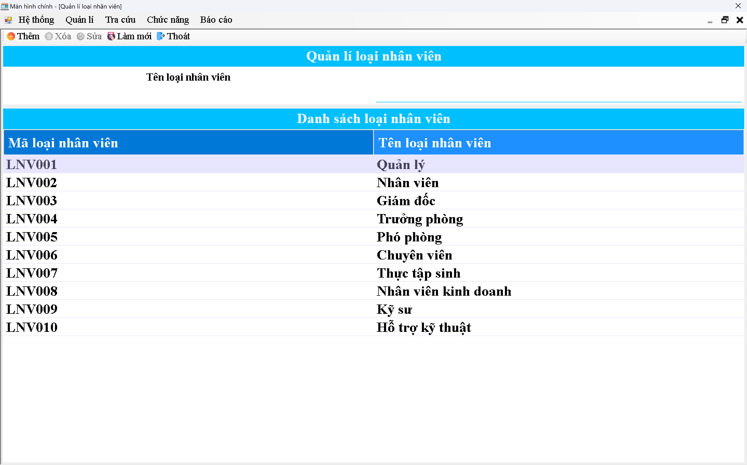

Hình 4: UI quản lý loại nhân viên

#### Bảng mô tả các thành phần của giao diện

|  |  |  |  |  |  |  |
| --- | --- | --- | --- | --- | --- | --- |
| **STT** | **Tên** | **Công cụ điều khiển** | **Yêu cầu** | **Kiểu dữ liệu** | **Dữ liệu mặc định** | **Mô tả** |
| **1** | Mã loại nhân viên | Text box | Có | String | Trống | Text Box để nhập mã tài khoản |
| **2** | Tên loại nhân viên | Text box | Có | String | Trống | Text Box để nhập tên tài khoản |
| **3** | Thêm | Button | Không | Button | Image | Dùng để thêm dữ liệu vào bảng |
| **4** | Xóa | Button | Không | Button | Image | Dùng để xóa dữ liệu khỏi bằng |
| **5** | Sửa | Button | Không | Button | Image | Dùng để sửa dữ liệu trong bảng |
| **6** | Làm mới | Button | Không | Button | Image | Dùng để làm mới tất cả các text box |
| **7** | Bảng hiển thị thông tin | Data grid view | Không | String | Trống | Dùng để hiển thị các thông tin được thêm vào |

#### Bảng mô tả luồng xử lý trong giao diện

|  |  |  |
| --- | --- | --- |
| **Kịch bản** | **Hành động** | **Hệ thống phản hồi** |
| **1. Người dùng nhấn nút thêm** | Nhấn vào nút thêm | Kiểm tra đã đầy đủ thông tin chưa |
| Nếu chưa đủ thì hiển thị thiếu thông tin |
| Nếu đủ thông tin nhưng trùng mã thì hiển thị thông báo “mã loại nhân viên” |
| Nếu đủ rồi thì thêm dữ liệu vào bảng dữ liệu |
| **2. Người dùng nhấn nút xóa** | Chọn 1 cột dữ liệu trong bảng dữ liệu sau đó nhấn xóa | Tím kiếm mã được chọn |
| Nếu tìm thấy thì hiển thị thông báo”Xóa thành công” |
| Nếu không tìm thấy hiển thị “Xóa thất bại” |
| **3. Người dùng nhấn nút sửa** | Chọn 1 cột dữ liệu trong bảng dữ liệu rồi sửa thông tin trong text box sau đó nhấn nút sửa | Tìm kiếm mã được trọn |
| Nếu tìm thấy thì sửa dữ liệu rồi hieeurr thị thông báo ”Sửa thành công” |
| Nếu không tìm thấy thì hiển thị “Sửa thất bại” |
| **4. Người dùng nhấn nút tìm** | Người dùng nhập vào mã tài khoản sau đó nhấn tìm | Tìm kiếm mã được nhập |
| Nếu tìm thấy thì hiển thị toàn bộ thông tin của mã lịch làm đó dưới bảng dữ liệu |
| Nếu tìm không thấy thì hiển thị thông báo “Không tìm thấy mã loại nhân viên“Mã loại nhân viên” |
| **5. Người dùng nhấn nút làm mới** | Người dùng nhấn nút làm mới | Xóa toàn bộ thông tin đã nhập trong text box |

#### Bảng test case quản lý loại nhân viên

|  |  |  |  |  |  |  |
| --- | --- | --- | --- | --- | --- | --- |
| **STT** | **Mã testcase** | **Đối tượng** | **Chức năng** | **Dữ liệu nhập** | **Kết quả** | **Mô tả** |
| 1 | TC23 | Tên loại nhân viên | Thêm loại nhân viên | Chỉ nhập chữ | Hợp lệ | Người dùng chỉ nhập chữ trong ô textbox tên loại nhân viên |
| 2 | TC24 | Tên loại nhân viên | Thêm loại nhân viên | Chỉ nhập số | Hợp lệ | Người dùng chỉ nhập số trong ô textbox tên loại nhân viên |
| 3 | TC25 | Tên loại nhân viên | Thêm loại nhân viên | Chỉ nhập số và chữ | Hợp lệ | Người dùng chỉ nhập số và chữ trong ô textbox tên loại nhân viên |
| 4 | TC26 | Tên loại nhân viên | Thêm loại nhân viên | Chỉ nhập kí tự đặc biệt | Hợp lệ | Người dùng chỉ nhập kí tự đặc biệt trong ô textbox tên loại nhân viên |
| 5 | TC27 | Tên loại nhân viên | Thêm loại nhân viên | Chỉ nhập kí tự đặc biệt, chữ và số | Hợp lệ | Người dùng chỉ nhập kí tự đặc biệt, chữ và số trong ô textbox tên loại nhân viên |
| 11 | TC28 | Tên loại nhân viên | Sửa loại nhân viên | Chỉ nhập chữ | Hợp lệ | Người dùng chỉ nhập chữ trong ô textbox tên tài khoản |
| 12 | TC29 | Tên loại nhân viên | Sửa loại nhân viên | Chỉ nhập số | Hợp lệ | Người dùng chỉ nhập số trong ô textbox tên loại nhân viên |
| 13 | TC30 | Tên loại nhân viên | Sửa loại nhân viên | Chỉ nhập số và chữ | Hợp lệ | Người dùng chỉ nhập số và chữ trong ô textbox tên loại nhân viên |
| 14 | TC31 | Tên loại nhân viên | Sửa loại nhân viên | Chỉ nhập kí tự đặc biệt | Hợp lệ | Người dùng chỉ nhập kí tự đặc biệt trong ô textbox tên loại nhân viên |
| 15 | TC32 | Tên loại nhân viên | Sửa loại nhân viên | Chỉ nhập kí tự đặc biệt, chữ và số | Hợp lệ | Người dùng chỉ nhập kí tự đặc biệt, chữ và số trong ô textbox tên loại nhân viên |
| 21 | TC33 | Loại nhân viên | Xóa loại nhân viên | Có id | Hợp lệ | Người dùng xài chức năng xóa loại nhân viên có id |
| 22 | TC34 | Loại nhân viên | Xóa loại nhân viên | Không có id | Không hợp lệ | Người dùng xài chức năng xóa loại nhân viên không có id |

### Quản lý nhân viên

#### Giao diện chức năng

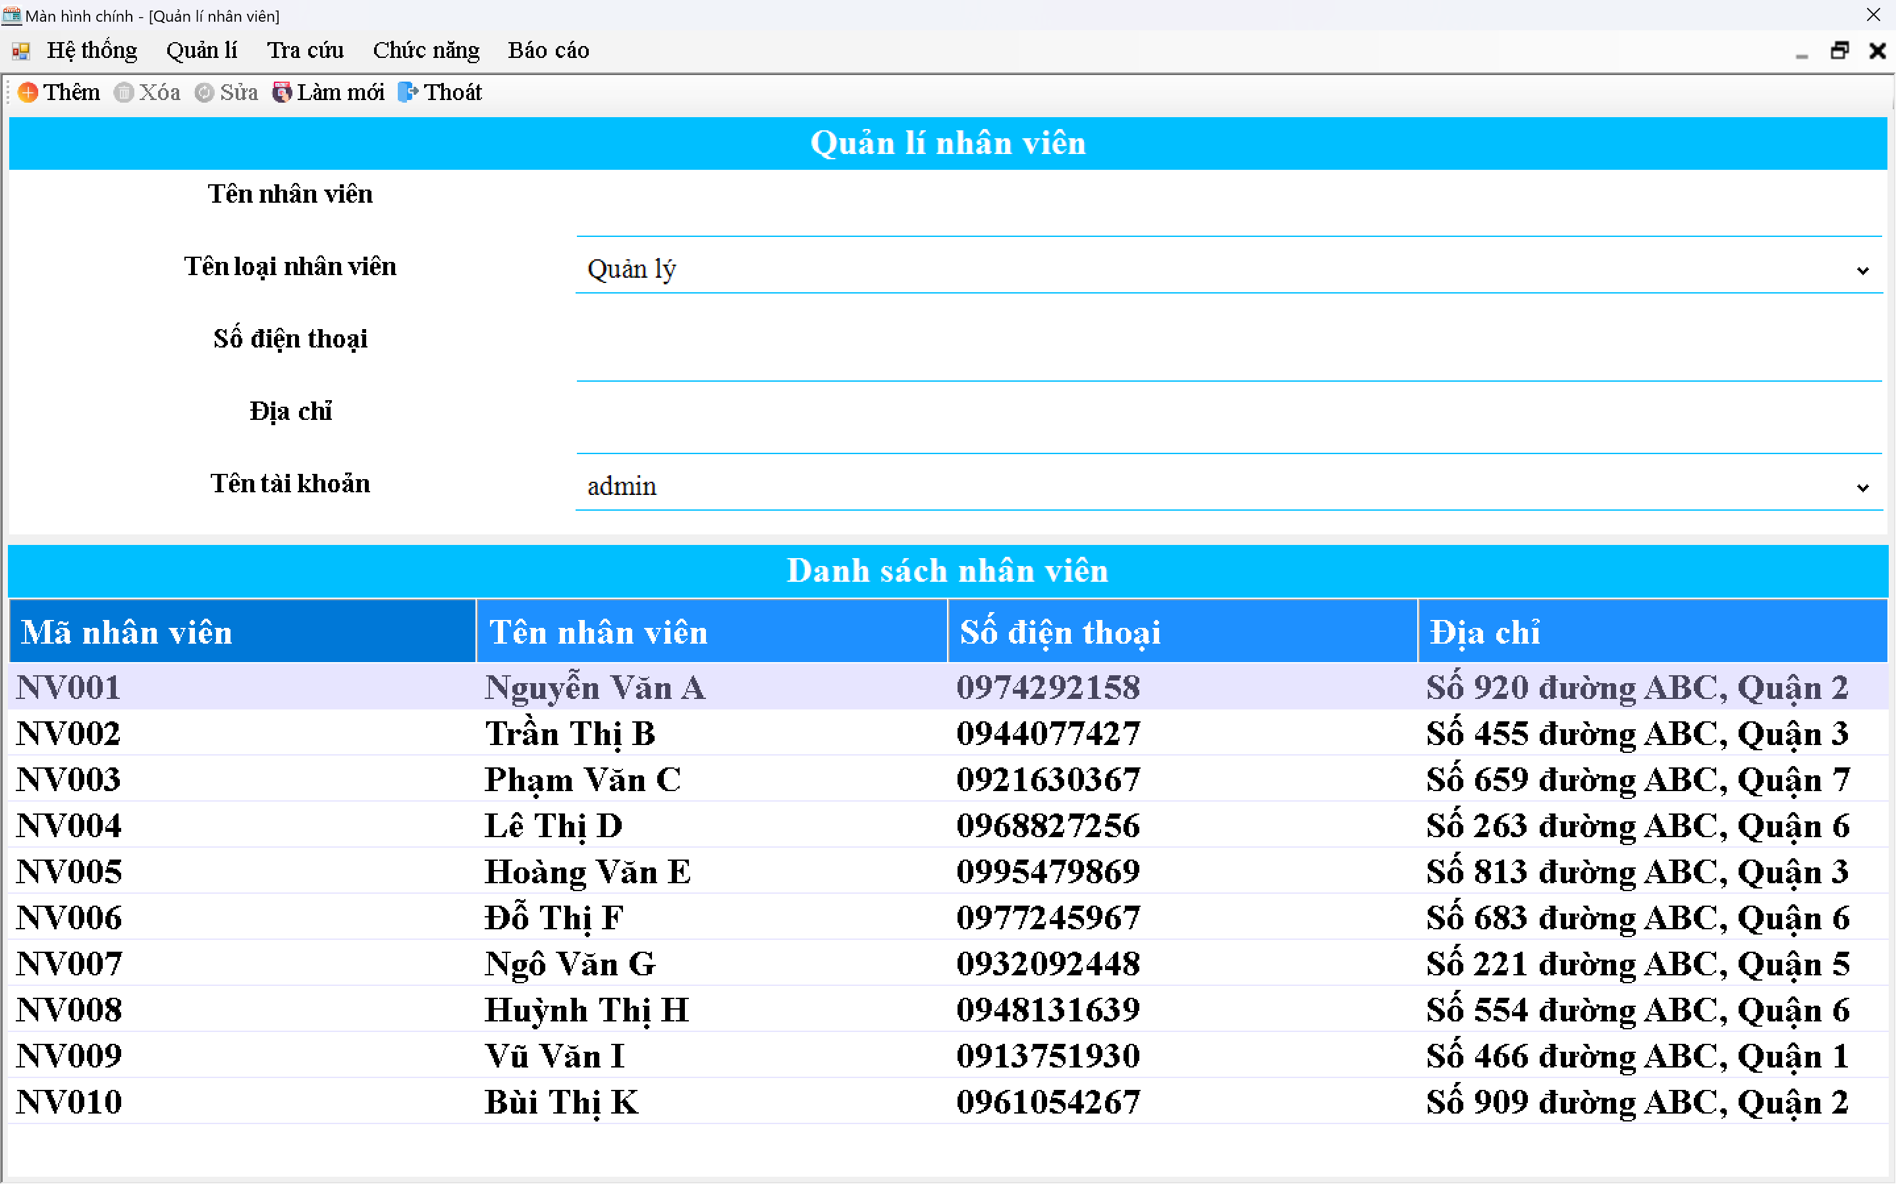

Hình 5: UI quản lý nhân viên

#### Bảng mô tả các thành phần của giao diện

|  |  |  |  |  |  |  |
| --- | --- | --- | --- | --- | --- | --- |
| **STT** | **Tên** | **Công cụ điều khiển** | **Yêu cầu** | **Kiểu dữ liệu** | **Dữ liệu mặc định** | **Mô tả** |
| **1** | Mã nhân viên | Text box | Có | String | Trống | Text Box để nhập mã nhân viên |
| **2** | Tên nhân viên | Text box | Có | String | Trống | Text Box để nhập tên nhân viên |
| **3** | Mã loại nhân viên | Text box | Có | String | Trống | Text box dùng để nhập mã loại nhân viên |
| **4** | Số điện thoại | Text box | Có | Int | Trống | Dùng để nhập số điện thoại |
| **5** | Địa chỉ | Text box | Có | String | Trống | Dùng để nhập địa chỉ |
| **6** | Mã tài khoản | Text box | Có | String | Trống | Dùng để nhập mã tài khoản |
| **7** | Thêm | Button | Không | Button | Image | Dùng để thêm dữ liệu vào bảng |
| **8** | Xóa | Button | Không | Button | Image | Dùng để xóa dữ liệu khỏi bằng |
| **9** | Sửa | Button | Không | Button | Image | Dùng để sửa dữ liệu trong bảng |
| **10** | Làm mới | Button | Không | Button | Image | Dùng để làm mới tất cả các text box |
| **11** | Bảng hiển thị thông tin | Data grid view | Không | String | Trống | Dùng để hiển thị các thông tin được thêm vào |

#### Bảng mô tả luồng xử lý trong giao diện

|  |  |  |
| --- | --- | --- |
| **Kịch bản** | **Hành động** | **Hệ thống phản hồi** |
| **1. Người dùng nhấn nút thêm** | Nhấn vào nút thêm | Kiểm tra đã đầy đủ thông tin chưa |
| Nếu chưa đủ thì hiển thị thiếu thông tin |
| Nếu đủ thông tin nhưng trùng mã thì hiển thị thông báo “mã nhân viên đã tồn tại” |
| Nếu đủ rồi thì thêm dữ liệu vào bảng dữ liệu |
| **2. Người dùng nhấn nút xóa** | Chọn 1 cột dữ liệu trong bảng dữ liệu sau đó nhấn xóa | Tím kiếm mã được chọn |
| Nếu tìm thấy thì hiển thị thông báo”Xóa thành công” |
| Nếu không tìm thấy hiển thị “Xóa thất bại” |
| **3. Người dùng nhấn nút sửa** | Chọn 1 cột dữ liệu trong bảng dữ liệu rồi sửa thông tin trong text box sau đó nhấn nút sửa | Tìm kiếm mã được trọn |
| Nếu tìm thấy thì sửa dữ liệu rồi hieeurr thị thông báo ”Sửa thành công” |
| Nếu không tìm thấy thì hiển thị “Sửa thất bại” |
| **4. Người dùng nhấn nút lọc** | Người dùng nhập vào mã sản phẩm sau đó nhấn lọc | Tìm kiếm mã được nhập |
| Nếu tìm thấy thì hiển thị toàn bộ thông tin của mã lịch làm đó dưới bảng dữ liệu |
| Nếu tìm không thấy thì hiển thị thông báo “Không tìm thấy mã nhân viên“Mã nhân viên” |
| **5. Người dùng nhấn nút làm mới** | Người dùng nhấn nút làm mới | Xóa toàn bộ thông tin đã nhập trong text box |

#### Bảng test case quản lý nhân viên

|  |  |  |  |  |  |  |
| --- | --- | --- | --- | --- | --- | --- |
| **STT** | **Mã testcase** | **Đối tượng** | **Chức năng** | **Dữ liệu nhập** | **Kết quả** | **Mô tả** |
| 1 | TC35 | Tên nhân viên | Thêm nhân viên | Chỉ nhập chữ | Hợp lệ | Người dùng chỉ nhập chữ trong ô textbox tên nhân viên |
| 2 | TC36 | Tên nhân viên | Thêm nhân viên | Chỉ nhập số | Hợp lệ | Người dùng chỉ nhập số trong ô textbox tên nhân viên |
| 3 | TC37 | Tên nhân viên | Thêm nhân viên | Chỉ nhập số và chữ | Hợp lệ | Người dùng chỉ nhập số và chữ trong ô textbox tên nhân viên |
| 4 | TC38 | Tên nhân viên | Thêm nhân viên | Chỉ nhập kí tự đặc biệt | Hợp lệ | Người dùng chỉ nhập kí tự đặc biệt trong ô textbox tên nhân viên |
| 5 | TC39 | Tên nhân viên | Thêm nhân viên | Chỉ nhập kí tự đặc biệt, chữ và số | Hợp lệ | Người dùng chỉ nhập kí tự đặc biệt, chữ và số trong ô textbox tên nhân viên |
| 6 | TC40 | Tên nhân viên | Sửa nhân viên | Chỉ nhập chữ | Hợp lệ | Người dùng chỉ nhập chữ trong ô textbox tên nhân viên |
| 7 | TC41 | Tên nhân viên | Sửa nhân viên | Chỉ nhập số | Hợp lệ | Người dùng chỉ nhập số trong ô textbox tên nhân viên |
| 8 | TC42 | Tên nhân viên | Sửa nhân viên | Chỉ nhập số và chữ | Hợp lệ | Người dùng chỉ nhập số và chữ trong ô textbox tên nhân viên |
| 9 | TC43 | Tên nhân viên | Sửa nhân viên | Chỉ nhập kí tự đặc biệt | Hợp lệ | Người dùng chỉ nhập kí tự đặc biệt trong ô textbox tên nhân viên |
| 10 | TC44 | Tên nhân viên | Sửa nhân viên | Chỉ nhập kí tự đặc biệt, chữ và số | Hợp lệ | Người dùng chỉ nhập kí tự đặc biệt, chữ và số trong ô textbox tên nhân viên |
| 11 | TC45 | Số điện thoại | Thêm nhân viên | Chỉ nhập chữ | Không hợp lệ | Người dùng chỉ nhập chữ trong ô textbox số điện thoại |
| 12 | TC46 | Số điện thoại | Thêm nhân viên | Chỉ nhập số | Hợp lệ | Người dùng chỉ nhập số trong ô textbox số điện thoại |
| 13 | TC47 | Số điện thoại | Thêm nhân viên | Chỉ nhập số và chữ | Không hợp lệ | Người dùng chỉ nhập số và chữ trong ô textbox số điện thoại |
| 14 | TC48 | Số điện thoại | Thêm nhân viên | Chỉ nhập kí tự đặc biệt | Không hợp lệ | Người dùng chỉ nhập kí tự đặc biệt trong ô textbox số điện thoại |
| 15 | TC49 | Số điện thoại | Thêm nhân viên | Chỉ nhập kí tự đặc biệt, chữ và số | Không hợp lệ | Người dùng chỉ nhập kí tự đặc biệt, chữ và số trong ô textbox số điện thoại |
| 16 | TC50 | Số điện thoại | Sửa nhân viên | Chỉ nhập chữ | Không hợp lệ | Người dùng chỉ nhập chữ trong ô textbox số điện thoại |
| 17 | TC51 | Số điện thoại | Sửa nhân viên | Chỉ nhập số | Hợp lệ | Người dùng chỉ nhập số trong ô textbox số điện thoại |
| 18 | TC52 | Số điện thoại | Sửa nhân viên | Chỉ nhập số và chữ | Không hợp lệ | Người dùng chỉ nhập số và chữ trong ô textbox số điện thoại |
| 19 | TC53 | Số điện thoại | Sửa nhân viên | Chỉ nhập kí tự đặc biệt | Không hợp lệ | Người dùng chỉ nhập kí tự đặc biệt trong ô textbox số điện thoại |
| 20 | TC54 | Số điện thoại | Sửa nhân viên | Chỉ nhập kí tự đặc biệt, chữ và số | Không hợp lệ | Người dùng chỉ nhập kí tự đặc biệt, chữ và số trong ô textbox số điện thoại |
| 21 | TC55 | Địa chỉ | Thêm nhân viên | Chỉ nhập chữ | Hợp lệ | Người dùng chỉ nhập chữ trong ô textbox địa chỉ |
| 22 | TC56 | Địa chỉ | Thêm nhân viên | Chỉ nhập số | Hợp lệ | Người dùng chỉ nhập số trong ô textbox tên địa chỉ |
| 23 | TC57 | Địa chỉ | Thêm nhân viên | Chỉ nhập số và chữ | Hợp lệ | Người dùng chỉ nhập số và chữ trong ô textbox địa chỉ |
| 24 | TC58 | Địa chỉ | Thêm nhân viên | Chỉ nhập kí tự đặc biệt | Hợp lệ | Người dùng chỉ nhập kí tự đặc biệt trong ô textbox địa chỉ |
| 25 | TC59 | Địa chỉ | Thêm nhân viên | Chỉ nhập kí tự đặc biệt, chữ và số | Hợp lệ | Người dùng chỉ nhập kí tự đặc biệt, chữ và số trong ô textbox địa chỉ |
| 26 | TC60 | Địa chỉ | Sửa nhân viên | Chỉ nhập chữ | Hợp lệ | Người dùng chỉ nhập chữ trong ô textbox địa chỉ |
| 27 | TC61 | Địa chỉ | Sửa nhân viên | Chỉ nhập số | Hợp lệ | Người dùng chỉ nhập số trong ô textbox địa chỉ |
| 28 | TC62 | Địa chỉ | Sửa nhân viên | Chỉ nhập số và chữ | Hợp lệ | Người dùng chỉ nhập số và chữ trong ô textbox địa chỉ |
| 29 | TC63 | Địa chỉ | Sửa nhân viên | Chỉ nhập kí tự đặc biệt | Hợp lệ | Người dùng chỉ nhập kí tự đặc biệt trong ô textbox địa chỉ |
| 30 | TC64 | Địa chỉ | Sửa nhân viên | Chỉ nhập kí tự đặc biệt, chữ và số | Hợp lệ | Người dùng chỉ nhập kí tự đặc biệt, chữ và số trong ô textbox địa chỉ |
| 31 | TC65 | Nhân viên | Xóa nhân viên | Có id | Hợp lệ | Người dùng xài chức năng xóa nhân viên có id |
| 32 | TC66 | Nhân viên | Xóa nhân viên | Không có id | Không hợp lệ | Người dùng xài chức năng xóa nhân viên không có id |

### Quản lý loại hàng

#### Giao diện chức năng

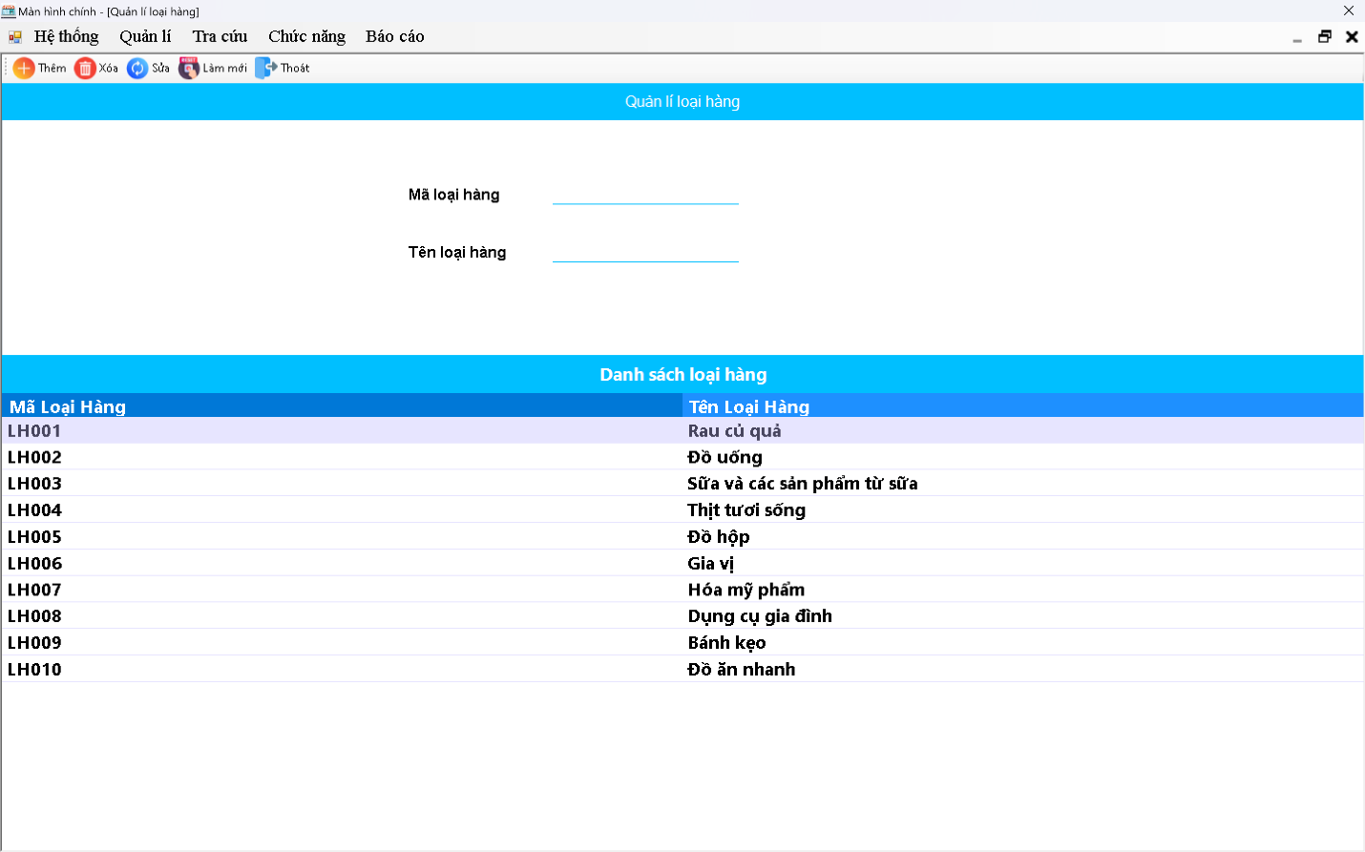

Hình 6: UI quản lý loại hàng

#### Bảng mô tả các thành phần của giao diện

|  |  |  |  |  |  |  |
| --- | --- | --- | --- | --- | --- | --- |
| **STT** | **Tên** | **Công cụ điều khiển** | **Yêu cầu** | **Kiểu dữ liệu** | **Dữ liệu mặc định** | **Mô tả** |
| **1** | Mã loại hàng | Text box | Có | String | Trống | Text Box để nhập mã tài khoản |
| **2** | Tên loại hàng | Text box | Có | String | Trống | Text Box để nhập tên tài khoản |
| **3** | Thêm | Button | Không | Button | Image | Dùng để thêm dữ liệu vào bảng |
| **4** | Xóa | Button | Không | Button | Image | Dùng để xóa dữ liệu khỏi bằng |
| **5** | Sửa | Button | Không | Button | Image | Dùng để sửa dữ liệu trong bảng |
| **6** | Làm mới | Button | Không | Button | Image | Dùng để làm mới tất cả các text box |
| **7** | Bảng hiển thị thông tin | Data grid view | Không | String | Trống | Dùng để hiển thị các thông tin được thêm vào |

#### Bảng mô tả luồng xử lý trong giao diện

|  |  |  |
| --- | --- | --- |
| **Kịch bản** | **Hành động** | **Hệ thống phản hồi** |
| **1. Người dùng nhấn nút thêm** | Nhấn vào nút thêm | Kiểm tra đã đầy đủ thông tin chưa |
| Nếu chưa đủ thì hiển thị thiếu thông tin |
| Nếu đủ thông tin nhưng trùng mã thì hiển thị thông báo “mã loại hàng” |
| Nếu đủ rồi thì thêm dữ liệu vào bảng dữ liệu |
| **2. Người dùng nhấn nút xóa** | Chọn 1 cột dữ liệu trong bảng dữ liệu sau đó nhấn xóa | Tím kiếm mã được chọn |
| Nếu tìm thấy thì hiển thị thông báo”Xóa thành công” |
| Nếu không tìm thấy hiển thị “Xóa thất bại” |
| **3. Người dùng nhấn nút sửa** | Chọn 1 cột dữ liệu trong bảng dữ liệu rồi sửa thông tin trong text box sau đó nhấn nút sửa | Tìm kiếm mã được trọn |
| Nếu tìm thấy thì sửa dữ liệu rồi hieeurr thị thông báo ”Sửa thành công” |
| Nếu không tìm thấy thì hiển thị “Sửa thất bại” |
| **4. Người dùng nhấn nút tìm** | Người dùng nhập vào mã tài khoản sau đó nhấn tìm | Tìm kiếm mã được nhập |
| Nếu tìm thấy thì hiển thị toàn bộ thông tin của mã lịch làm đó dưới bảng dữ liệu |
| Nếu tìm không thấy thì hiển thị thông báo “Không tìm thấy mã loại hàng“Mã loại hàng” |
| **5. Người dùng nhấn nút làm mới** | Người dùng nhấn nút làm mới | Xóa toàn bộ thông tin đã nhập trong text box |

### Quản lý nhà cung cấp

#### Giao diện chức năng

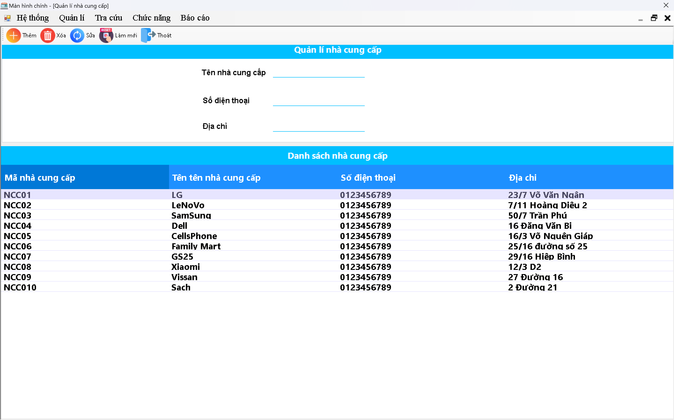

Hình 7: UI quản lý nhà cung cấp

#### Bảng mô tả các thành phần của giao diện

|  |  |  |  |  |  |  |
| --- | --- | --- | --- | --- | --- | --- |
| **STT** | **Tên** | **Công cụ điều khiển** | **Yêu cầu** | **Kiểu dữ liệu** | **Dữ liệu mặc định** | **Mô tả** |
| **1** | Mã nhà cung cấp | Text box | Có | String | Trống | Text Box để nhập mã nhà cung cấp |
| **2** | Tên nhà cung cấp | Text box | Có | String | Trống | Text Box để nhập tên nhà cung cấp |
| **3** | Số điện thoại | Text box | Có | String | Trống | Text box dùng để nhập số điện thoại |
| **4** | Địa chỉ | Text box | Có | Int | 0 | Dùng để nhập địa chỉ |
| **5** | Thêm | Button | Không | Button | Image | Dùng để thêm dữ liệu vào bảng |
| **6** | Xóa | Button | Không | Button | Image | Dùng để xóa dữ liệu khỏi bằng |
| **7** | Sửa | Button | Không | Button | Image | Dùng để sửa dữ liệu trong bảng |
| **8** | Làm mới | Button | Không | Button | Image | Dùng để làm mới tất cả các text box |
| **9** | Bảng hiển thị thông tin | Data grid view | Không | String | Trống | Dùng để hiển thị các thông tin được thêm vào |

#### Bảng mô tả luồng xử lý trong giao diện

|  |  |  |
| --- | --- | --- |
| **Kịch bản** | **Hành động** | **Hệ thống phản hồi** |
| **1. Người dùng nhấn nút thêm** | Nhấn vào nút thêm | Kiểm tra đã đầy đủ thông tin chưa |
| Nếu chưa đủ thì hiển thị thiếu thông tin |
| Nếu đủ thông tin nhưng trùng mã thì hiển thị thông báo “mã nhà cung cấp đã tồn tại” |
| Nếu đủ rồi thì thêm dữ liệu vào bảng dữ liệu |
| **2. Người dùng nhấn nút xóa** | Chọn 1 cột dữ liệu trong bảng dữ liệu sau đó nhấn xóa | Tím kiếm mã được chọn |
| Nếu tìm thấy thì hiển thị thông báo”Xóa thành công” |
| Nếu không tìm thấy hiển thị “Xóa thất bại” |
| **3. Người dùng nhấn nút sửa** | Chọn 1 cột dữ liệu trong bảng dữ liệu rồi sửa thông tin trong text box sau đó nhấn nút sửa | Tìm kiếm mã được trọn |
| Nếu tìm thấy thì sửa dữ liệu rồi hieeurr thị thông báo ”Sửa thành công” |
| Nếu không tìm thấy thì hiển thị “Sửa thất bại” |
| **4. Người dùng nhấn nút tìm** | Người dùng nhập vào mã nhà cung cấp sau đó nhấn tìm | Tìm kiếm mã được nhập |
| Nếu tìm thấy thì hiển thị toàn bộ thông tin của mã lịch làm đó dưới bảng dữ liệu |
| Nếu tìm không thấy thì hiển thị thông báo “Không tìm thấy mã nhà cung cấp “Mã nhà cung cấp”” |
| **5. Người dùng nhấn nút làm mới** | Người dùng nhấn nút làm mới | Xóa toàn bộ thông tin đã nhập trong text box |

### Quản lý sản phẩm

#### Giao diện chức năng

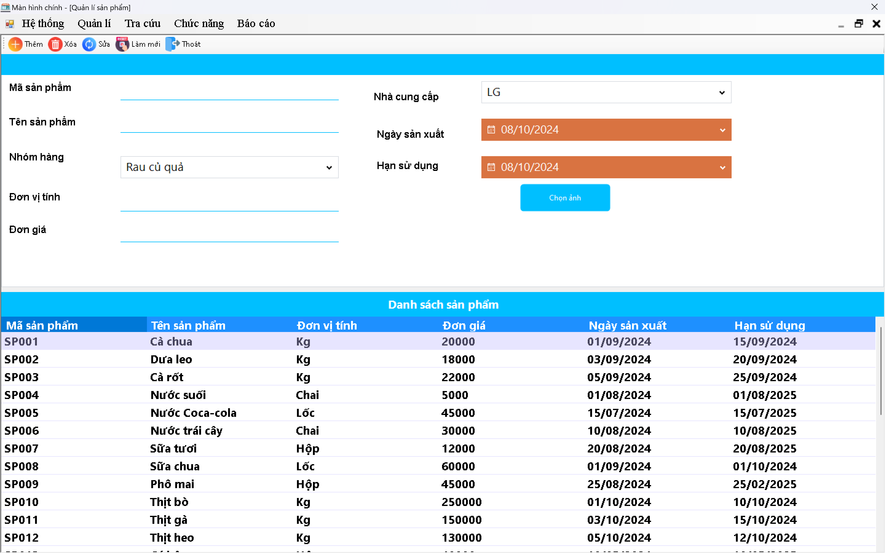

Hình 8: UI quản lý sản phẩm

#### Bảng mô tả các thành phần của giao diện

|  |  |  |  |  |  |  |
| --- | --- | --- | --- | --- | --- | --- |
| **STT** | **Tên** | **Công cụ điều khiển** | **Yêu cầu** | **Kiểu dữ liệu** | **Dữ liệu mặc định** | **Mô tả** |
| **1** | Mã sản phẩm | Text box | Có | String | Trống | Text Box để nhập mã nhà cung cấp |
| **2** | Tên sản phẩm | Text box | Có | String | Trống | Text Box để nhập tên nhà cung cấp |
| **3** | Mã nhóm hàng | Text box | Có | String | Trống | Text box dùng để nhập số điện thoại |
| **4** | Đơn vị tình | Text box | Có | Int | Cái | Dùng để nhập địa chỉ |
| **5** | Mã nhà cung cấp | Text box | Có | String | Trống | Dùng để nhập mã nhà cung cấp |
| **6** | Ngày sản xuất | Date time picker | Có | Date time | Current date | Dùng để chọn ngày sản xuất |
| **7** | Hạng sử dụng | Date time picker | Có | Date time | Current date | Dùng để chọn hàng sử dụng |
| **8** | Chọn file | Button | Có | String | Trống | Dùng để mở thư mục máy tính để chọn file |
| **9** | Hiển thị hình ảnh | Picture box | Có | String | Trống | Hiển thị hình ảnh được chọn |
| **10** | Thêm | Button | Không | Button | Image | Dùng để thêm dữ liệu vào bảng |
| **11** | Xóa | Button | Không | Button | Image | Dùng để xóa dữ liệu khỏi bằng |
| **12** | Sửa | Button | Không | Button | Image | Dùng để sửa dữ liệu trong bảng |
| **13** | Làm mới | Button | Không | Button | Image | Dùng để làm mới tất cả các text box |
| **14** | Bảng hiển thị thông tin | Data grid view | Không | String | Trống | Dùng để hiển thị các thông tin được thêm vào |

#### Bảng mô tả luồng xử lý trong giao diện

|  |  |  |
| --- | --- | --- |
| **Kịch bản** | **Hành động** | **Hệ thống phản hồi** |
| 1. Người dùng nhấn nút thêm | Nhấn vào nút thêm | Kiểm tra đã đầy đủ thông tin chưa |
| Nếu chưa đủ thì hiển thị thiếu thông tin |
| Nếu đủ thông tin nhưng trùng mã thì hiển thị thông báo “mã nhà cung cấp đã tồn tại” |
| Nếu đủ rồi thì thêm dữ liệu vào bảng dữ liệu |
| **2. Người dùng nhấn nút xóa** | Chọn 1 cột dữ liệu trong bảng dữ liệu sau đó nhấn xóa | Tím kiếm mã được chọn |
| Nếu tìm thấy thì hiển thị thông báo”Xóa thành công” |
| Nếu không tìm thấy hiển thị “Xóa thất bại” |
| **3. Người dùng nhấn nút sửa** | Chọn 1 cột dữ liệu trong bảng dữ liệu rồi sửa thông tin trong text box sau đó nhấn nút sửa | Tìm kiếm mã được trọn |
| Nếu tìm thấy thì sửa dữ liệu rồi hieeurr thị thông báo ”Sửa thành công” |
| Nếu không tìm thấy thì hiển thị “Sửa thất bại” |
| **4. Người dùng nhấn nút lọc** | Người dùng nhập vào mã sản phẩm sau đó nhấn lọc | Tìm kiếm mã được nhập |
| Nếu tìm thấy thì hiển thị toàn bộ thông tin của mã lịch làm đó dưới bảng dữ liệu |
| Nếu tìm không thấy thì hiển thị thông báo “Không tìm thấy mã sản phẩm “Mã sản phẩm” |
| **5. Người dùng nhấn nút làm mới** | Người dùng nhấn nút làm mới | Xóa toàn bộ thông tin đã nhập trong text box |
| **6. Người dùng nhấn nút chọn file** | Người dùng nhấn nút chọn file | Mở thư mục của máy tính và cho chọn file có đuôi là hình ảnh |
| Nếu chọn đúng file đuôi hình ảnh thì hình ảnh sẽ được hiển thị trong ô hiển thị hình ảnh |
| Nếu chọn sai đuôi thì hiển thị vui lòng chọn đuôi hình ảnh |

### Quản lý kho hàng

#### Giao diện chức năng

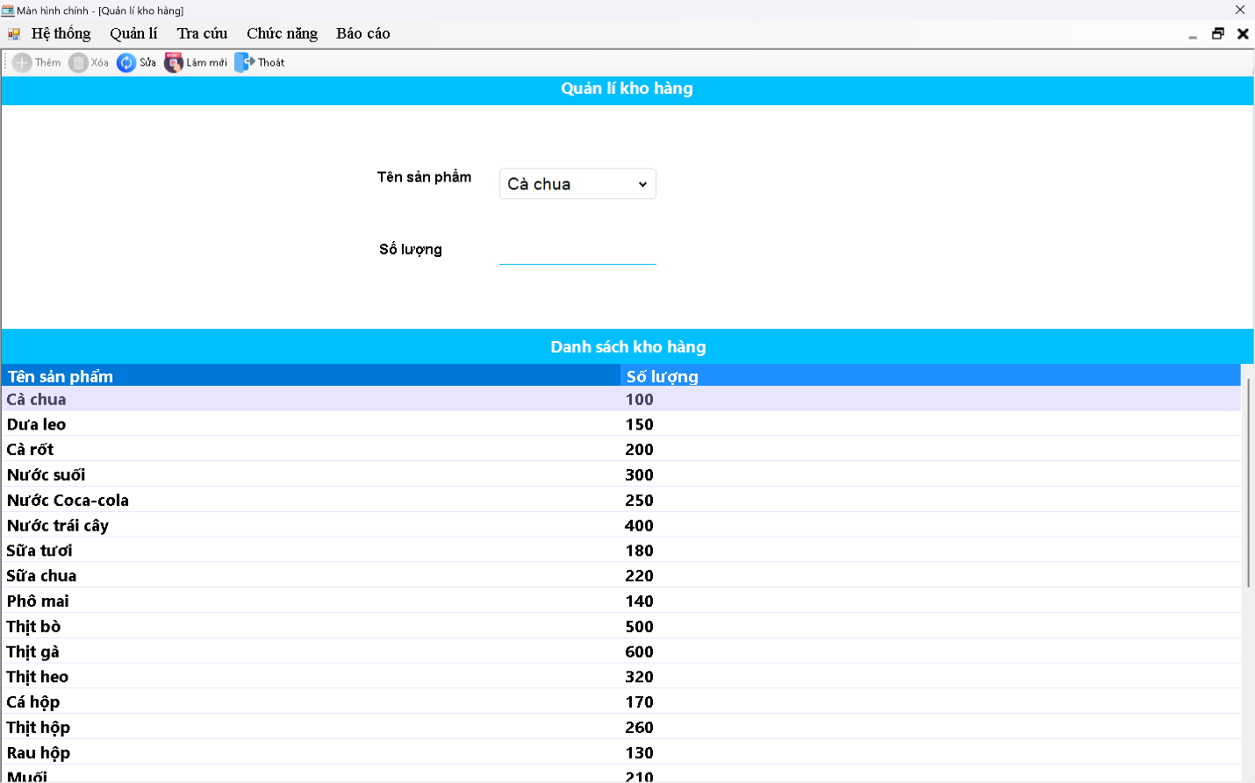

Hình 9: UI quản lý kho hàng

#### Bảng mô tả các thành phần của giao diện

|  |  |  |  |  |  |  |
| --- | --- | --- | --- | --- | --- | --- |
| **STT** | **Tên** | **Công cụ điều khiển** | **Yêu cầu** | **Kiểu dữ liệu** | **Dữ liệu mặc định** | **Mô tả** |
| **1** | Mã kho | Text box | Có | String | Trống | Text Box để nhập mã kho |
| **2** | Mã sản phẩm | Text box | Có | String | Trống | Text Box để nhập mã sản phẩm |
| **3** | Số lượng | Text box | Có | Int | Trống | Text box dùng để nhập số lượng |
| **4** | Thêm | Button | Không | Button | Image | Dùng để thêm dữ liệu vào bảng |
| **5** | Xóa | Button | Không | Button | Image | Dùng để xóa dữ liệu khỏi bằng |
| **6** | Sửa | Button | Không | Button | Image | Dùng để sửa dữ liệu trong bảng |
| **7** | Làm mới | Button | Không | Button | Image | Dùng để làm mới tất cả các text box |
| **8** | Bảng hiển thị thông tin | Data grid view | Không | String | Trống | Dùng để hiển thị các thông tin được thêm vào |

#### Bảng mô tả luồng xử lý trong giao diện

|  |  |  |
| --- | --- | --- |
| **Kịch bản** | **Hành động** | **Hệ thống phản hồi** |
| **1. Người dùng nhấn nút thêm** | Nhấn vào nút thêm | Kiểm tra đã đầy đủ thông tin chưa |
| Nếu chưa đủ thì hiển thị thiếu thông tin |
| Nếu đủ thông tin nhưng trùng mã thì hiển thị thông báo “mã nhân viên đã tồn tại” |
| Nếu đủ rồi thì thêm dữ liệu vào bảng dữ liệu |
| **2. Người dùng nhấn nút xóa** | Chọn 1 cột dữ liệu trong bảng dữ liệu sau đó nhấn xóa | Tím kiếm mã được chọn |
| Nếu tìm thấy thì hiển thị thông báo”Xóa thành công” |
| Nếu không tìm thấy hiển thị “Xóa thất bại” |
| **3. Người dùng nhấn nút sửa** | Chọn 1 cột dữ liệu trong bảng dữ liệu rồi sửa thông tin trong text box sau đó nhấn nút sửa | Tìm kiếm mã được trọn |
| Nếu tìm thấy thì sửa dữ liệu rồi hieeurr thị thông báo ”Sửa thành công” |
| Nếu không tìm thấy thì hiển thị “Sửa thất bại” |
| **4. Người dùng nhấn nút tìm** | Người dùng nhập vào mã sản phẩm sau đó nhấn tìm | Tìm kiếm mã được nhập |
| Nếu tìm thấy thì hiển thị toàn bộ thông tin của mã kho đó dưới bảng dữ liệu |
| Nếu tìm không thấy thì hiển thị thông báo “Không tìm thấy mã kho“Mã kho” |
| **5. Người dùng nhấn nút làm mới** | Người dùng nhấn nút làm mới | Xóa toàn bộ thông tin đã nhập trong text box |

### Quản lý khách hàng

#### Giao diện chức năng

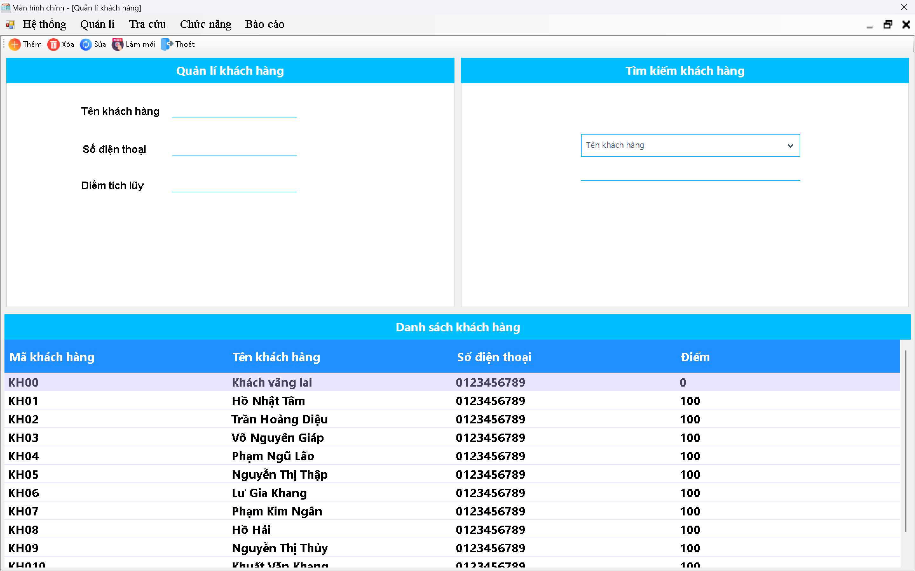

Hình 10: UI quản lý khách hàng

#### Bảng mô tả các thành phần của giao diện

|  |  |  |  |  |  |  |
| --- | --- | --- | --- | --- | --- | --- |
| **STT** | **Tên** | **Công cụ điều khiển** | **Yêu cầu** | **Kiểu dữ liệu** | **Dữ liệu mặc định** | **Mô tả** |
| **1** | Mã khách hàng | Text box | Có | String | Trống | Text Box để nhập mã khách hàng |
| **2** | Tên khách hàng | Text box | Có | String | Trống | Text Box để nhập tên khách hàng |
| **3** | Số điện thoại | Text box | Có | String | Trống | Text box dùng để nhập số điện thoại |
| **4** | Địa chỉ | Text box | Có | String | Trống | Text box dùng để nhập địa chỉ |
| **5** | Điểm tích lũy | Text box | Có | Int | Trống | Text box dùng để nhập điểm tích lũy |
| **6** | Thêm | Button | Không | Button | Image | Dùng để thêm dữ liệu vào bảng |
| **7** | Xóa | Button | Không | Button | Image | Dùng để xóa dữ liệu khỏi bằng |
| **8** | Sửa | Button | Không | Button | Image | Dùng để sửa dữ liệu trong bảng |
| **9** | Làm mới | Button | Không | Button | Image | Dùng để làm mới tất cả các text box |
| **10** | Bảng hiển thị thông tin | Data grid view | Không | String | Trống | Dùng để hiển thị các thông tin được thêm vào |

#### Bảng mô tả luồng xử lý trong giao diện

|  |  |  |
| --- | --- | --- |
| **Kịch bản** | **Hành động** | **Hệ thống phản hồi** |
| **1. Người dùng nhấn nút thêm** | Nhấn vào nút thêm | Kiểm tra đã đầy đủ thông tin chưa |
| Nếu chưa đủ thì hiển thị thiếu thông tin |
| Nếu đủ thông tin nhưng trùng mã thì hiển thị thông báo “mã khách hàng” |
| Nếu đủ rồi thì thêm dữ liệu vào bảng dữ liệu |
| **2. Người dùng nhấn nút xóa** | Chọn 1 cột dữ liệu trong bảng dữ liệu sau đó nhấn xóa | Tím kiếm mã được chọn |
| Nếu tìm thấy thì hiển thị thông báo”Xóa thành công” |
| Nếu không tìm thấy hiển thị “Xóa thất bại” |
| **3. Người dùng nhấn nút sửa** | Chọn 1 cột dữ liệu trong bảng dữ liệu rồi sửa thông tin trong text box sau đó nhấn nút sửa | Tìm kiếm mã được trọn |
| Nếu tìm thấy thì sửa dữ liệu rồi hieeurr thị thông báo ”Sửa thành công” |
| Nếu không tìm thấy thì hiển thị “Sửa thất bại” |
| **4. Người dùng nhấn nút tìm** | Người dùng nhập vào mã tài khoản sau đó nhấn tìm | Tìm kiếm mã được nhập |
| Nếu tìm thấy thì hiển thị toàn bộ thông tin của mã lịch làm đó dưới bảng dữ liệu |
| Nếu tìm không thấy thì hiển thị thông báo “Không tìm thấy mã khách hàng“Mã khách hàng” |
| **5. Người dùng nhấn nút làm mới** | Người dùng nhấn nút làm mới | Xóa toàn bộ thông tin đã nhập trong text box |

### Quản lý phiếu nhập, chi tiết phiếu nhập

#### Giao diện chức năng

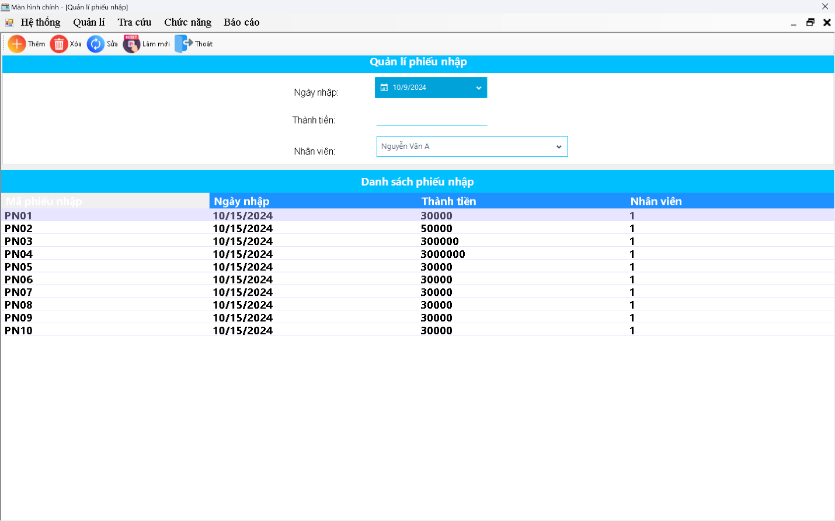

Hình 11: UI quản lý phiếu nhập

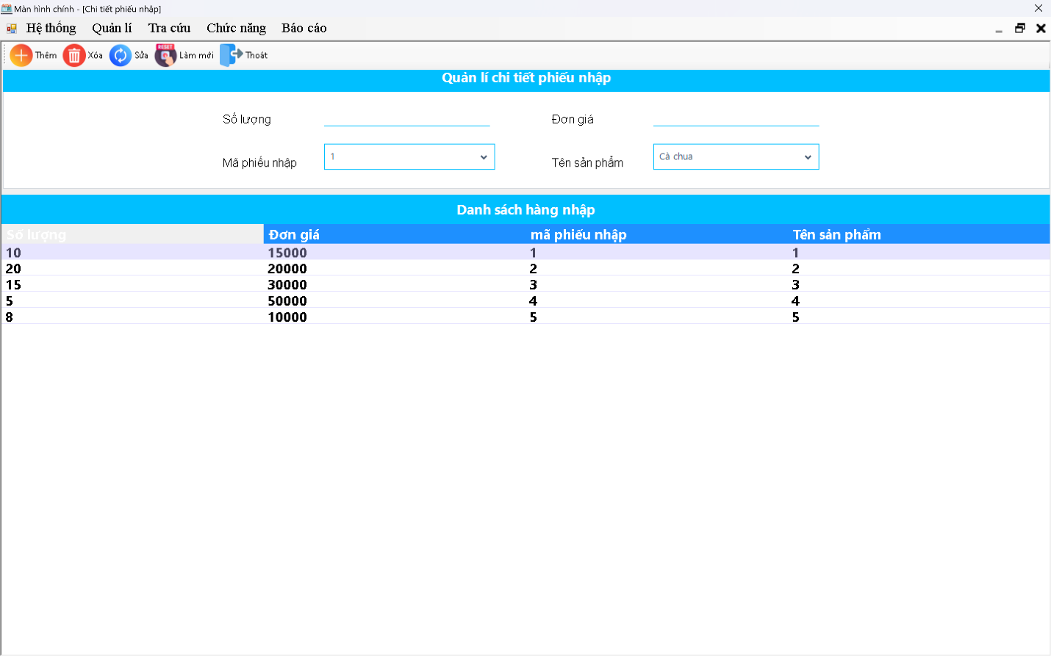

Hình 12: UI quản lý chi tiết phiếu nhập

#### Bảng mô tả các thành phần của giao diện

|  |  |  |  |  |  |  |
| --- | --- | --- | --- | --- | --- | --- |
| **STT** | **Tên** | **Công cụ điều khiển** | **Yêu cầu** | **Kiểu dữ liệu** | **Dữ liệu mặc định** | **Mô tả** |
| **1** | Mã phiếu nhập | Text box | Có | String | Trống | Text Box để nhập mã phiếu nhập |
| **2** | Ngày nhập | Datetime picker | Có | Date | Trống | Dùng để nhập ngày tạo phiếu nhập |
| **3** | Nhân viên | Combo box | Có | String | Trống | Dùng để nhập nhân viên tạo |
| **4** | Số lượng | Texbox | Có | Int | Trống | Nhập số lượng sản phẩm |
| **5** | Thêm | Button | Không | Button | Image | Dùng để thêm dữ liệu vào bảng |
| **6** | Xóa | Button | Không | Button | Image | Dùng để xóa dữ liệu khỏi bằng |
| **7** | Sửa | Button | Không | Button | Image | Dùng để sửa dữ liệu trong bảng |
| **8** | Làm mới | Button | Không | Button | Image | Dùng để làm mới tất cả các text box và bảng danh sách sản phẩm |
| **9** | Bảng hiển thị thông tin sản phẩm | Data grid view | Không | Trống | Trống | Dùng để chọn sản phẩm thêm vào phiếu |
| **10** | Bảng chi tiết phiếu nhập | Data grid view | không | Trống | Trống | Hiển thị những sản phẩm nào đã thêm vào phiếu vừa tạo |

#### Bảng mô tả luồng xử lý trong giao diện

|  |  |  |
| --- | --- | --- |
| **Kịch bản** | **Hành động** | **Hệ thống phản hồi** |
| **1. Người dùng nhấn nút thêm** | Nhấn vào nút thêm | Kiểm tra đã đầy đủ thông tin chưa |
| Nếu chưa đủ thì hiển thị thiếu thông tin |
| Nếu đủ thông tin nhưng trùng mã thì hiển thị thông báo “mã tài khoản đã tồn tại” |
| Nếu đủ rồi thì thêm dữ liệu vào bảng dữ liệu |
| **2. Người dùng nhấn nút xóa** | Chọn 1 cột dữ liệu trong bảng dữ liệu sau đó nhấn xóa | Tím kiếm mã được chọn |
| Nếu tìm thấy thì hiển thị thông báo”Xóa thành công” |
| Nếu không tìm thấy hiển thị “Xóa thất bại” |
| **3. Người dùng nhấn nút sửa** | Chọn 1 cột dữ liệu trong bảng dữ liệu rồi sửa thông tin trong text box sau đó nhấn nút sửa | Tìm kiếm mã được trọn |
| Nếu tìm thấy thì sửa dữ liệu rồi hieeurr thị thông báo ”Sửa thành công” |
| Nếu không tìm thấy thì hiển thị “Sửa thất bại” |
| **4. Người dùng nhấn nút tìm** | Người dùng nhập vào mã tài khoản sau đó nhấn tìm | Tìm kiếm mã được nhập |
| Nếu tìm thấy thì hiển thị toàn bộ thông tin của mã lịch làm đó dưới bảng dữ liệu |
| Nếu tìm không thấy thì hiển thị thông báo “Không tìm thấy mã lịch làm “Mã tài khoản”” |
| **5. Người dùng nhấn nút làm mới** | Người dùng nhấn nút làm mới | Xóa toàn bộ thông tin đã nhập trong text box |

### Quản lý ca làm

#### Giao diện chức năng

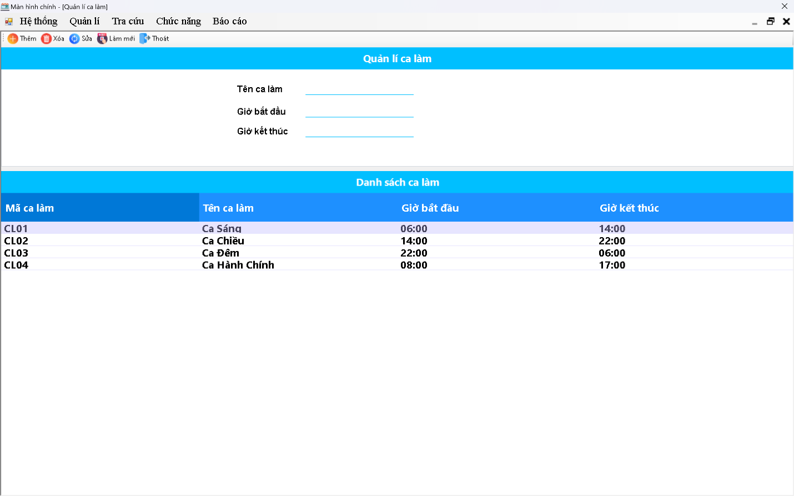

Hình 13: UI quản lý ca làm

#### Bảng mô tả các thành phần của giao diện

|  |  |  |  |  |  |  |
| --- | --- | --- | --- | --- | --- | --- |
| **STT** | **Tên** | **Công cụ điều khiển** | **Yêu cầu** | **Kiểu dữ liệu** | **Dữ liệu mặc định** | **Mô tả** |
| **1** | Mã ca làm | Text box | Có | String | Trống | Text Box để nhập mã khách hàng |
| **2** | Tên ca làm | Text box | Có | String | Trống | Text Box để nhập tên khách hàng |
| **3** | Giờ bắt đầu | Datetime picker | Có | String | Ngày giờ hiện tại | Datetime picker dùng để chọn ngày, giờ bắt đầu ca làm |
| **4** | Giờ kết thúc | Datetime picker | Có | String | Ngày giờ hiện tại | Datetime picker dùng để chọn ngày, giờ kết thúc ca làm |
| **6** | Thêm | Button | Không | Button | Image | Dùng để thêm dữ liệu vào bảng |
| **7** | Xóa | Button | Không | Button | Image | Dùng để xóa dữ liệu khỏi bằng |
| **8** | Sửa | Button | Không | Button | Image | Dùng để sửa dữ liệu trong bảng |
| **9** | Làm mới | Button | Không | Button | Image | Dùng để làm mới tất cả các text box |
| **10** | Bảng hiển thị thông tin | Data grid view | Không | String | Trống | Dùng để hiển thị các thông tin được thêm vào |

#### Bảng mô tả luồng xử lý trong giao diện

|  |  |  |
| --- | --- | --- |
| **Kịch bản** | **Hành động** | **Hệ thống phản hồi** |
| **1. Người dùng nhấn nút thêm** | Nhấn vào nút thêm | Kiểm tra đã đầy đủ thông tin chưa |
| Nếu chưa đủ thì hiển thị thiếu thông tin |
| Nếu đủ thông tin nhưng trùng mã thì hiển thị thông báo “mã ca làm” |
| Nếu đủ rồi thì thêm dữ liệu vào bảng dữ liệu |
| **2. Người dùng nhấn nút xóa** | Chọn 1 cột dữ liệu trong bảng dữ liệu sau đó nhấn xóa | Tím kiếm mã được chọn |
| Nếu tìm thấy thì hiển thị thông báo”Xóa thành công” |
| Nếu không tìm thấy hiển thị “Xóa thất bại” |
| **3. Người dùng nhấn nút sửa** | Chọn 1 cột dữ liệu trong bảng dữ liệu rồi sửa thông tin trong text box sau đó nhấn nút sửa | Tìm kiếm mã được trọn |
| Nếu tìm thấy thì sửa dữ liệu rồi hieeurr thị thông báo ”Sửa thành công” |
| Nếu không tìm thấy thì hiển thị “Sửa thất bại” |
| **4. Người dùng nhấn nút tìm** | Người dùng nhập vào mã tài khoản sau đó nhấn tìm | Tìm kiếm mã được nhập |
| Nếu tìm thấy thì hiển thị toàn bộ thông tin của mã lịch làm đó dưới bảng dữ liệu |
| Nếu tìm không thấy thì hiển thị thông báo “Không tìm thấy mã ca làm“Mã ca làm” |
| **5. Người dùng nhấn nút làm mới** | Người dùng nhấn nút làm mới | Xóa toàn bộ thông tin đã nhập trong text box |

### Quản lý lịch làm

#### Giao diện chức năng

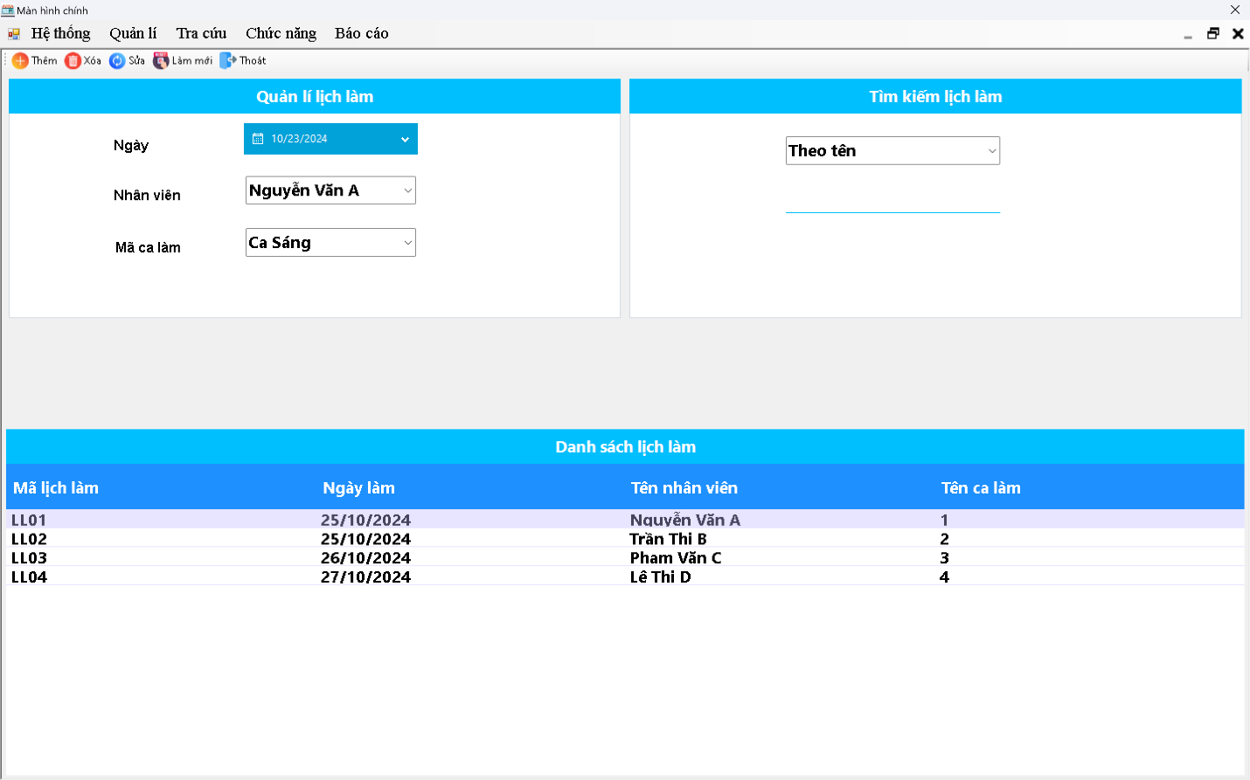

Hình 14: UI quản lý lịch làm

#### Bảng mô tả các thành phần của giao diện

|  |  |  |  |  |  |  |
| --- | --- | --- | --- | --- | --- | --- |
| **STT** | **Tên** | **Công cụ điều khiển** | **Yêu cầu** | **Kiểu dữ liệu** | **Dữ liệu mặc định** | **Mô tả** |
| **1** | Mã lịch làm | Text box | Có | String | Trống | Text Box để nhập mã lịch làm |
| **2** | Mã nhân viên | Text box | Có | String | Trống | Text Box để nhập mã nhân viên |
| **3** | Mã ca làm | Text box | Có | String | Trống | Text box dùng để nhập mã ca làm |
| **4** | Ngày | Date time picker | Có | Datetime | Ngày hiện tại | Dùng để chọn ngày cho lịch làm |
| **5** | Thêm | Button | Không | Button | Image | Dùng để thêm dữ liệu vào bảng |
| **6** | Xóa | Button | Không | Button | Image | Dùng để xóa dữ liệu khỏi bằng |
| **7** | Sửa | Button | Không | Button | Image | Dùng để sửa dữ liệu trong bảng |
| **8** | Làm mới | Button | Không | Button | Image | Dùng để làm mới tất cả các text box |
| **9** | Bảng hiển thị thông tin | Data grid view | Không | String | Trống | Dùng để hiển thị các thông tin được nhập vào |

#### Bảng mô tả luồng xử lý trong giao diện

|  |  |  |
| --- | --- | --- |
| **Kịch bản** | **Hành động** | **Hệ thống phản hồi** |
| **1. Người dùng nhấn nút thêm** | Nhấn vào nút thêm | Kiểm tra đã đầy đủ thông tin chưa |
| Nếu chưa đủ thì hiển thị thiếu thông tin |
| Nếu đủ rồi thì thêm dữ liệu vào bảng dữ liệu |
| **2. Người dùng nhấn nút xóa** | Chọn 1 cột dữ liệu trong bảng dữ liệu sau đó nhấn xóa | Tím kiếm mã được chọn |
| Nếu tìm thấy thì hiển thị thông báo”Xóa thành công” |
| Nếu không tìm thấy hiển thị “Xóa thất bại” |
| **3. Người dùng nhấn nút sửa** | Chọn 1 cột dữ liệu trong bảng dữ liệu rồi sửa thông tin trong text box sau đó nhấn nút sửa | Tím kiếm mã được trọn |
| Nếu tìm thấy thì sửa dữ liệu rồi hiển thị thông báo ”Sửa thành công” |
| Nếu không tìm thấy thì hiển thị “Sửa thất bại” |
| **4. Người dùng nhấn nút tìm** | Người dùng nhập vào mã lịch làm sau đó nhấn tìm | Tìm kiếm mã được nhập |
| Nếu tìm thấy thì hiển thị toàn bộ thông tin của mã lịch làm đó dưới bảng dữ liệu |
| Nếu tìm không thấy thì hiển thị thông báo “Không tìm thấy mã lịch làm “Mã lịch làm”” |
| **5. Người dùng nhấn nút làm mới** | Người dùng nhấn nút làm mới | Xóa toàn bộ thông tin đã nhập trong text box |

### Quản lý khuyến mãi

#### Giao diện chức năng

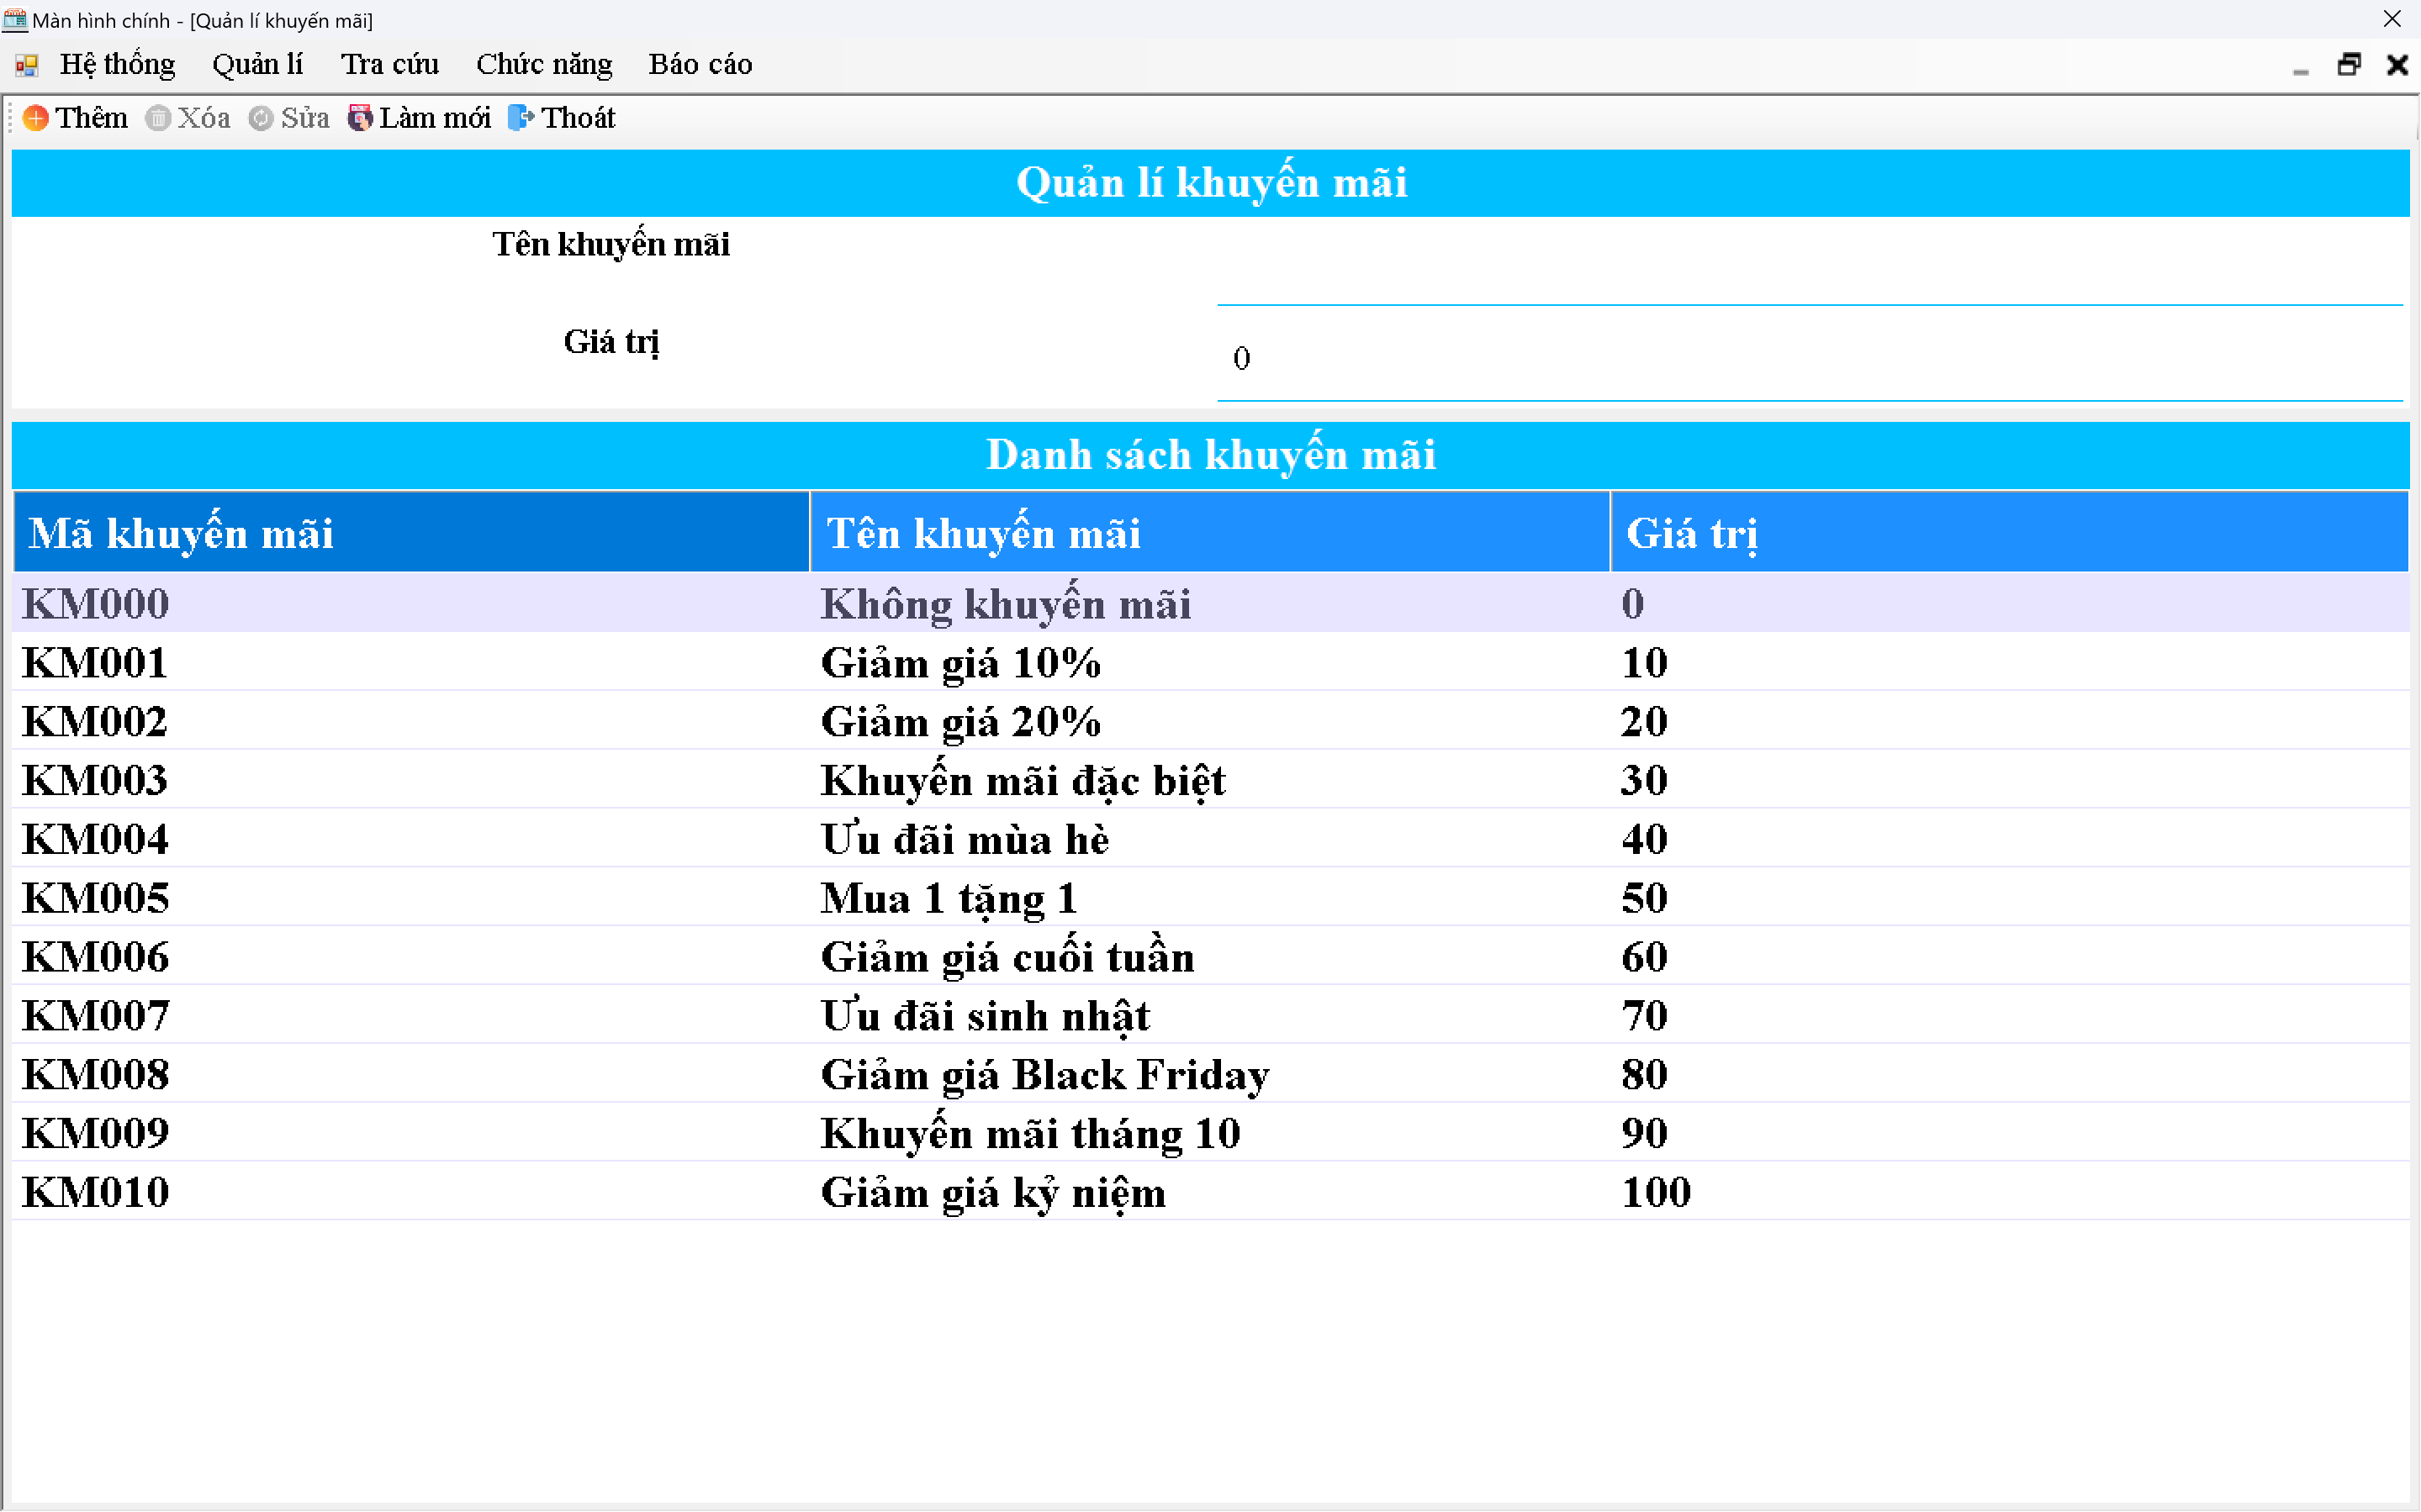

Hình 15: UI quản lý khuyến mãi

#### Bảng mô tả các thành phần của giao diện

|  |  |  |  |  |  |  |
| --- | --- | --- | --- | --- | --- | --- |
| **STT** | **Tên** | **Công cụ điều khiển** | **Yêu cầu** | **Kiểu dữ liệu** | **Dữ liệu mặc định** | **Mô tả** |
| **1** | Mã khuyến mãi | Text box | Có | String | Trống | Text Box để nhập mã khách hàng |
| **2** | Tên khuyến mãi | Text box | Có | String | Trống | Text Box để nhập tên khách hàng |
| **3** | Giá trị | Text box | Có | String | Trống | Text box dùng để nhập số điện thoại |
| **4** | Điều kiện | Text box | Có | String | Trống | Text box dùng để nhập địa chỉ |
| **6** | Thêm | Button | Không | Button | Image | Dùng để thêm dữ liệu vào bảng |
| **7** | Xóa | Button | Không | Button | Image | Dùng để xóa dữ liệu khỏi bằng |
| **8** | Sửa | Button | Không | Button | Image | Dùng để sửa dữ liệu trong bảng |
| **9** | Làm mới | Button | Không | Button | Image | Dùng để làm mới tất cả các text box |
| **10** | Bảng hiển thị thông tin | Data grid view | Không | String | Trống | Dùng để hiển thị các thông tin được thêm vào |

#### Bảng mô tả luồng xử lý trong giao diện

|  |  |  |
| --- | --- | --- |
| **Kịch bản** | **Hành động** | **Hệ thống phản hồi** |
| **1. Người dùng nhấn nút thêm** | Nhấn vào nút thêm | Kiểm tra đã đầy đủ thông tin chưa |
| Nếu chưa đủ thì hiển thị thiếu thông tin |
| Nếu đủ thông tin nhưng trùng mã thì hiển thị thông báo “mã khuyến mãi” |
| Nếu đủ rồi thì thêm dữ liệu vào bảng dữ liệu |
| **2. Người dùng nhấn nút xóa** | Chọn 1 cột dữ liệu trong bảng dữ liệu sau đó nhấn xóa | Tím kiếm mã được chọn |
| Nếu tìm thấy thì hiển thị thông báo”Xóa thành công” |
| Nếu không tìm thấy hiển thị “Xóa thất bại” |
| **3. Người dùng nhấn nút sửa** | Chọn 1 cột dữ liệu trong bảng dữ liệu rồi sửa thông tin trong text box sau đó nhấn nút sửa | Tìm kiếm mã được trọn |
| Nếu tìm thấy thì sửa dữ liệu rồi hieeurr thị thông báo ”Sửa thành công” |
| Nếu không tìm thấy thì hiển thị “Sửa thất bại” |
| **4. Người dùng nhấn nút tìm** | Người dùng nhập vào mã tài khoản sau đó nhấn tìm | Tìm kiếm mã được nhập |
| Nếu tìm thấy thì hiển thị toàn bộ thông tin của mã lịch làm đó dưới bảng dữ liệu |
| Nếu tìm không thấy thì hiển thị thông báo “Không tìm thấy mã khuyến mãi“Mã khuyến mãi” |
| **5. Người dùng nhấn nút làm mới** | Người dùng nhấn nút làm mới | Xóa toàn bộ thông tin đã nhập trong text box |

### Quản lý hóa đơn, chi tiết hóa đơn

#### Giao diện chức năng

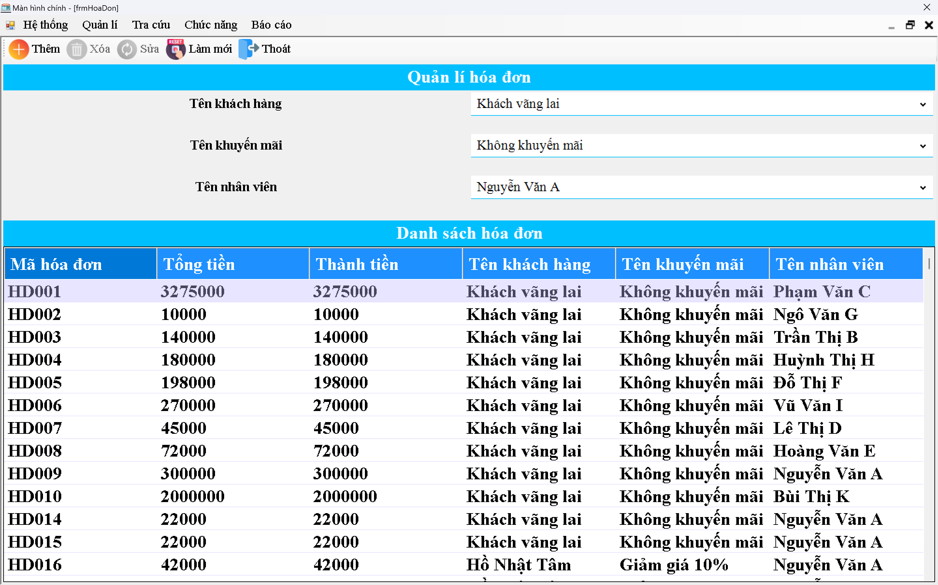

Hình 16: UI quản lý hóa đơn

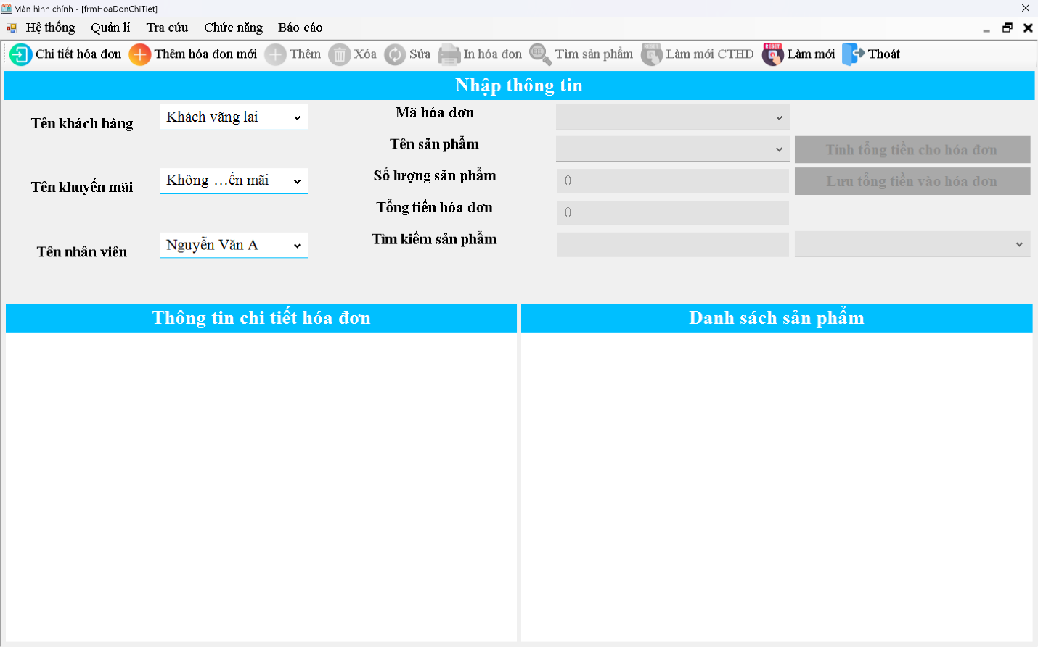

Hình 17: UI quản lý hóa đơn chi tiết

#### Bảng mô tả các thành phần của giao diện

|  |  |  |  |  |  |  |
| --- | --- | --- | --- | --- | --- | --- |
| **STT** | **Tên** | **Công cụ điều khiển** | **Yêu cầu** | **Kiểu dữ liệu** | **Dữ liệu mặc định** | **Mô tả** |
| **1** | Mã hóa đơn | Text box | Có | String | Trống | Text Box để nhập mã hóa đơn |
| **2** | Ngày nhập | Datetime picker | Có | Date | Trống | Dùng để nhập ngày tạo phiếu nhập |
| **3** | Nhân viên | Combo box | Có | String | Trống | Dùng để nhập nhân viên tạo hóa đơn |
| **4** | Số lượng | Text box | Có | Int | Trống | Dùng để nhập số lượng sản phẩm thêm vào hóa đơn |
| **5** | Thêm | Button | Không | Button | Image | Dùng để thêm dữ liệu vào bảng |
| **6** | Xóa | Button | Không | Button | Image | Dùng để xóa dữ liệu khỏi bằng |
| **7** | Sửa | Button | Không | Button | Image | Dùng để sửa dữ liệu trong bảng |
| **8** | Làm mới | Button | Không | Button | Image | Dùng để làm mới tất cả các text box và bảng danh sách sản phẩm |
| **9** | Bảng hiển thị thông tin sản phẩm | Data grid view | Không | Trống | Trống | Dùng để chọn sản phẩm thêm vào hóa đơn |
| **10** | Bảng chi tiết hóa đơn | Data grid view | không | Trống | Trống | Hiện thị những sản phẩm nào đã thêm vào hóa đơn vừa tạo |

#### Bảng mô tả luồng xử lý trong giao diện

|  |  |  |
| --- | --- | --- |
| **Kịch bản** | **Hành động** | **Hệ thống phản hồi** |
| **1. Người dùng nhấn nút thêm** | Nhấn vào nút thêm | Kiểm tra đã đầy đủ thông tin chưa |
| Nếu chưa đủ thì hiển thị thiếu thông tin |
| Nếu đủ thông tin nhưng trùng mã thì hiển thị thông báo “mã tài khoản đã tồn tại” |
| Nếu đủ rồi thì thêm dữ liệu vào bảng dữ liệu |
| **2. Người dùng nhấn nút xóa** | Chọn 1 cột dữ liệu trong bảng dữ liệu sau đó nhấn xóa | Tím kiếm mã được chọn |
| Nếu tìm thấy thì hiển thị thông báo”Xóa thành công” |
| Nếu không tìm thấy hiển thị “Xóa thất bại” |
| **3. Người dùng nhấn nút sửa** | Chọn 1 cột dữ liệu trong bảng dữ liệu rồi sửa thông tin trong text box sau đó nhấn nút sửa | Tìm kiếm mã được trọn |
| Nếu tìm thấy thì sửa dữ liệu rồi hieeurr thị thông báo ”Sửa thành công” |
| Nếu không tìm thấy thì hiển thị “Sửa thất bại” |
| **4. Người dùng nhấn nút tìm** | Người dùng nhập vào mã tài khoản sau đó nhấn tìm | Tìm kiếm mã được nhập |
| Nếu tìm thấy thì hiển thị toàn bộ thông tin của mã lịch làm đó dưới bảng dữ liệu |
| Nếu tìm không thấy thì hiển thị thông báo “Không tìm thấy mã lịch làm “Mã tài khoản”” |
| **5. Người dùng nhấn nút làm mới** | Người dùng nhấn nút làm mới | Xóa toàn bộ thông tin đã nhập trong text box |

#### Bảng test case quản lý chi tiết hóa đơn

|  |  |  |  |  |  |  |
| --- | --- | --- | --- | --- | --- | --- |
| **STT** | **Mã testcase** | **Đối tượng** | **Chức năng** | **Dữ liệu nhập** | **Kết quả** | **Mô tả** |
| 1 | TC67 | Số lượng sản phẩm | Thêm chi tiết hóa đơn | Chỉ nhập chữ | Không hợp lệ | Người dùng chỉ nhập chữ trong ô textbox số lượng sản phẩm |
| 2 | TC68 | Số lượng sản phẩm | Thêm chi tiết hóa đơn | Chỉ nhập số | Hợp lệ | Người dùng chỉ nhập số trong ô textbox số lượng sản phẩm |
| 3 | TC69 | Số lượng sản phẩm | Thêm chi tiết hóa đơn | Chỉ nhập số và chữ | Không hợp lệ | Người dùng chỉ nhập số và chữ trong ô textbox số lượng sản phẩm |
| 4 | TC70 | Số lượng sản phẩm | Thêm chi tiết hóa đơn | Chỉ nhập kí tự đặc biệt | Không hợp lệ | Người dùng chỉ nhập kí tự đặc biệt trong ô textbox số lượng sản phẩm |
| 5 | TC71 | Số lượng sản phẩm | Thêm chi tiết hóa đơn | Chỉ nhập kí tự đặc biệt, chữ và số | Không hợp lệ | Người dùng chỉ nhập kí tự đặc biệt, chữ và số trong ô textbox số lượng sản phẩm |
| 6 | TC72 | Số lượng sản phẩm | Sửa chi tiết hóa đơn | Chỉ nhập chữ | Không hợp lệ | Người dùng chỉ nhập chữ trong ô textbox số lượng sản phẩm |
| 7 | TC73 | Số lượng sản phẩm | Sửa chi tiết hóa đơn | Chỉ nhập số | Hợp lệ | Người dùng chỉ nhập số trong ô textbox số lượng sản phẩm |
| 8 | TC74 | Số lượng sản phẩm | Sửa chi tiết hóa đơn | Chỉ nhập số và chữ | Không hợp lệ | Người dùng chỉ nhập số và chữ trong ô textbox số lượng sản phẩm |
| 9 | TC75 | Số lượng sản phẩm | Sửa chi tiết hóa đơn | Chỉ nhập kí tự đặc biệt | Không hợp lệ | Người dùng chỉ nhập kí tự đặc biệt trong ô textbox số lượng sản phẩm |
| 10 | TC76 | Số lượng sản phẩm | Sửa chi tiết hóa đơn | Chỉ nhập kí tự đặc biệt, chữ và số | Không hợp lệ | Người dùng chỉ nhập kí tự đặc biệt, chữ và số trong ô textbox số lượng sản phẩm |
| 11 | TC77 | Tìm kiếm sản phẩm | Tìm kiếm sản phẩm trong form chi tiết hóa đơn | Chỉ nhập chữ | Hợp lệ | Người dùng chỉ nhập chữ trong ô textbox tìm kiếm sản phẩm |
| 12 | TC78 | Tìm kiếm sản phẩm | Tìm kiếm sản phẩm trong form chi tiết hóa đơn | Chỉ nhập số | Hợp lệ | Người dùng chỉ nhập số trong ô textbox tìm kiếm sản phẩm |
| 13 | TC79 | Tìm kiếm sản phẩm | Tìm kiếm sản phẩm trong form chi tiết hóa đơn | Chỉ nhập số và chữ | Hợp lệ | Người dùng chỉ nhập số và chữ trong ô textbox tìm kiếm sản phẩm |
| 14 | TC80 | Tìm kiếm sản phẩm | Tìm kiếm sản phẩm trong form chi tiết hóa đơn | Chỉ nhập kí tự đặc biệt | Hợp lệ | Người dùng chỉ nhập kí tự đặc biệt trong ô textbox tìm kiếm sản phẩm |
| 15 | TC81 | Tìm kiếm sản phẩm | Tìm kiếm sản phẩm trong form chi tiết hóa đơn | Chỉ nhập kí tự đặc biệt, chữ và số | Hợp lệ | Người dùng chỉ nhập kí tự đặc biệt, chữ và số trong ô textbox tìm kiếm sản phẩm |
| 16 | TC82 | Chi tiết hóa đơn | Xóa chi tiết hóa đơn | Có id | Hợp lệ | Người dùng xài chức năng xóa chi tiết hóa đơn có id |
| 17 | TC83 | Chi tiết hóa đơn | Xóa chi tiết hóa đơn | Không có id | Không hợp lệ | Người dùng xài chức năng xóa chi tiết hóa đơn không có id |

### Quản lý bảng lương, chi tiết bảng lương

#### Giao diện chức năng

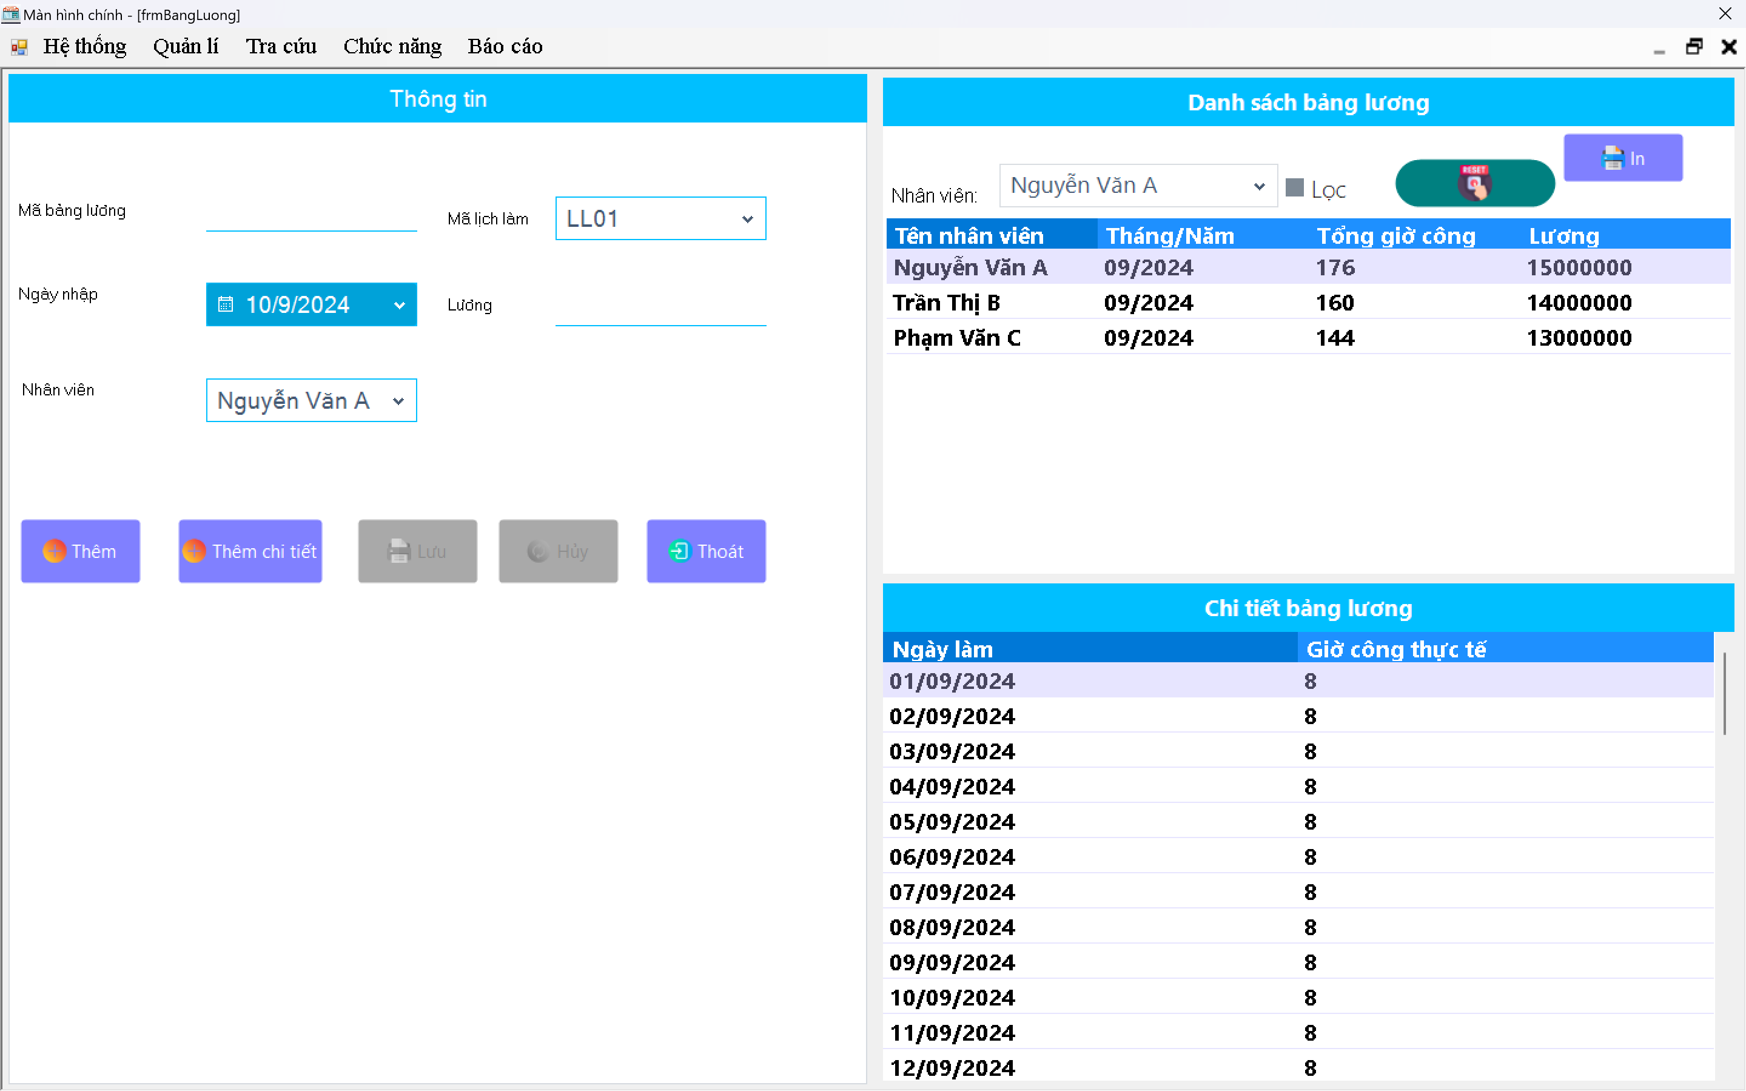

Hình 18: UI quản lý bảng lương

#### Bảng mô tả các thành phần của giao diện

|  |  |  |  |  |  |  |
| --- | --- | --- | --- | --- | --- | --- |
| **STT** | **Tên** | **Công cụ điều khiển** | **Yêu cầu** | **Kiểu dữ liệu** | **Dữ liệu mặc định** | **Mô tả** |
| **1** | Mã bảng lương | Text box | Có | String | Trống | Text Box để nhập mã phiếu nhập |
| **2** | Ngày ngày làm | Datetime picker | Có | Date | Trống | Dùng để nhập ngày làm |
| **3** | Nhân viên | Combo box | Có | String | Trống | Dùng để nhập nhân viên đi làm |
| **4** | Giờ công | Texbox | Có | Int | Trống | Nhập số giờ công |
| **5** | Thêm | Button | Không | Trống | Image | Dùng để thêm dữ liệu vào bảng |
| **6** | Xóa | Button | Không | Trống | Image | Dùng để xóa dữ liệu khỏi bằng |
| **7** | Sửa | Button | Không | Trống | Image | Dùng để sửa dữ liệu trong bảng |
| **8** | Làm mới | Button | Không | Trống | Image | Dùng để làm mới tất cả các text box và bảng danh sách sản phẩm |
| **9** | Thêm chi tiết | Button | Không | Trống | Trống | Thêm vào bảng chi tiết bảng lương |
| **10** | Xóa | Button | Không | Trống | Image | xóa vào bảng chi tiết bảng lương |
| **11** | Sửa | Button | Không | Trống | Image | Sửa để xóa dữ liệu khỏi bằng |
| **12** | Bảng hiển thị thông tin | Data grid view | Không | Trống | Trống | Dùng để hiển thị và chọn phiếu lương |
| **13** | Bảng chi tiết phiếu lương | Data grid view | không | Trống | Trống | Hiện thị thông tin chi tiết của phiếu lương |

#### Bảng mô tả luồng xử lý trong giao diện

|  |  |  |
| --- | --- | --- |
| **Kịch bản** | **Hành động** | **Hệ thống phản hồi** |
| **1. Người dùng nhấn nút thêm** | Nhấn vào nút thêm | Kiểm tra đã đầy đủ thông tin chưa |
| Nếu chưa đủ thì hiển thị thiếu thông tin |
| Nếu đủ thông tin nhưng trùng mã thì hiển thị thông báo “mã tài khoản đã tồn tại” |
| Nếu đủ rồi thì thêm dữ liệu vào bảng dữ liệu |
| **2. Người dùng nhấn nút xóa** | Chọn 1 cột dữ liệu trong bảng dữ liệu sau đó nhấn xóa | Tím kiếm mã được chọn |
| Nếu tìm thấy thì hiển thị thông báo”Xóa thành công” |
| Nếu không tìm thấy hiển thị “Xóa thất bại” |
| **3. Người dùng nhấn nút sửa** | Chọn 1 cột dữ liệu trong bảng dữ liệu rồi sửa thông tin trong text box sau đó nhấn nút sửa | Tìm kiếm mã được trọn |
| Nếu tìm thấy thì sửa dữ liệu rồi hieeurr thị thông báo ”Sửa thành công” |
| Nếu không tìm thấy thì hiển thị “Sửa thất bại” |
| **4. Người dùng nhấn nút tìm** | Người dùng nhập vào mã tài khoản sau đó nhấn tìm | Tìm kiếm mã được nhập |
| Nếu tìm thấy thì hiển thị toàn bộ thông tin của mã lịch làm đó dưới bảng dữ liệu |
| Nếu tìm không thấy thì hiển thị thông báo “Không tìm thấy mã lịch làm “Mã tài khoản”” |
| **5. Người dùng nhấn nút làm mới** | Người dùng nhấn nút làm mới | Xóa toàn bộ thông tin đã nhập trong text box |
| **6. Người dùng nhấn nút thêm chi tiết** | Nhấn vào nút thêm **thêm chi tiết** | Kiểm tra đã đầy đủ thông tin chưa |
| Nếu chưa đủ thì hiển thị thiếu thông tin |
| Nếu đủ thông tin nhưng trùng mã thì hiển thị thông báo “mã tài khoản đã tồn tại” |
| Nếu đủ rồi thì thêm dữ liệu vào bảng dữ liệu |
| **7. Người dùng nhấn nút xóa** | Chọn 1 cột dữ liệu trong bảng dữ liệu sau đó nhấn xóa | Tím kiếm mã được chọn |
| Nếu tìm thấy thì hiển thị thông báo”Xóa thành công” |
| Nếu không tìm thấy hiển thị “Xóa thất bại” |
| **8. Người dùng nhấn nút sửa** | Chọn 1 cột dữ liệu trong bảng dữ liệu rồi sửa thông tin trong text box sau đó nhấn nút sửa | Tìm kiếm mã được trọn |
| Nếu tìm thấy thì sửa dữ liệu rồi hieeurr thị thông báo ”Sửa thành công” |
| Nếu không tìm thấy thì hiển thị “Sửa thất bại” |
| **9. Người dùng nhấn vào một dòng của danh sách bảng lương** | Chọn **vào một dòng của danh sách bảng lương** | Tím kiếm mã bảng được chọn |
| Nếu tìm thấy thì hiển thị thông tin chi tiết của bảng lương lên bảng dữ liệu chi tiết bảng lương |

### Bán hàng

#### Giao diện chức năng

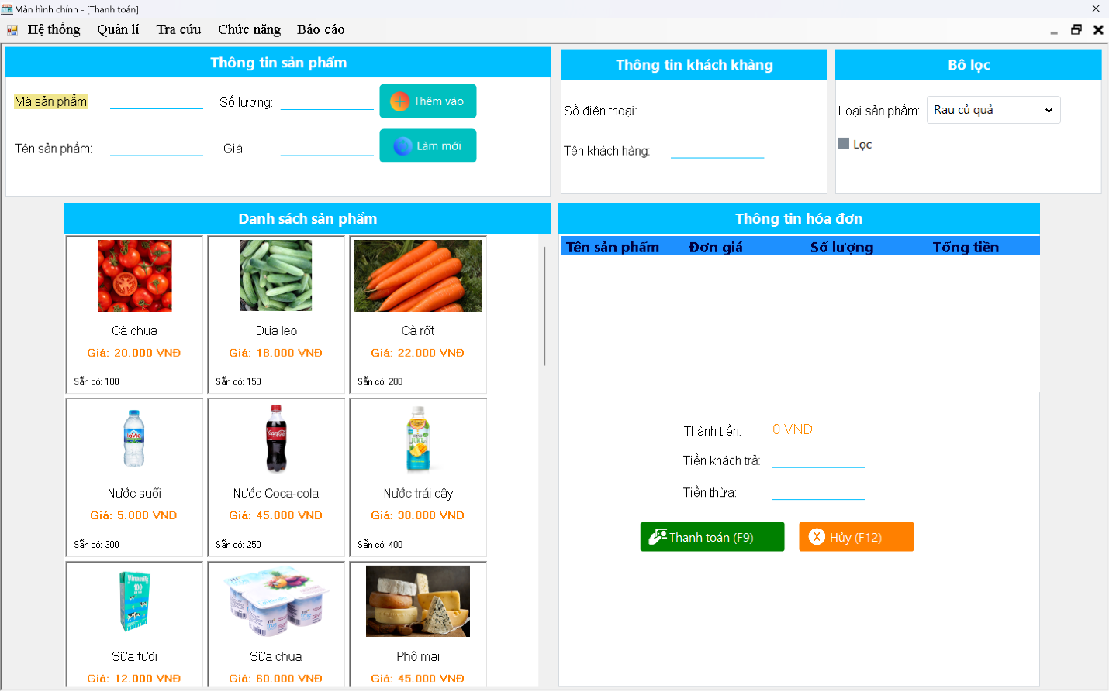

Hình 19: UI bán hàng

#### Bảng mô tả các thành phần của giao diện

|  |  |  |  |  |  |  |
| --- | --- | --- | --- | --- | --- | --- |
| **STT** | **Tên** | **Công cụ điều khiển** | **Yêu cầu** | **Kiểu dữ liệu** | **Dữ liệu mặc định** | **Mô tả** |
| **1** | Số điện thoại | Text box | Có hoặc không | String | Trống | Text Box để Số điện thoại khách hàng |
| **2** | Tên khách hàng | Text box | Có | String | Trống | Dùng để hiển thị tên khách hàng |
| **3** | Tên Sản phẩm | Texbox | Có | String | Trống | Dùng để hiển thị tên sản phẩm |
| **4** | Số lượng | Texbox | Có | Int | Trống | Nhập số lượng sản phẩm muốn thêm vào giỏ hàng |
| **5** | Loại | Combobox | Không hoặc có | Trống | Trống | Dùng để lọc danh sách sản phẩm theo loại |
| **6** | Nhà cung cấp | Combobox | Không hoặc có | Trống | Trống | Dùng để lọc danh sách sản phẩm theo nhà cung cấp |
| **7** | Tiền khách trả | TextBox | Có | float | Trống | Nhập tiền khách trả |
| **8** | Tiền thừa | TextBox | Có | float | Trống | Hiển thị tiền thừa của khách |
| **9** | Thanh toán | Button | Không | Trống | Trống | Thanh toán hóa đơn |
| **10** | Hủy | Button | Không | Trống | Trống | Làm mới giỏ hàng |

#### Bảng mô tả luồng xử lý trong giao diện

|  |  |  |
| --- | --- | --- |
| **Kịch bản** | **Hành động** | **Hệ thống phản hồi** |
| **1. Nhấn vào sản phẩm trong danh sách sản phẩm** | Nhấn vào sản phẩm | Texbox tên sản phẩm hiển thị tên sản phẩm đó |
| **2. Người dùng chọn một thành phần của combobox loại** | Chọn combobox loại | Danh sách sản phẩm lọc theo loại sản phẩm đã được chọn |
| **3. Người dùng chọn một thành phần của combobox nhà cung cấp** | Chọn combobox nhà cung cấp | Danh sách sản phẩm lọc theo loại sản phẩm đã được chọn |
| **4. Người dùng nhấn nút làm mới** | Nhấn nút làm mới | Tìm kiếm mã được nhập |
| **5. Người dùng nhấn nút làm mới** | Người dùng nhấn nút làm mới | Làm mới lại danh sách sản phẩm |
| **6. Người dùng nhấn vào thêm giỏ hàng** | Nhấn vào nút thêm **giỏ hàng** | Kiểm tra đã đầy đủ thông tin chưa |
| Nếu chưa đủ thì hiển thị thiếu thông tin |
| Nếu đủ rồi thì sản phẩm đó vào thông tin hóa đơn |
| **7. Người dùng nhấn nút hủy** | Nhấn vào nút hủy | Làm mới thông tin hóa đơn |
| **8. Người dùng nhấn nút sửa** | Chọn 1 cột dữ liệu trong bảng dữ liệu rồi sửa thông tin trong text box sau đó nhấn nút sửa | Tìm kiếm mã được trọn |
| Nếu tìm thấy thì sửa dữ liệu rồi hieeurr thị thông báo ”Sửa thành công” |
| Nếu không tìm thấy thì hiển thị “Sửa thất bại” |
| **9. Người dùng nhấn thanh toán** | Nhấn vào nút thanh toán | Kiểm tra đã điền đầy đủ thông tin chưa nếu chứ thì hiện thông báo |
| Nếu đã điền đầy đủ thông tin rồi thì sẽ in hóa đơn vừa thanh toán |

## Các yêu cầu phi chức năng

### Nội dung

#### Môi trường cài đặt

Phần mềm được hỗ trợ trên window từ win xp tới win 11.

Yêu cầu có kết nối internet.

Yêu cầu ram tối thiểu là 2gb ram.

Phần mềm dễ dàng cài đặt và cấu hình trên các máy tính khác nhau.

Ngôn ngữ: C#

Cơ sở dữ liệu: Microsoft SQL Server

Công cụ: Visual Studio 2022, Guna UI nugest package, SSMS 19.2, Crystal Report CR13SP2

Framework: .net 4.7.2

#### Hiệu năng

Thời gian phản hồi của hệ thống đối với các thao tác người dùng (như tìm kiếm sản phẩm, thêm sản phẩm vào hóa đơn) không vượt quá 2 giây.

Các giao dịch thanh toán hoặc tạo hóa đơn được xử lý trong vòng 3 giây.

Hệ thống phải tải được danh sách sản phẩm và khách hàng với số lượng lớn (vài nghìn mục) mà không bị chậm trễ, thời gian tải tối đa là 3-5 giây cho mỗi bảng dữ liệu lớn.

Khi truy xuất dữ liệu từ cơ sở dữ liệu (như danh sách hóa đơn, báo cáo doanh thu), thời gian xử lý tối đa là 5 giây cho các báo cáo đơn giản và 10 giây cho các báo cáo phức tạp.

#### Bảo mật

Dữ liệu nhạy cảm (như mật khẩu, thông tin khách hàng, số thẻ tín dụng, ...) phải được mã hóa khi lưu trữ trong cơ sở dữ liệu.

Đóng gói ứng dụng để bảo mật thông tin của ứng dụng.

#### Năng suất

Phần mềm phải hỗ trợ ít nhất 50 người dùng đồng thời mà không ảnh hưởng đến hiệu suất.

Nếu phần mềm được triển khai trong môi trường mạng nội bộ, hệ thống phải đảm bảo mỗi người dùng có thể thao tác mượt mà với dữ liệu như tìm kiếm sản phẩm, tạo hóa đơn, kiểm tra tồn kho,…

Hệ thống phải có khả năng quản lý tối thiểu 100.000 sản phẩm trong cơ sở dữ liệu mà vẫn đảm bảo thời gian phản hồi nhanh chóng.

Phần mềm phải có khả năng lưu trữ và quản lý ít nhất 1 triệu hóa đơn và giao dịch mà không gặp vấn đề về hiệu suất.

#### Khả năng mở rộng hệ thống

Ứng dụng có khả năng mở rộng để phục vụ số lượng người dùng và giao dịch lớn hơn mà không ảnh hưởng đến hiệu suất. Điều này bao gồm việc có thể thêm các cửa hàng mới, tăng số lượng sản phẩm, và quản lý lượng khách hàng lớn.

#### Sao lưu và phục hồi

Ứng dụng có tích hợp cơ chế sao lưu và phục hồi dữ liệu một cách nhanh chóng, đảm bảo rằng dữ liệu có thể được khôi phục hoàn toàn trong trường hợp có sự cố hoặc mở rộng cơ sở hạ tầng.

#### Khả năng dễ sử dụng

Giao diện người dùng đơn giản, thân thiện và dễ sử dụng, giảm thiểu thời gian đào tạo nhân viên mới và tăng hiệu suất làm việc của họ. Điều này bao gồm việc tối ưu hóa quy trình làm việc, hỗ trợ tìm kiếm nhanh, và thao tác trực quan.

#### Tính tin cậy

Hệ thống đảm bảo hoạt động ổn định, không có thời gian chết (downtime) lớn. Các vấn đề về sự cố hoặc lỗi phần mềm cần được xử lý nhanh chóng và có sẵn các biện pháp dự phòng để hệ thống hoạt động liên tục.

#### Hiệu quả bảo trì

Ứng dụng được thiết kế dễ bảo trì, với tài liệu kỹ thuật đầy đủ và mã nguồn rõ ràng, giúp việc nâng cấp, sửa lỗi, và bảo trì hệ thống diễn ra suôn sẻ. Hệ thống cũng nên hỗ trợ kiểm tra tự động (automated testing) và theo dõi lỗi (error tracking).

### Các yêu cầu khác từ khách hàng

Tạm thời chưa có yêu cầu khác từ khách hàng.

# Mô hình use-cases

## Tổng quát mô hình use-case

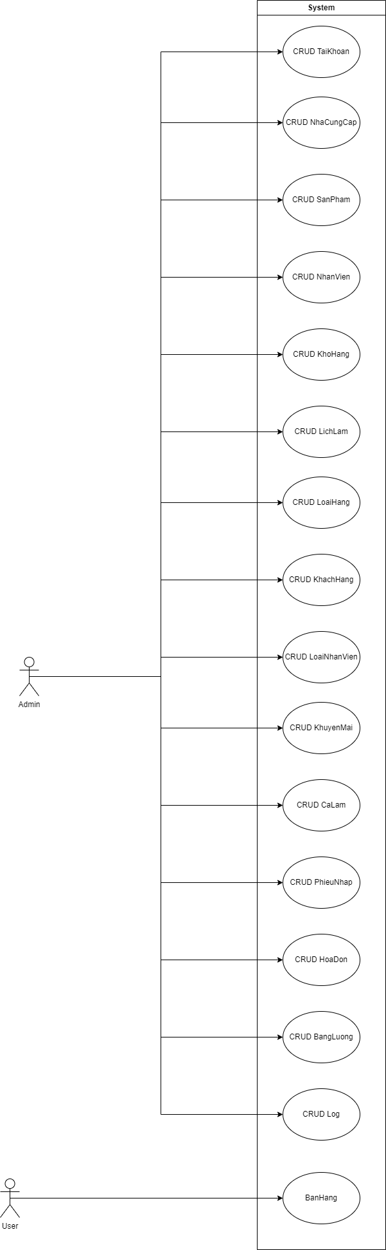

Hình 20: Mô hình use-case của ứng dụng quản lý siêu thị

## Các nhân tố cần thiết

|  |  |
| --- | --- |
| **STT** | **Tên nhân tố** |
| 1 | Admin |
| 2 | User |
| 3 | Database |

## Các use-case

|  |  |
| --- | --- |
| **Mã use-case** | **Tên use-case** |
| UC01 | CRUD TaiKhoan |
| UC02 | CRUD NhaCungCap |
| UC03 | CRUD SanPham |
| UC04 | CRUD NhanVien |
| UC05 | CRUD KhoHang |
| UC06 | CRUD LichLam |
| UC07 | CRUD LoaiHang |
| UC08 | CRUD KhachHang |
| UC09 | CRUD LoaiNhanVien |
| UC10 | CRUD KhuyenMai |
| UC11 | CRUD CaLam |
| UC12 | CRUD PhieuNhap |
| UC13 | CRUD HoaDon |
| UC14 | CRUD BangLuong |
| UC15 | CRUD Log |
| UC16 | CRUD ChiNhanh |
| UC17 | BanHang |

## Chi tiết use-cases

### UC01 - CRUD tài khoản

#### Hình ảnh

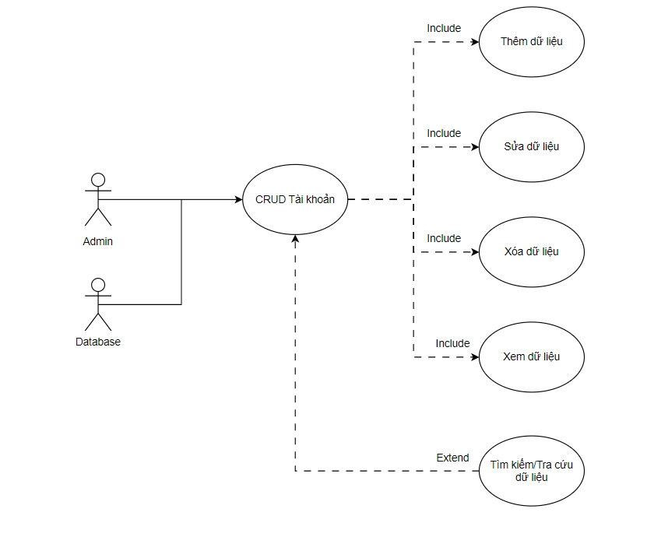

Hình 21: UC01 - CRUD tài khoản

#### Mã

UC01

#### Người làm

Lê Văn Toàn

#### Mô tả ngắn

UC01 cho phép admin có quyền thao tác trực tiếp trên form: thêm, xóa, sửa, xem dữ liệu được lưu trong cơ sở dữ liệu. Ngoài ra còn có các tính năng khác như: tìm kiếm/tra cứu dữ liệu.

#### Luồng các sự kiện xảy ra trong use-case

##### Luồng xử lý bình thường

Admin mở form quản lí tài khoản, sau khi nhập đầy đủ thông tin trên các ô nhập liệu, kiểm tra thông tin nhập trước khi thao tác với các nút trong form, nhấn vào nút thêm dữ liệu, hệ thống hiện thông báo xác nhận thêm dữ liệu với 2 nút: Ok, Cancel, Admin nhấn Ok, nếu các ô thông tin nhập hợp lệ, hệ thống sẽ hiện thông báo “Thêm dữ liệu thành công!”.

Các nút chức năng khác tương tự như nút thêm.

##### Luồng thay thế

Sau khi hiện thông báo xác nhận, Admin nhấn nút cancel, sẽ quay lại form quản lí tài khoản, các ô nhập liệu giữ nguyên giá trị.

#### Yêu cầu đặc biệt

Admin cần đăng nhập vào hệ thống quản lý siêu thị trước.

Đã có dữ liệu cho bảng TaiKhoan trong cơ sở dữ liệu.

Đã tạo form quản lí tài khoản để sử dụng.

#### Điều kiện trước

Admin cần được xác thực bởi hệ thống quản lý siêu thị sau khi đăng nhập bằng tài khoản riêng.

Phải có dữ liệu cho bảng quản lí tài khoản trong cơ sở dữ liệu.

#### Điều kiện sau

Thông tin về tài khoản được cập nhật lại sau khi Admin thao tác trên form nhà cung cấp.

#### Điểm mở rộng

Chức năng tìm kiếm/tra cứu dữ liệu: Admin có thể tra cứu dữ liệu trực tiếp trên form tài khoản dựa vào các yếu tố như: Id, TenTaiKhoan,…

### UC02 - CRUD nhà cung cấp

#### Hình ảnh

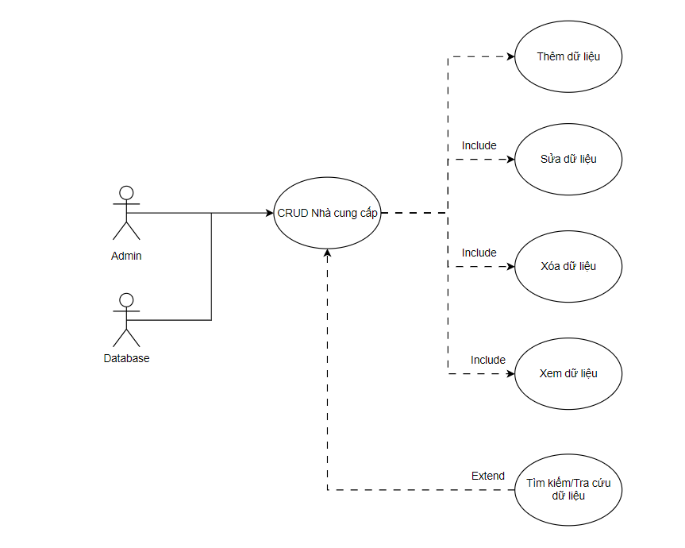

Hình 22: UC02 - CRUD nhà cung cấp

#### Mã

UC02

#### Người làm

Lê Văn Toàn

#### Mô tả ngắn

UC02 cho phép admin có quyền thao tác trực tiếp trên form: thêm, xóa, sửa, xem dữ liệu được lưu trong cơ sở dữ liệu. Ngoài ra còn có các tính năng khác như: tìm kiếm/tra cứu dữ liệu.

#### Luồng các sự kiện xảy ra trong use-case

##### Luồng xử lý bình thường

Admin mở form quản lí nhà cung cấp, sau khi nhập đầy đủ thông tin trên các ô nhập liệu, kiểm tra thông tin nhập trước khi thao tác với các nút trong form, nhấn vào nút thêm dữ liệu, hệ thống hiện thông báo xác nhận thêm dữ liệu với 2 nút: Ok, Cancel, Admin nhấn Ok, nếu các ô thông tin nhập hợp lệ, hệ thống sẽ hiện thông báo “Thêm dữ liệu thành công!”.

Các nút chức năng khác tương tự như nút thêm.

##### Luồng thay thế

Sau khi hiện thông báo xác nhận, Admin nhấn nút cancel, sẽ quay lại form quản lí nhà cung cấp, các ô nhập liệu giữ nguyên giá trị.

#### Yêu cầu đặc biệt

Admin cần đăng nhập vào hệ thống quản lý siêu thị trước.

Đã có dữ liệu cho bảng NhaCungCap trong cơ sở dữ liệu.

Đã tạo form quản lí nhà cung cấp để sử dụng.

#### Điều kiện trước

Admin cần được xác thực bởi hệ thống quản lý siêu thị sau khi đăng nhập bằng tài khoản riêng.

Phải có dữ liệu cho bảng quản lí nhà cung cấp trong cơ sở dữ liệu.

#### Điều kiện sau

Thông tin về nhà cung cấp được cập nhật lại sau khi Admin thao tác trên form nhà cung cấp.

#### Điểm mở rộng

Chức năng tìm kiếm/tra cứu dữ liệu: Admin có thể tra cứu dữ liệu trực tiếp trên form nhà cung cấp dựa vào các yếu tố như: Id, TenNCC,…

### UC03 - CRUD sản phẩm

#### Hình ảnh

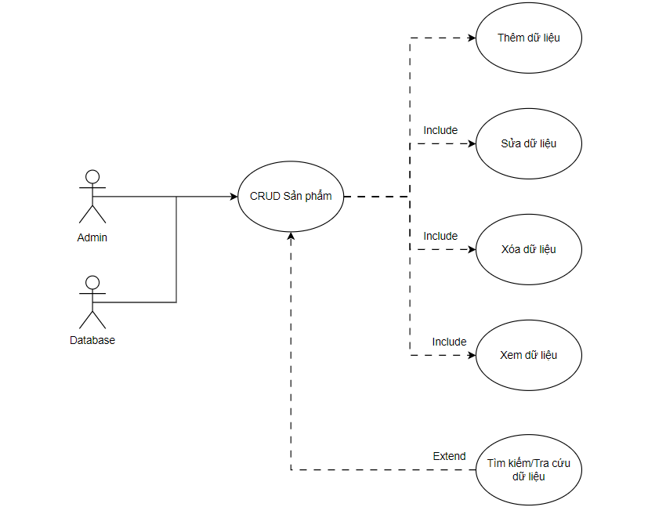

Hình 23: UC03 - CRUD sản phẩm

#### Mã

UC03

#### Người làm

Lê Văn Toàn

#### Mô tả ngắn

UC03 cho phép admin có quyền thao tác trực tiếp trên form: thêm, xóa, sửa, xem dữ liệu được lưu trong cơ sở dữ liệu. Ngoài ra còn có các tính năng khác như: tìm kiếm/tra cứu dữ liệu.

#### Luồng các sự kiện xảy ra trong use-case

##### Luồng xử lý bình thường

Admin mở form quản lí sản phẩm, sau khi nhập đầy đủ thông tin trên các ô nhập liệu, kiểm tra thông tin nhập trước khi thao tác với các nút trong form, nhấn vào nút thêm dữ liệu, hệ thống hiện thông báo xác nhận thêm dữ liệu với 2 nút: Ok, Cancel, Admin nhấn Ok, nếu các ô thông tin nhập hợp lệ, hệ thống sẽ hiện thông báo “Thêm dữ liệu thành công!”.

Các nút chức năng khác tương tự như nút thêm.

##### Luồng thay thế

Sau khi hiện thông báo xác nhận, Admin nhấn nút cancel, sẽ quay lại form quản lí sản phẩm, các ô nhập liệu giữ nguyên giá trị.

#### Yêu cầu đặc biệt

Admin cần đăng nhập vào hệ thống quản lý siêu thị trước.

Đã có dữ liệu cho bảng SanPham trong cơ sở dữ liệu.

Đã tạo form quản lí sản phẩm để sử dụng.

#### Điều kiện trước

Admin cần được xác thực bởi hệ thống quản lý siêu thị sau khi đăng nhập bằng tài khoản riêng.

Phải có dữ liệu cho bảng quản lí sản phẩm trong cơ sở dữ liệu.

#### Điều kiện sau

Thông tin về sản phẩm được cập nhật lại sau khi Admin thao tác trên form sản phẩm.

#### Điểm mở rộng

Chức năng tìm kiếm/tra cứu dữ liệu: Admin có thể tra cứu dữ liệu trực tiếp trên form sản phẩm dựa vào các yếu tố như: Id, TenSanPham,…

### UC04 - CRUD nhân viên

#### Hình ảnh

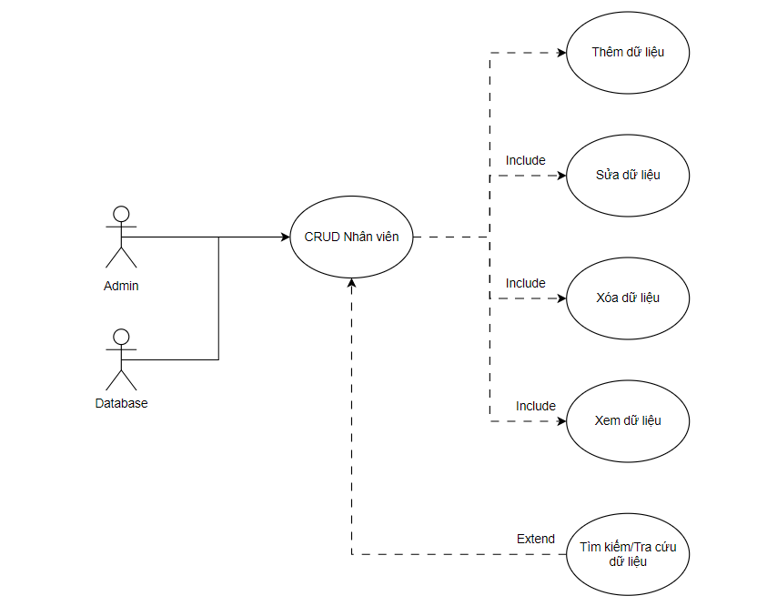

Hình 24: UC04 - CRUD nhân viên

#### Mã

UC04

#### Người làm

Lê Văn Toàn

#### Mô tả ngắn

UC04 cho phép admin có quyền thao tác trực tiếp trên form: thêm, xóa, sửa, xem dữ liệu được lưu trong cơ sở dữ liệu. Ngoài ra còn có các tính năng khác như: tìm kiếm/tra cứu dữ liệu.

#### Luồng các sự kiện xảy ra trong use-case

##### Luồng xử lý bình thường

Admin mở form quản lí nhân viên, sau khi nhập đầy đủ thông tin trên các ô nhập liệu, kiểm tra thông tin nhập trước khi thao tác với các nút trong form, nhấn vào nút thêm dữ liệu, hệ thống hiện thông báo xác nhận thêm dữ liệu với 2 nút: Ok, Cancel, Admin nhấn Ok, nếu các ô thông tin nhập hợp lệ, hệ thống sẽ hiện thông báo “Thêm dữ liệu thành công!”.

Các nút chức năng khác tương tự như nút thêm.

##### Luồng thay thế

Sau khi hiện thông báo xác nhận, Admin nhấn nút cancel, sẽ quay lại form quản lí nhân viên, các ô nhập liệu giữ nguyên giá trị.

#### Yêu cầu đặc biệt

Admin cần đăng nhập vào hệ thống quản lý siêu thị trước.

Đã có dữ liệu cho bảng NhanVien trong cơ sở dữ liệu.

Đã tạo form quản lí nhân viên để sử dụng.

#### Điều kiện trước

Admin cần được xác thực bởi hệ thống quản lý siêu thị sau khi đăng nhập bằng tài khoản riêng.

Phải có dữ liệu cho bảng quản lí nhân viên trong cơ sở dữ liệu.

#### Điều kiện sau

Thông tin về nhân viên được cập nhật lại sau khi Admin thao tác trên form nhân viên.

#### Điểm mở rộng

Chức năng tìm kiếm/tra cứu dữ liệu: Admin có thể tra cứu dữ liệu trực tiếp trên form nhân viên dựa vào các yếu tố như: Id, TenNhanVien,…

### UC05 - CRUD kho hàng

#### Hình ảnh

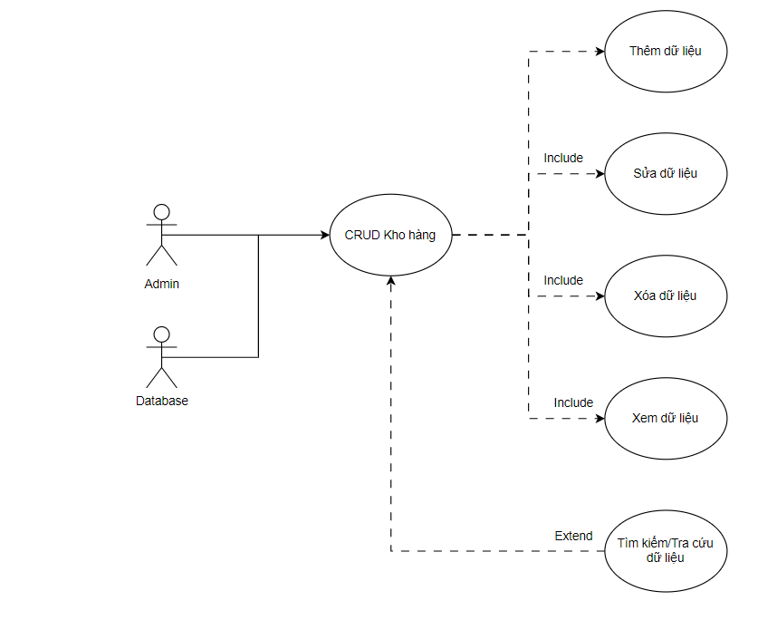

Hình 25: UC05 - CRUD kho hàng

#### Mã

UC05

#### Người làm

Lê Văn Toàn

#### Mô tả ngắn

UC05 cho phép admin có quyền thao tác trực tiếp trên form: thêm, xóa, sửa, xem dữ liệu được lưu trong cơ sở dữ liệu. Ngoài ra còn có các tính năng khác như: tìm kiếm/tra cứu dữ liệu.

#### Luồng các sự kiện xảy ra trong use-case

##### Luồng xử lý bình thường

Admin mở form quản lí kho hàng, sau khi nhập đầy đủ thông tin trên các ô nhập liệu, kiểm tra thông tin nhập trước khi thao tác với các nút trong form, nhấn vào nút thêm dữ liệu, hệ thống hiện thông báo xác nhận thêm dữ liệu với 2 nút: Ok, Cancel, Admin nhấn Ok, nếu các ô thông tin nhập hợp lệ, hệ thống sẽ hiện thông báo “Thêm dữ liệu thành công!”.

Các nút chức năng khác tương tự như nút thêm.

##### Luồng thay thế

Sau khi hiện thông báo xác nhận, Admin nhấn nút cancel, sẽ quay lại form quản lí kho hàng, các ô nhập liệu giữ nguyên giá trị.

#### Yêu cầu đặc biệt

Admin cần đăng nhập vào hệ thống quản lý siêu thị trước.

Đã có dữ liệu cho bảng KhoHang trong cơ sở dữ liệu.

Đã tạo form quản lí kho hàng để sử dụng.

#### Điều kiện trước

Admin cần được xác thực bởi hệ thống quản lý siêu thị sau khi đăng nhập bằng tài khoản riêng.

Phải có dữ liệu cho bảng quản lí kho hàng trong cơ sở dữ liệu.

#### Điều kiện sau

Thông tin về kho hàng được cập nhật lại sau khi Admin thao tác trên form kho hàng.

#### Điểm mở rộng

Chức năng tìm kiếm/tra cứu dữ liệu: Admin có thể tra cứu dữ liệu trực tiếp trên form kho hàng dựa vào các yếu tố như: Id, TenKhoHang, DiaChi,…

### UC06 - CRUD lịch làm

#### Hình ảnh

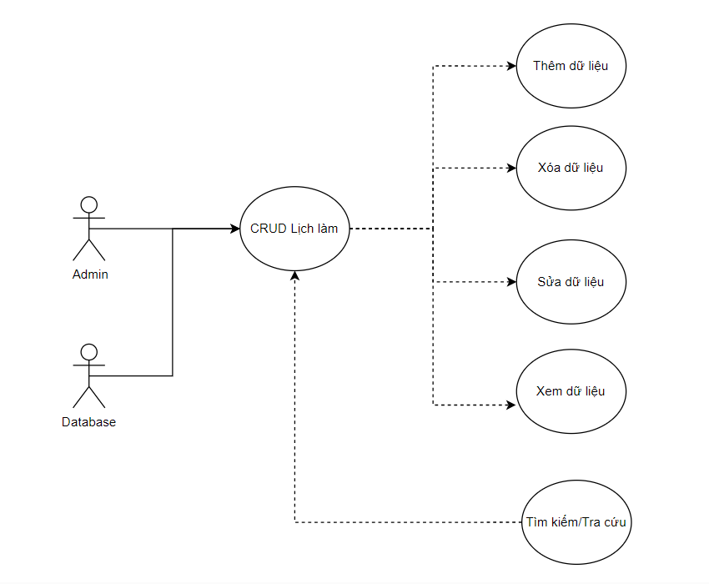

Hình 26: UC06 - CRUD lịch làm

#### Mã

UC06

#### Người làm

Nguyễn Quốc Lượng

#### Mô tả ngắn

UC06 cho phép admin có quyền thao tác trực tiếp trên form: thêm, xóa, sửa, xem dữ liệu được lưu trong cơ sở dữ liệu. Ngoài ra còn có các tính năng khác như: tìm kiếm/tra cứu dữ liệu, in ấn.

#### Luồng các sự kiện xảy ra trong use-case

##### Luồng xử lý bình thường

Admin mở form lịch làm, sau khi nhập đầy đủ thông tin trên các ô nhập liệu, kiểm tra thông tin nhập trước khi thao tác với các nút trong form, nhấn vào nút thêm dữ liệu, hệ thống hiện thông báo xác nhận thêm dữ liệu với 2 nút: Ok, Cancel, Admin nhấn Ok, nếu các ô thông tin nhập hợp lệ, hệ thống sẽ hiện thông báo “Thêm dữ liệu thành công!”.

Các nút chức năng khác tương tự như nút thêm.

##### Luồng thay thế

Sau khi hiện thông báo xác nhận, Admin nhấn nút cancel, sẽ quay lại form lịch làm, các ô nhập liệu giữ nguyên giá trị.

#### Yêu cầu đặc biệt

Admin cần đăng nhập vào hệ thống quản lý siêu thị trước.

Đã có dữ liệu cho bảng lịch làm trong cơ sở dữ liệu.

Đã tạo lịch làm để sử dụng.

#### Điều kiện trước

Admin cần được xác thực bởi hệ thống quản lý siêu thị sau khi đăng nhập bằng tài khoản riêng.

Phải có dữ liệu cho bảng lịch làm trong cơ sở dữ liệu.

#### Điều kiện sau

Thông tin về lịch làm được cập nhật lại sau khi Admin thao tác trên form lịch làm.

#### Điểm mở rộng

Chức năng tìm kiếm/tra cứu dữ liệu: Admin có thể tra cứu dữ liệu trực tiếp trên form lịch làm dựa vào các yếu tố như: Id, NhanVien,NgayLam…

Chức năng in ấn: Admin có thể xem trước và in danh sách dữ liệu lịch theo dạng file có đuôi pdf hoặc rpt.

### UC07 - CRUD loại hàng

#### Hình ảnh

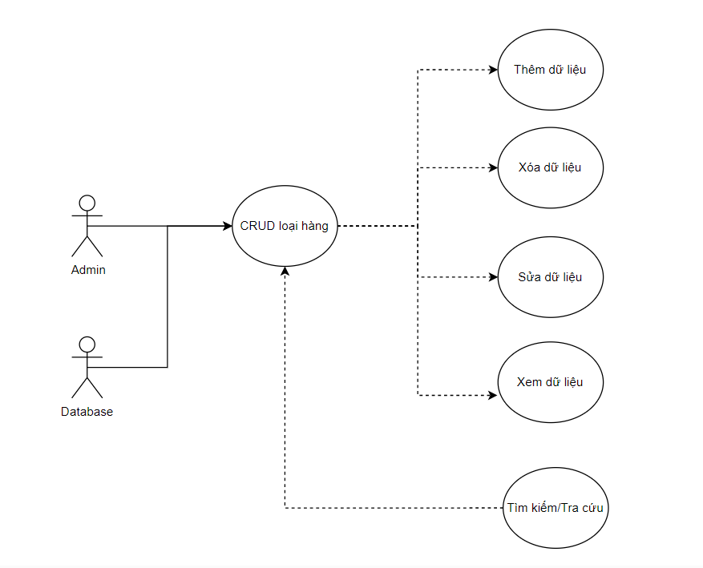

Hình 27: UC07 - CRUD loại hàng

#### Mã

UC07

#### Người làm

Nguyễn Quốc Lượng

#### Mô tả ngắn

UC07 cho phép admin có quyền thao tác trực tiếp trên form: thêm, xóa, sửa, xem dữ liệu được lưu trong cơ sở dữ liệu. Ngoài ra còn có các tính năng khác như: tìm kiếm/tra cứu dữ liệu, in ấn.

#### Luồng các sự kiện xảy ra trong use-case

##### Luồng xử lý bình thường

Admin mở form loại hàng, sau khi nhập đầy đủ thông tin trên các ô nhập liệu, kiểm tra thông tin nhập trước khi thao tác với các nút trong form, nhấn vào nút thêm dữ liệu, hệ thống hiện thông báo xác nhận thêm dữ liệu với 2 nút: Ok, Cancel, Admin nhấn Ok, nếu các ô thông tin nhập hợp lệ, hệ thống sẽ hiện thông báo “Thêm dữ liệu thành công!”.

Các nút chức năng khác tương tự như nút thêm.

##### Luồng thay thế

Sau khi hiện thông báo xác nhận, Admin nhấn nút cancel, sẽ quay lại form loại hàng, các ô nhập liệu giữ nguyên giá trị.

#### Yêu cầu đặc biệt

Admin cần đăng nhập vào hệ thống quản lý siêu thị trước.

Đã có dữ liệu cho bảng loại hàng trong cơ sở dữ liệu.

Đã tạo loại hàng để sử dụng.

#### Điều kiện trước

Admin cần được xác thực bởi hệ thống quản lý siêu thị sau khi đăng nhập bằng tài khoản riêng.

Phải có dữ liệu cho bảng loại hàng trong cơ sở dữ liệu.

#### Điều kiện sau

Thông tin về loại hàng được cập nhật lại sau khi Admin thao tác trên form loại hàng.

#### Điểm mở rộng

Chức năng tìm kiếm/tra cứu dữ liệu: Admin có thể tra cứu dữ liệu trực tiếp trên form loại hàng dựa vào các yếu tố như: : Id, TenLoaiHang,…

Chức năng in ấn: Admin có thể xem trước và in danh sách dữ liệu lịch theo dạng file có đuôi pdf hoặc rpt.

### UC08 - CRUD khách hàng

#### Hình ảnh

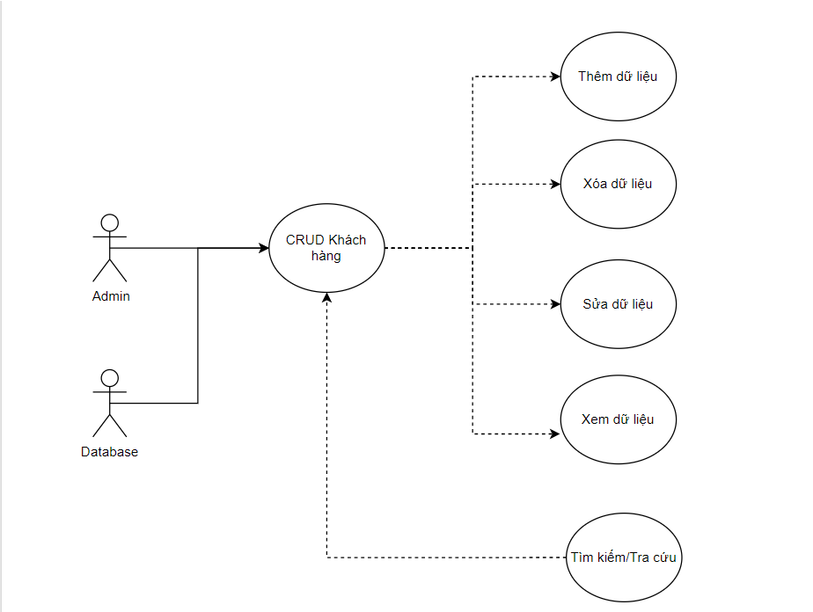

Hình 28: UC08 - CRUD khách hàng

#### Mã

UC08

#### Người làm

Nguyễn Quốc Lượng

#### Mô tả ngắn

UC08 cho phép admin có quyền thao tác trực tiếp trên form: thêm, xóa, sửa, xem dữ liệu được lưu trong cơ sở dữ liệu. Ngoài ra còn có các tính năng khác như: tìm kiếm/tra cứu dữ liệu, in ấn.

#### Luồng các sự kiện xảy ra trong use-case

##### Luồng xử lý bình thường

Admin mở form khách hàng, sau khi nhập đầy đủ thông tin trên các ô nhập liệu, kiểm tra thông tin nhập trước khi thao tác với các nút trong form, nhấn vào nút thêm dữ liệu, hệ thống hiện thông báo xác nhận thêm dữ liệu với 2 nút: Ok, Cancel, Admin nhấn Ok, nếu các ô thông tin nhập hợp lệ, hệ thống sẽ hiện thông báo “Thêm dữ liệu thành công!”.

Các nút chức năng khác tương tự như nút thêm.

##### Luồng thay thế

Sau khi hiện thông báo xác nhận, Admin nhấn nút cancel, sẽ quay lại form khách hàng, các ô nhập liệu giữ nguyên giá trị.

#### Yêu cầu đặc biệt

Admin cần đăng nhập vào hệ thống quản lý siêu thị trước.

Đã có dữ liệu cho bảng khách hàng trong cơ sở dữ liệu.

Đã tạo khách hàng để sử dụng.

#### Điều kiện trước

Admin cần được xác thực bởi hệ thống quản lý siêu thị sau khi đăng nhập bằng tài khoản riêng.

Phải có dữ liệu cho bảng khách hàng trong cơ sở dữ liệu.

#### Điều kiện sau

Thông tin về khách hàng được cập nhật lại sau khi Admin thao tác trên form khách hàng.

#### Điểm mở rộng

Chức năng tìm kiếm/tra cứu dữ liệu: Admin có thể tra cứu dữ liệu trực tiếp trên form khách hàng dựa vào các yếu tố như: Id, TenKhachHang, DiaChi, SoDienThoai,…

Chức năng in ấn: Admin có thể xem trước và in danh sách dữ liệu lịch theo dạng file có đuôi pdf hoặc rpt.

### UC09 - CRUD loại nhân viên

#### Hình ảnh

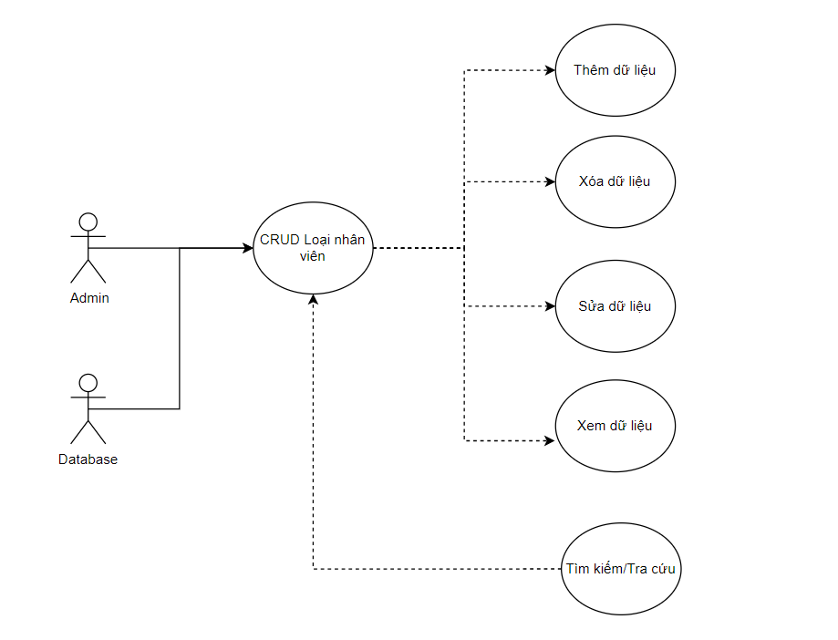

Hình 29: UC09 - CRUD loại nhân viên

#### Mã

UC09

#### Người làm

Nguyễn Quốc Lượng

#### Mô tả ngắn

UC09 cho phép admin có quyền thao tác trực tiếp trên form: thêm, xóa, sửa, xem dữ liệu được lưu trong cơ sở dữ liệu. Ngoài ra còn có các tính năng khác như: tìm kiếm/tra cứu dữ liệu, in ấn.

#### Luồng các sự kiện xảy ra trong use-case

##### Luồng xử lý bình thường

Admin mở form loại nhân viên, sau khi nhập đầy đủ thông tin trên các ô nhập liệu, kiểm tra thông tin nhập trước khi thao tác với các nút trong form, nhấn vào nút thêm dữ liệu, hệ thống hiện thông báo xác nhận thêm dữ liệu với 2 nút: Ok, Cancel, Admin nhấn Ok, nếu các ô thông tin nhập hợp lệ, hệ thống sẽ hiện thông báo “Thêm dữ liệu thành công!”.

Các nút chức năng khác tương tự như nút thêm.

##### Luồng thay thế

Sau khi hiện thông báo xác nhận, Admin nhấn nút cancel, sẽ quay lại form loại nhân viên, các ô nhập liệu giữ nguyên giá trị.

#### Yêu cầu đặc biệt

Admin cần đăng nhập vào hệ thống quản lý siêu thị trước.

Đã có dữ liệu cho bảng loại nhân viên trong cơ sở dữ liệu.

Đã tạo loại nhân viên để sử dụng.

#### Điều kiện trước

Admin cần được xác thực bởi hệ thống quản lý siêu thị sau khi đăng nhập bằng tài khoản riêng.

Phải có dữ liệu cho bảng loại nhân viên trong cơ sở dữ liệu.

#### Điều kiện sau

Thông tin về loại nhân viên được cập nhật lại sau khi Admin thao tác trên form loại nhân viên.

#### Điểm mở rộng

Chức năng tìm kiếm/tra cứu dữ liệu: Admin có thể tra cứu dữ liệu trực tiếp trên form loại nhân viên dựa vào các yếu tố như: Id,MaLoaiNhanVien, TenLoaiNhanVien,

Chức năng in ấn: Admin có thể xem trước và in danh sách dữ liệu lịch theo dạng file có đuôi pdf hoặc rpt.

### UC10 - CRUD khuyến mãi

#### Hình ảnh

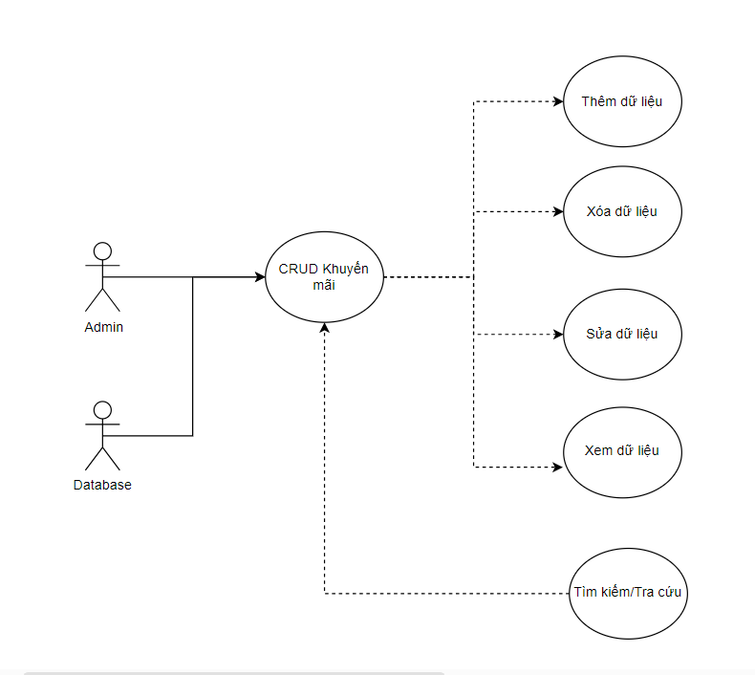

Hình 30: UC10 - CRUD khuyến mãi

#### Mã

UC10

#### Người làm

Nguyễn Quốc Lượng

#### Mô tả ngắn

UC10 cho phép admin có quyền thao tác trực tiếp trên form: thêm, xóa, sửa, xem dữ liệu được lưu trong cơ sở dữ liệu. Ngoài ra còn có các tính năng khác như: tìm kiếm/tra cứu dữ liệu, in ấn.

#### Luồng các sự kiện xảy ra trong use-case

##### Luồng xử lý bình thường

Admin mở form khuyến mãi, sau khi nhập đầy đủ thông tin trên các ô nhập liệu, kiểm tra thông tin nhập trước khi thao tác với các nút trong form, nhấn vào nút thêm dữ liệu, hệ thống hiện thông báo xác nhận thêm dữ liệu với 2 nút: Ok, Cancel, Admin nhấn Ok, nếu các ô thông tin nhập hợp lệ, hệ thống sẽ hiện thông báo “Thêm dữ liệu thành công!”.

Các nút chức năng khác tương tự như nút thêm.

##### Luồng thay thế

Sau khi hiện thông báo xác nhận, Admin nhấn nút cancel, sẽ quay lại form khuyến mãi, các ô nhập liệu giữ nguyên giá trị.

#### Yêu cầu đặc biệt

Admin cần đăng nhập vào hệ thống quản lý siêu thị trước.

Đã có dữ liệu cho bảng khuyến mãi cơ sở dữ liệu.

Đã tạo khuyến mãi để sử dụng.

#### Điều kiện trước

Admin cần được xác thực bởi hệ thống quản lý siêu thị sau khi đăng nhập bằng tài khoản riêng.

Phải có dữ liệu cho bảng khuyến mãi trong cơ sở dữ liệu.

#### Điều kiện sau

Thông tin về khuyến mãi được cập nhật lại sau khi Admin thao tác trên form khuyến mãi.

#### Điểm mở rộng

Chức năng tìm kiếm/tra cứu dữ liệu: Admin có thể tra cứu dữ liệu trực tiếp trên form khuyến mãi dựa vào các yếu tố như: Id,MaKhuyenMai, GiaTri, DieuKien,…

Chức năng in ấn: Admin có thể xem trước và in danh sách dữ liệu lịch theo dạng file có đuôi pdf hoặc rpt.

### UC11 - CRUD CaLam

#### Hình ảnh

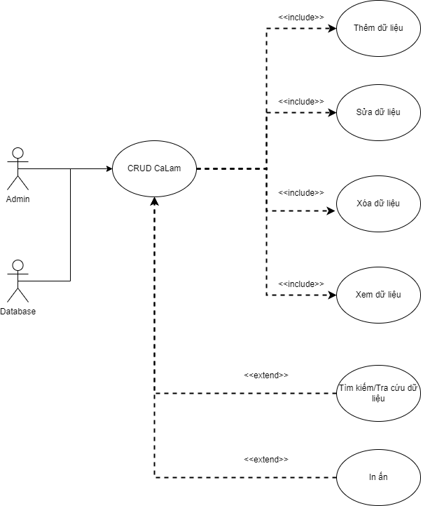

Hình 31: UC11 - CRUD ca làm

#### Mã

UC11

#### Người làm

Châu Nhật Tài

#### Mô tả ngắn

UC11 cho phép admin có quyền thao tác trực tiếp trên form: thêm, xóa, sửa, xem dữ liệu được lưu trong cơ sở dữ liệu. Ngoài ra còn có các tính năng khác như: tìm kiếm/tra cứu dữ liệu, in ấn.

#### Luồng các sự kiện xảy ra trong use-case

##### Luồng xử lý bình thường

Admin mở form ca làm, sau khi nhập đầy đủ thông tin trên các ô nhập liệu, kiểm tra thông tin nhập trước khi thao tác với các nút trong form, nhấn vào nút thêm dữ liệu, hệ thống hiện thông báo xác nhận thêm dữ liệu với 2 nút: Ok, Cancel, Admin nhấn Ok, nếu các ô thông tin nhập hợp lệ, hệ thống sẽ hiện thông báo “Thêm dữ liệu thành công!”.

Các nút chức năng khác tương tự như nút thêm.

##### Luồng thay thế

Sau khi hiện thông báo xác nhận, Admin nhấn nút cancel, sẽ quay lại form ca làm, các ô nhập liệu giữ nguyên giá trị.

#### Yêu cầu đặc biệt

Admin cần đăng nhập vào hệ thống quản lý siêu thị trước.

Đã có dữ liệu cho bảng ca làm trong cơ sở dữ liệu.

Đã tạo màn hình ca làm để sử dụng.

#### Điều kiện trước

Admin cần được xác thực bởi hệ thống quản lý siêu thị sau khi đăng nhập bằng tài khoản riêng.

Phải có dữ liệu cho bảng ca làm trong cơ sở dữ liệu.

#### Điều kiện sau

Thông tin về ca làm được cập nhật lại sau khi Admin thao tác trên form ca làm.

#### Điểm mở rộng

Chức năng tìm kiếm/tra cứu dữ liệu: Admin có thể tra cứu dữ liệu trực tiếp trên form ca làm dựa vào các yếu tố như: Id, TenCaLam, GioBatDau, GioKetThuc…

Chức năng in ấn: Admin có thể xem trước và in danh sách dữ liệu lịch theo dạng file có đuôi pdf hoặc rpt.

### UC12 - CRUD PhieuNhap

#### Hình ảnh

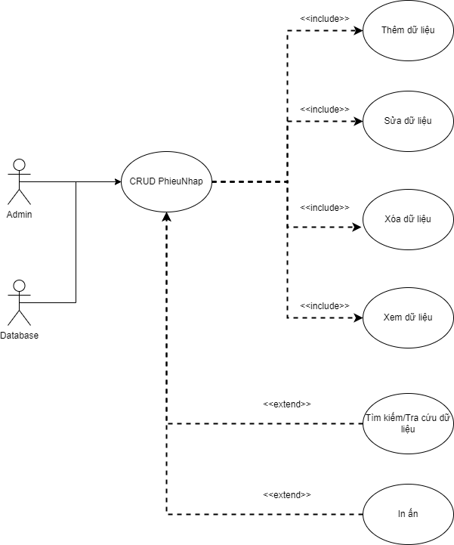

Hình 32: UC12 - CRUD phiếu nhập

#### Mã

UC12

#### Người làm

Châu Nhật Tài

#### Mô tả ngắn

UC12 cho phép admin có quyền thao tác trực tiếp trên form: thêm, xóa, sửa, xem dữ liệu được lưu trong cơ sở dữ liệu. Ngoài ra còn có các tính năng khác như: tìm kiếm/tra cứu dữ liệu, in ấn.

#### Luồng các sự kiện xảy ra trong use-case

##### Luồng xử lý bình thường

Admin mở form lịch làm, sau khi nhập đầy đủ thông tin trên các ô nhập liệu, kiểm tra thông tin nhập trước khi thao tác với các nút trong form, nhấn vào nút thêm dữ liệu, hệ thống hiện thông báo xác nhận thêm dữ liệu với 2 nút: Ok, Cancel, Admin nhấn Ok, nếu các ô thông tin nhập hợp lệ, hệ thống sẽ hiện thông báo “Thêm dữ liệu thành công!”.

Các nút chức năng khác tương tự như nút thêm.

##### Luồng thay thế

Sau khi hiện thông báo xác nhận, Admin nhấn nút cancel, sẽ quay lại form phiếu nhập, các ô nhập liệu giữ nguyên giá trị.

#### Yêu cầu đặc biệt

Admin cần đăng nhập vào hệ thống quản lý siêu thị trước.

Đã có dữ liệu cho bảng phiếu nhập trong cơ sở dữ liệu.

#### Điều kiện trước

Admin cần được xác thực bởi hệ thống quản lý siêu thị sau khi đăng nhập bằng tài khoản riêng.

Phải có dữ liệu cho bảng phiếu nhập trong cơ sở dữ liệu.

#### Điều kiện sau

Thông tin về phiếu nhập được cập nhật lại sau khi Admin thao tác trên form phiếu nhập.

#### Điểm mở rộng

Chức năng tìm kiếm/tra cứu dữ liệu: Admin có thể tra cứu dữ liệu trực tiếp trên form phiếu nhập dựa vào các yếu tố như: Id, NgayNhap, ThanhTien,…

Chức năng in ấn: Admin có thể xem trước và in danh sách dữ liệu lịch theo dạng file có đuôi pdf hoặc rpt.

### UC13 - CRUD HoaDon

#### Hình ảnh

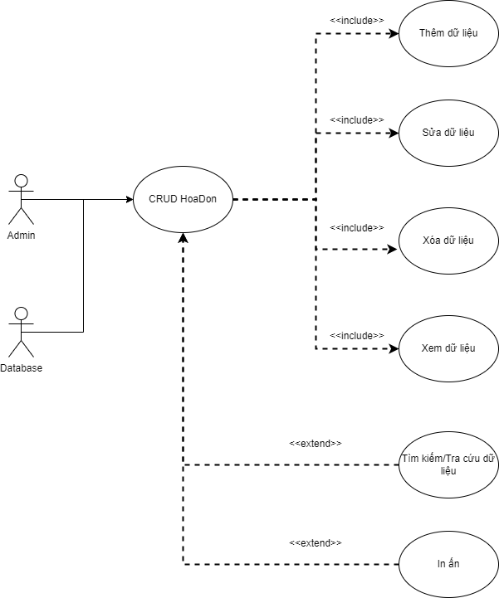

Hình 33: UC13 - CRUD hóa đơn

#### Mã

UC13

#### Người làm

Châu Nhật Tài

#### Mô tả ngắn

UC13 cho phép admin có quyền thao tác trực tiếp trên form: thêm, xóa, sửa, xem dữ liệu được lưu trong cơ sở dữ liệu. Ngoài ra còn có các tính năng khác như: tìm kiếm/tra cứu dữ liệu, in ấn.

#### Luồng các sự kiện xảy ra trong use-case

##### Luồng xử lý bình thường

Admin mở form hóa đơn, sau khi nhập đầy đủ thông tin trên các ô nhập liệu, kiểm tra thông tin nhập trước khi thao tác với các nút trong form, nhấn vào nút thêm dữ liệu, hệ thống hiện thông báo xác nhận thêm dữ liệu với 2 nút: Ok, Cancel, Admin nhấn Ok, nếu các ô thông tin nhập hợp lệ, hệ thống sẽ hiện thông báo “Thêm dữ liệu thành công!”.

Các nút chức năng khác tương tự như nút thêm.

##### Luồng thay thế

Sau khi hiện thông báo xác nhận, Admin nhấn nút cancel, sẽ quay lại form hóa đơn, các ô nhập liệu giữ nguyên giá trị.

#### Yêu cầu đặc biệt

Admin cần đăng nhập vào hệ thống quản lý siêu thị trước.

Đã có dữ liệu cho bảng hóa đơn trong cơ sở dữ liệu.

#### Điều kiện trước

Admin cần được xác thực bởi hệ thống quản lý siêu thị sau khi đăng nhập bằng tài khoản riêng.

Phải có dữ liệu cho bảng hóa đơn trong cơ sở dữ liệu.

#### Điều kiện sau

Thông tin về hóa đơn được cập nhật lại sau khi Admin thao tác trên form hóa đơn.

#### Điểm mở rộng

Chức năng tìm kiếm/tra cứu dữ liệu: Admin có thể tra cứu dữ liệu trực tiếp trên form hóa đơn dựa vào các yếu tố như: Id, TongTien, NgayLapHD,…

Chức năng in ấn: Admin có thể xem trước và in danh sách dữ liệu lịch theo dạng file có đuôi pdf hoặc rpt.

### UC14 - CRUD BangLuong

#### Hình ảnh

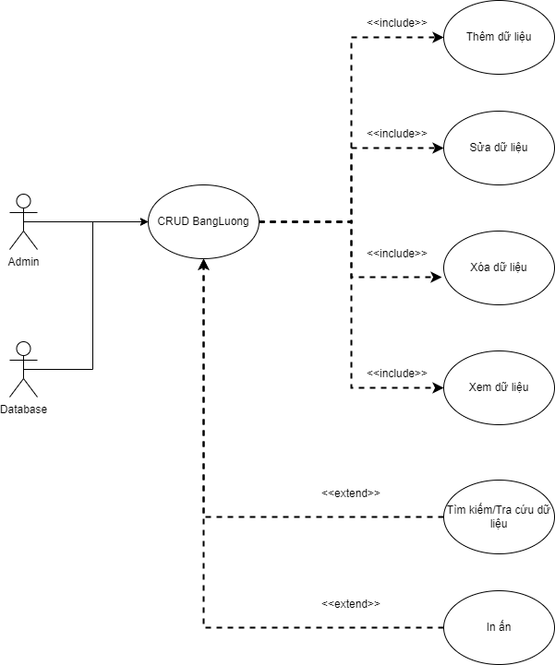

Hình 34: UC14 - CRUD bảng lương

#### Mã

UC14

#### Người làm

Châu Nhật Tài

#### Mô tả ngắn

UC14 cho phép admin có quyền thao tác trực tiếp trên form: thêm, xóa, sửa, xem dữ liệu được lưu trong cơ sở dữ liệu. Ngoài ra còn có các tính năng khác như: tìm kiếm/tra cứu dữ liệu, in ấn.

#### Luồng các sự kiện xảy ra trong use-case

##### Luồng xử lý bình thường

Admin mở form bảng lương, sau khi nhập đầy đủ thông tin trên các ô nhập liệu, kiểm tra thông tin nhập trước khi thao tác với các nút trong form, nhấn vào nút thêm dữ liệu, hệ thống hiện thông báo xác nhận thêm dữ liệu với 2 nút: Ok, Cancel, Admin nhấn Ok, nếu các ô thông tin nhập hợp lệ, hệ thống sẽ hiện thông báo “Thêm dữ liệu thành công!”.

Các nút chức năng khác tương tự như nút thêm.

##### Luồng thay thế

Sau khi hiện thông báo xác nhận, Admin nhấn nút cancel, sẽ quay lại form bảng lương, các ô nhập liệu giữ nguyên giá trị.

#### Yêu cầu đặc biệt

Admin cần đăng nhập vào hệ thống quản lý siêu thị trước.

Đã có dữ liệu cho bảng bảng lương trong cơ sở dữ liệu.

#### Điều kiện trước

Admin cần được xác thực bởi hệ thống quản lý siêu thị sau khi đăng nhập bằng tài khoản riêng.

Phải có dữ liệu cho bảng bảng lương trong cơ sở dữ liệu.

#### Điều kiện sau

Thông tin về bảng lương được cập nhật lại sau khi Admin thao tác trên form bảng lương.

#### Điểm mở rộng

Chức năng tìm kiếm/tra cứu dữ liệu: Admin có thể tra cứu dữ liệu trực tiếp trên form bảng lương dựa vào các yếu tố như: Id, NgayLanhLuong, TongGioLam,…

Chức năng in ấn: Admin có thể xem trước và in danh sách dữ liệu lịch theo dạng file có đuôi pdf hoặc rpt.

### UC15 - CRUD Log

#### Hình ảnh

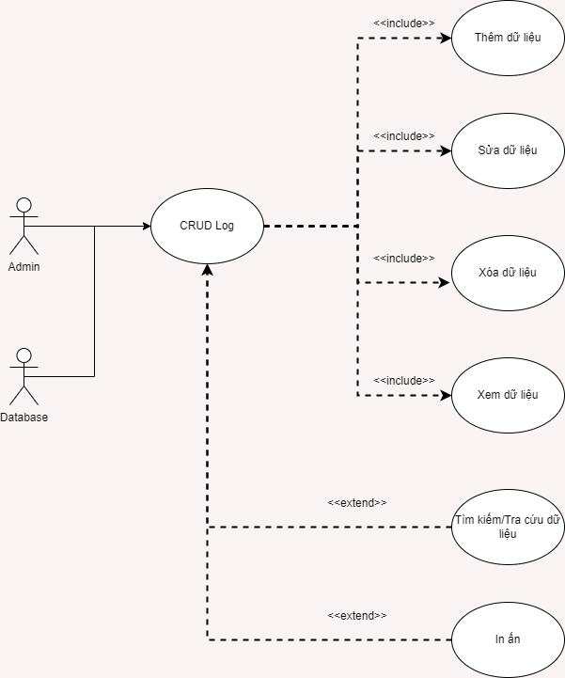

Hình 35: UC15 – CRUD log

#### Mã

UC15

#### Người làm

Châu Nhật Tài

#### Mô tả ngắn

UC15 cho phép admin có quyền thao tác trực tiếp trên form: thêm, xóa, sửa, xem dữ liệu được lưu trong cơ sở dữ liệu. Ngoài ra còn có các tính năng khác như: tìm kiếm/tra cứu dữ liệu, in ấn.

#### Luồng các sự kiện xảy ra trong use-case

##### Luồng xử lý bình thường

Admin mở form Log, sau khi nhập đầy đủ thông tin trên các ô nhập liệu, kiểm tra thông tin nhập trước khi thao tác với các nút trong form, nhấn vào nút thêm dữ liệu, hệ thống hiện thông báo xác nhận thêm dữ liệu với 2 nút: Ok, Cancel, Admin nhấn Ok, nếu các ô thông tin nhập hợp lệ, hệ thống sẽ hiện thông báo “Thêm dữ liệu thành công!”.

Các nút chức năng khác tương tự như nút thêm.

##### Luồng thay thế

Sau khi hiện thông báo xác nhận, Admin nhấn nút cancel, sẽ quay lại form Log, các ô nhập liệu giữ nguyên giá trị.

#### Yêu cầu đặc biệt

Admin cần đăng nhập vào hệ thống quản lý siêu thị trước.

Đã có dữ liệu cho bảng Log trong cơ sở dữ liệu.

#### Điều kiện trước

Admin cần được xác thực bởi hệ thống quản lý siêu thị sau khi đăng nhập bằng tài khoản riêng.

Phải có dữ liệu cho bảng Log trong cơ sở dữ liệu.

#### Điều kiện sau

Thông tin về log được cập nhật lại sau khi Admin thao tác trên form Log.

#### Điểm mở rộng

Chức năng tìm kiếm/tra cứu dữ liệu: Admin có thể tra cứu dữ liệu trực tiếp trên form Log dựa vào các yếu tố như: Id, LogName,…

Chức năng in ấn: Admin có thể xem trước và in danh sách dữ liệu log theo dạng file có đuôi pdf hoặc rpt.

### UC16 - CRUD ChiNhanh

#### Hình ảnh

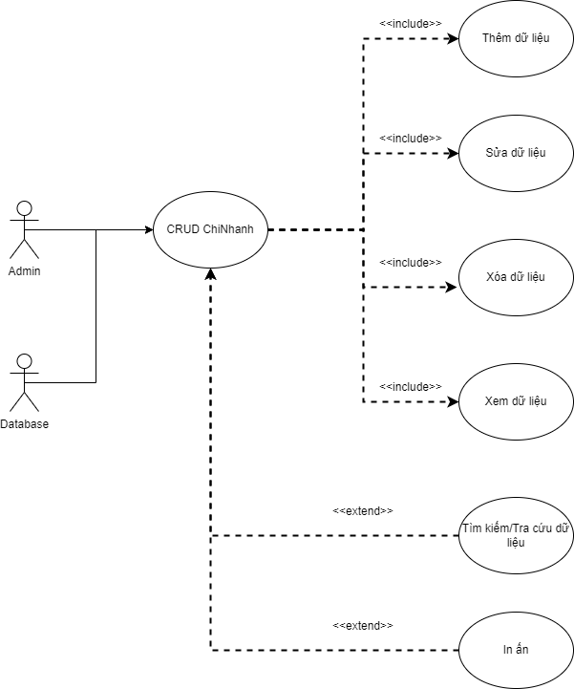

Hình 36: UC16 - CRUD chi nhánh

#### Mã

UC16

#### Người làm

Châu Nhật Tài

#### Mô tả ngắn

UC16 cho phép admin có quyền thao tác trực tiếp trên form: thêm, xóa, sửa, xem dữ liệu được lưu trong cơ sở dữ liệu. Ngoài ra còn có các tính năng khác như: tìm kiếm/tra cứu dữ liệu, in ấn.

#### Luồng các sự kiện xảy ra trong use-case

##### Luồng xử lý bình thường

Admin mở form chi nhánh, sau khi nhập đầy đủ thông tin trên các ô nhập liệu, kiểm tra thông tin nhập trước khi thao tác với các nút trong form, nhấn vào nút thêm dữ liệu, hệ thống hiện thông báo xác nhận thêm dữ liệu với 2 nút: Ok, Cancel, Admin nhấn Ok, nếu các ô thông tin nhập hợp lệ, hệ thống sẽ hiện thông báo “Thêm dữ liệu thành công!”.

Các nút chức năng khác tương tự như nút thêm.

##### Luồng thay thế

Sau khi hiện thông báo xác nhận, Admin nhấn nút cancel, sẽ quay lại form chi nhánh, các ô nhập liệu giữ nguyên giá trị.

#### Yêu cầu đặc biệt

Admin cần đăng nhập vào hệ thống quản lý siêu thị trước.

Đã có dữ liệu cho bảng chi nhánh trong cơ sở dữ liệu.

#### Điều kiện trước

Admin cần được xác thực bởi hệ thống quản lý siêu thị sau khi đăng nhập bằng tài khoản riêng.

Phải có dữ liệu cho bảng chi nhánh trong cơ sở dữ liệu.

#### Điều kiện sau

Thông tin về chi nhánh được cập nhật lại sau khi Admin thao tác trên form Log.

#### Điểm mở rộng

Chức năng tìm kiếm/tra cứu dữ liệu: Admin có thể tra cứu dữ liệu trực tiếp trên form chi nhánh dựa vào các yếu tố như: Id, LogName,…

Chức năng in ấn: Admin có thể xem trước và in danh sách dữ liệu log theo dạng file có đuôi pdf hoặc rpt.

### UC17 - BanHang

#### Hình ảnh

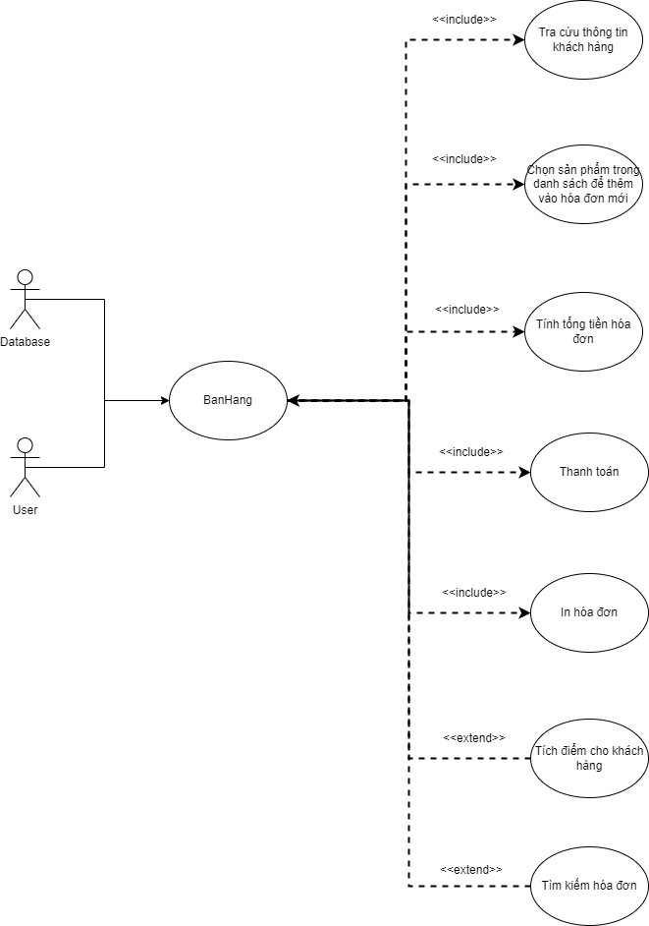

Hình 37: UC17 - bán hàng

#### Mã

UC17

#### Người làm

Châu Nhật Tài

#### Mô tả ngắn

UC17 cho phép người sử dụng được thao tác trực tiếp trên form bán hàng: tra cứu thông tin khách hàng, chọn sản phẩm trong danh sách để thêm vào hóa đơn mới, tính tổng tiền hóa đơn mới, thanh toán, in hóa đơn.

Ngoài ra còn có các chức năng mở rộng: tìm kiếm hóa đơn, tích điểm cho khách hàng.

#### Luồng các sự kiện xảy ra trong use-case

##### Luồng xử lý bình thường

Người dùng đăng nhập vào ứng dụng quản lý siêu thị, chọn chức năng bán hàng, tại màn hình bán hàng sẽ có các nút chức năng như: tạo hóa đơn, thêm sản phẩm,… Người dùng bấm vào các nút đó để thao tác trên form bán hàng.

Sau khi thêm tất cả sản phẩm vào hóa đơn, người dùng có thể thấy tổng tiền cần thanh toán cho hóa đơn vừa tạo.

Người dùng cũng có thể nhập số tiền khách trả vào ô text box để ứng dụng tính toán lại tổng tiền cần thanh toán cho hóa đơn hợp lý.

Người dùng nhấn thanh toán sẽ hiện ra thông báo xác nhận thông tin như sau: “Bạn có chắc muốn thanh toán cho hóa đơn này không?”. Người dùng bấm Ok, màn hình sẽ hiện ra form chi tiết hóa đơn vừa tạo và có nút in ấn dùng để in hóa đơn ra.

##### Luồng thay thế

Nếu người dùng nhấn nút hủy thì sẽ xóa các thông tin vừa nhập trên form bán hàng.

#### Yêu cầu đặc biệt

Người dùng cần đăng nhập vào ứng dụng quản lí siêu thị để sử dụng chức năng bán hàng.

Cần có dữ liệu cho bảng sản phẩm, bảng khách hàng, bảng loại hàng, bảng cung cấp cho chức năng bán hàng.

#### Điều kiện trước

Người dùng cần đăng nhập và xác thực vào ứng dụng quản lí siêu thị để sử dụng chức năng bán hàng.

Cần có dữ liệu cho bảng sản phẩm, bảng khách hàng, bảng loại hàng, bảng cung cấp cho chức năng bán hàng.

Các ô text box được nhập hợp lí.

#### Điều kiện sau

Thông tin hóa đơn vừa tạo sẽ được cập nhật trong bảng hóa đơn và bảng chi tiết hóa đơn.

#### Điểm mở rộng

Ngoài các chức năng cơ bản của form bán hàng: tra cứu thông tin khách hàng, chọn sản phẩm trong danh sách để thêm vào hóa đơn mới, tính tổng tiền hóa đơn mới, thanh toán, in hóa đơn.

Người dùng còn có thể tìm kiếm/tra cứu hóa đơn, tra cứu thông tin khách hàng để tính điểm tích lũy cho khách.

# Thiết kế các bảng dữ liệu

## Mô hình ER tổng quát



Hình 38: Mô hình ER tổng quát ứng dụng quản lý siêu thị

## Các bảng dữ liệu

### Bảng TaiKhoan

#### Các thành phần của bảng dữ liệu

|  |  |  |  |
| --- | --- | --- | --- |
| **STT** | **Tên trường** | **Kiểu dữ liệu** | **Diễn giải** |
| 1 | Id | int | Mã |
| 1 | MaTaiKhoan | varchar(30) | Mã tài khoản |
| 2 | TenTaiKhoan | varchar(100) | Tên tài khoản |
| 3 | MatKhau | varchar(100) | Mật khẩu |
| 4 | Quyen | int | Quyền đăng nhập |
| 5 | IsDeleted | int | TaiKhoan được xóa hay chưa? |
| 6 | CreatedBy | int | TaiKhoan được tạo bởi ai? |
| 7 | CreatedAt | datetime | TaiKhoan được tạo khi nào? |
| 8 | UpdateBy | int | TaiKhoan được cập nhật bởi ai? |
| 9 | UpdateAt | datetime | TaiKhoan được cập nhật khi nào? |

#### Phân tích chi tiết bảng dữ liệu

|  |  |  |  |  |  |
| --- | --- | --- | --- | --- | --- |
| **STT** | **Tên trường** | **Khóa chính** | **Khóa phụ** | **Mô tả** | **Được phép để trống** |
| 1 | Id | Có |  | Mã tự động tăng, kiểu dữ liệu số nguyên, dùng để xác định vị trí của tai khoản theo mã | Không |
| 2 | MaTaiKhoan |  |  | Mã của tài khoản dùng để tìm tra cứu, kiểu dữ liệu chuỗi, giới hạn 30 kí tự | Có |
| 3 | TenTaiKhoan |  |  | Tên tài khoản dùng để đăng nhập vào ứng dụng, kiểu dữ liệu chữ, giới hạn 100 kí tự | Có |
| 4 | Mật khẩu |  |  | Mật khẩu dùng để đăng nhập vào ứng dụng, kiểu dữ liệu chuỗi, giới hạn 100 kí tự | Có |
| 5 | Quyền |  |  | Dùng để phân biệt quyên đăng nhập admin hoặc user, kiểu dữ liệu int, gồm giá trị 0 và 1 | Có |
| 6 | IsDeleted |  |  | Trường dữ liệu kiểm tra xem TaiKhoan đã được xóa hay chưa, kiểu dữ liệu int, gồm giá trị 0 và 1 | Có |
| 7 | CreatedBy |  |  | Trường dữ liệu kiểm tra xem TaiKhoan được tạo mới bởi ai, kiểu dữ liệu số nguyên | Có |
| 8 | CreatedAt |  |  | Trường dữ liệu kiểm tra xem TaiKhoan được tạo mới tại thòi điểm nào, kiểu dữ liệu ngày giờ | Có |
| 9 | UpdateBy |  |  | Trường dữ liệu kiểm tra xem TaiKhoan được cập nhật bởi ai, kiểu dữ liệu số nguyên | Có |
| 10 | UpdateAt |  |  | Trường dữ liệu kiểm tra xem TaiKhoan được cập nhật tại thòi điểm nào, kiểu dữ liệu ngày giờ | Có |

### Bảng LoaiNhanVien

#### Các thành phần của bảng dữ liệu

|  |  |  |  |
| --- | --- | --- | --- |
| **STT** | **Tên trường** | **Kiểu dữ liệu** | **Diễn giải** |
| 1 | Id | int | Mã |
| 2 | MaLoaiNhanVien | varchar(30) | Mã nhà cung cấp |
| 3 | TenLoaiNhanVien | nvarchar(100) | Tên nhà cung cấp |
| 4 | IsDeleted | int | LoaiNhanVien được xóa hay chưa? |
| 5 | CreatedBy | int | LoaiNhanVien được tạo bởi ai? |
| 6 | CreatedAt | datetime | LoaiNhanVien được tạo khi nào? |
| 7 | UpdateBy | int | LoaiNhanVien được cập nhật bởi ai? |
| 8 | UpdateAt | datetime | LoaiNhanVien được cập nhật khi nào? |

#### Phân tích chi tiết bảng dữ liệu

|  |  |  |  |  |  |
| --- | --- | --- | --- | --- | --- |
| **STT** | **Tên trường** | **Khóa chính** | **Khóa phụ** | **Mô tả** | **Được phép để trống** |
| 1 | Id | Có |  | Mã tự động tăng, kiểu dữ liệu số nguyên, dùng để xác định vị trí của loại hàng theo mã | Không |
| 2 | MaLoaiNhanVien |  |  | Mã loại nhân viên dùng để tìm tra cứu, kiểu dữ liệu chuỗi, giới hạn 30 kí tự | Có |
| 3 | TenLoaiNhanVien |  |  | Tên loại nhân viên dùng để hiển thị thông loại nhân viên lên bảng dữ liệu, kiểu dữ liệu chuỗi, giới hạn 100 kí tự | Có |
| 6 | IsDeleted |  |  | Trường dữ liệu kiểm tra xem LoaiNhanVien đã được xóa hay chưa, kiểu dữ liệu int, gồm giá trị 0 và 1 | Có |
| 7 | CreatedBy |  |  | Trường dữ liệu kiểm tra xem LoaiNhanVien được tạo mới bởi ai, kiểu dữ liệu số nguyên | Có |
| 8 | CreatedAt |  |  | Trường dữ liệu kiểm tra xem LoaiNhanVien được tạo mới tại thòi điểm nào, kiểu dữ liệu ngày giờ | Có |
| 9 | UpdateBy |  |  | Trường dữ liệu kiểm tra xem LoaiNhanVien được cập nhật bởi ai, kiểu dữ liệu số nguyên | Có |
| 10 | UpdateAt |  |  | Trường dữ liệu kiểm tra xem LoaiNhanVien được cập nhật tại thòi điểm nào, kiểu dữ liệu ngày giờ | Có |

### Bảng NhanVien

#### Các thành phần của bảng dữ liệu

|  |  |  |  |
| --- | --- | --- | --- |
| **STT** | **Tên trường** | **Kiểu dữ liệu** | **Diễn giải** |
| 1 | Id | int | Mã |
| 2 | MaNhanVien | varchar(30) | Mã nhân viên |
| 3 | TenNhanVien | nvarchar(100) | Tên nhân viên |
| 4 | SoDienThoai | varchar(10) | Số điện thoại |
| 5 | Địa chỉ | nvarchar(100) | Địa chỉ |
| 6 | IsDeleted | int | NhanVien được xóa hay chưa? |
| 7 | CreatedBy | int | NhanVien được tạo bởi ai? |
| 8 | CreatedAt | datetime | NhanVien được tạo khi nào? |
| 9 | UpdateBy | int | NhanVien được cập nhật bởi ai? |
| 10 | UpdateAt | datetime | NhanVien được cập nhật khi nào? |

#### Phân tích chi tiết bảng dữ liệu

|  |  |  |  |  |  |
| --- | --- | --- | --- | --- | --- |
| **STT** | **Tên trường** | **Khóa chính** | **Khóa phụ** | **Mô tả** | **Được phép để trống** |
| 1 | Id | Có |  | Mã tự động tăng, kiểu dữ liệu số nguyên, dùng để xác định vị trí của nhân viên theo mã | Không |
| 2 | MaNhanVien |  |  | Mã nhân viên, kiểu dữ liệu chữ giới hạn 30 kí tự, dùng để định danh nhân viên | Có |
| 3 | TenNhanVien |  |  | Tên của nhân viên, kiểu dữ liệu chữ, giới hạn 100 kí tự | Có |
| 4 | SoDienThoai |  |  | Số điện thoại, kiểu dữ liệu kí tự giới hạn 10 kí tự | Có |
| 5 | Địa chỉ |  |  | Địa chỉ kiểu dữ liệu chữ giới hạn 100 kí tự | Có |
| 6 | IsDeleted |  |  | Trường dữ liệu kiểm tra xem NhanVien đã được xóa hay chưa, kiểu dữ liệu int, gồm giá trị 0 và 1 | Có |
| 7 | CreatedBy |  |  | Trường dữ liệu kiểm tra xem NhanVien được tạo mới bởi ai, kiểu dữ liệu số nguyên | Có |
| 8 | CreatedAt |  |  | Trường dữ liệu kiểm tra xem NhanVien được tạo mới tại thòi điểm nào, kiểu dữ liệu ngày giờ | Có |
| 9 | UpdateBy |  |  | Trường dữ liệu kiểm tra xem NhanVien được cập nhật bởi ai, kiểu dữ liệu số nguyên | Có |
| 10 | UpdateAt |  |  | Trường dữ liệu kiểm tra xem NhanVien được cập nhật tại thòi điểm nào, kiểu dữ liệu ngày giờ | Có |

### Bảng LoaiHang

#### Các thành phần của bảng dữ liệu

|  |  |  |  |
| --- | --- | --- | --- |
| **STT** | **Tên trường** | **Kiểu dữ liệu** | **Diễn giải** |
| 1 | Id | int | mã |
| 2 | MaLoaiHang | varchar(30) | Mã nhà cung cấp |
| 3 | TenLoaiHang | varchar(100) | Tên nhà cung cấp |
| 4 | IsDeleted | int | LoaiHang được xóa hay chưa? |
| 5 | CreatedBy | int | LoaiHang được tạo bởi ai? |
| 6 | CreatedAt | datetime | LoaiHang được tạo khi nào? |
| 7 | UpdateBy | int | LoaiHang được cập nhật bởi ai? |
| 8 | UpdateAt | datetime | LoaiHang được cập nhật khi nào? |

#### Phân tích chi tiết bảng dữ liệu

|  |  |  |  |  |  |
| --- | --- | --- | --- | --- | --- |
| **STT** | **Tên trường** | **Khóa chính** | **Khóa phụ** | **Mô tả** | **Được phép để trống** |
| 1 | Id | Có |  | Mã tự động tăng, kiểu dữ liệu số nguyên, dùng để xác định vị trí của loại hàng theo mã | Không |
| 2 | MaLoaiHang |  |  | Mã loại hàng dùng để tìm tra cứu, kiểu dữ liệu chuỗi, giới hạn 30 kí tự | Có |
| 3 | TenLoaiHang |  |  | Tên loại hàng dùng để hiển thị thông nhà cung cấp lên bảng dữ liệu, kiểu dữ liệu chuỗi, giới hạn 100 kí tự | Có |
| 6 | IsDeleted |  |  | Trường dữ liệu kiểm tra xem LoaiHang đã được xóa hay chưa, kiểu dữ liệu int, gồm giá trị 0 và 1 | Có |
| 7 | CreatedBy |  |  | Trường dữ liệu kiểm tra xem LoaiHang được tạo mới bởi ai, kiểu dữ liệu số nguyên | Có |
| 8 | CreatedAt |  |  | Trường dữ liệu kiểm tra xem LoaiHang được tạo mới tại thòi điểm nào, kiểu dữ liệu ngày giờ | Có |
| 9 | UpdateBy |  |  | Trường dữ liệu kiểm tra xem LoaiHang được cập nhật bởi ai, kiểu dữ liệu số nguyên | Có |
| 10 | UpdateAt |  |  | Trường dữ liệu kiểm tra xem LoaiHang được cập nhật tại thòi điểm nào, kiểu dữ liệu ngày giờ | Có |

### Bảng NhaCungCap

#### Các thành phần của bảng dữ liệu

|  |  |  |  |
| --- | --- | --- | --- |
| **STT** | **Tên trường** | **Kiểu dữ liệu** | **Diễn giải** |
| 1 | Id | int | Mã |
| 2 | MaNhaCungCap | varchar(30) | Mã nhà cung cấp |
| 3 | TenNhaCungCap | nvarchar(100) | Tên nhà cung cấp |
| 4 | SoDienThoai | varchar(10) | Số điện thoại |
| 5 | DiaChi | nvarchar(100) | Địa chỉ |
| 6 | IsDeleted | int | NhaCungCap được xóa hay chưa? |
| 7 | CreatedBy | int | NhaCungCap được tạo bởi ai? |
| 8 | CreatedAt | datetime | NhaCungCap được tạo khi nào? |
| 9 | UpdateBy | int | NhaCungCap được cập nhật bởi ai? |
| 10 | UpdateAt | datetime | NhaCungCap được cập nhật khi nào? |

#### Phân tích chi tiết bảng dữ liệu

|  |  |  |  |  |  |
| --- | --- | --- | --- | --- | --- |
| **STT** | **Tên trường** | **Khóa chính** | **Khóa phụ** | **Mô tả** | **Được phép để trống** |
| 1 | Id | Có |  | Mã tự động tăng, kiểu dữ liệu số nguyên, dùng để xác định vị trí của nhà cung cấp theo mã | Không |
| 2 | MaNhaCungCap |  |  | Mã của nhà cung cấp dùng để tìm tra cứu, kiểu dữ liệu chuỗi, giới hạn 30 kí tự | Có |
| 3 | TenNhaCungCap |  |  | Tên nhà cung cấp dùng để hiển thị thông nhà cung cấp lên bảng dữ liệu, kiểu dữ liệu chuỗi, giới hạn 100 kí tự | Có |
| 4 | SoDienThoai |  |  | Số điện thoại nhà cung cấp dùng để hiển thị thông tin nhà cung cấp lên bảng dữ liệu, kiểu dữ liệu chuỗi, giới hạn 10 kí tự | Có |
| 5 | DiaChi |  |  | Địa chỉ nhà cung cấp dùng để hiển thị thông nhà cung cấp lên bảng dữ liệu, kiểu dữ liệu chuỗi, giới hạn 100 kí tự | Có |
| 6 | IsDeleted |  |  | Trường dữ liệu kiểm tra xem NhaCungCap đã được xóa hay chưa, kiểu dữ liệu bit, gồm giá trị 0 và 1 | Có |
| 7 | CreatedBy |  |  | Trường dữ liệu kiểm tra xem NhaCungCap được tạo mới bởi ai, kiểu dữ liệu số nguyên | Có |
| 8 | CreatedAt |  |  | Trường dữ liệu kiểm tra xem NhaCungCap được tạo mới tại thòi điểm nào, kiểu dữ liệu ngày giờ | Có |
| 9 | UpdateBy |  |  | Trường dữ liệu kiểm tra xem NhaCungCap được cập nhật bởi ai, kiểu dữ liệu số nguyên | Có |
| 10 | UpdateAt |  |  | Trường dữ liệu kiểm tra xem NhaCungCap được cập nhật tại thòi điểm nào, kiểu dữ liệu ngày giờ | Có |

### Bảng SanPham

#### Các thành phần của bảng dữ liệu

|  |  |  |  |
| --- | --- | --- | --- |
| **STT** | **Tên trường** | **Kiểu dữ liệu** | **Diễn giải** |
| 1 | Id | int | mã |
| 2 | MaSanPham | varchar(30) | Mã nhà cung cấp |
| 3 | TenSanPham | nvarchar(100) | Tên nhà cung cấp |
| 4 | DonViTinh | nvarchar(100) | Đơn vị tính |
| 5 | DonGia | float | Đơn giá |
| 6 | NgaySanXuat | datetime | Ngày sản xuất |
| 7 | HanSuDung | datetime | Hạn sử dụng |
| 8 | AnhSanPham | varbinary | Ảnh sản phẩm |
| 9 | idNhomHang | int | Mã nhóm hàng |
| 10 | idNhaCungCap | int | Mã nhà cung cấp |
| 11 | IsDeleted | int | SanPham được xóa hay chưa? |
| 12 | CreatedBy | int | SanPham được tạo bởi ai? |
| 13 | CreatedAt | datetime | SanPham được tạo khi nào? |
| 14 | UpdateBy | int | SanPham được cập nhật bởi ai? |
| 15 | UpdateAt | datetime | SanPham được cập nhật khi nào? |

#### Phân tích chi tiết bảng dữ liệu

|  |  |  |  |  |  |
| --- | --- | --- | --- | --- | --- |
| **Stt** | **Tên trường** | **Khóa chính** | **Khóa phụ** | **Mô tả** | **Được phép để trống** |
| 1 | Id | Có |  | Mã tự động tăng, kiểu dữ liệu số nguyên, dùng để xác định vị trí của sản phẩm theo mã | Không |
| 2 | MaSanPham |  |  | Mã sản phẩm dùng để tìm tra cứu, kiểu dữ liệu chuỗi, giới hạn 30 kí tự | Có |
| 3 | TenSanPham |  |  | Tên sản phẩm dùng để hiển thị thông sản phẩm lên bảng dữ liệu, kiểu dữ liệu chuỗi, giới hạn 100 kí tự | Có |
| 4 | idNhomHang |  | Có | Mã nhóm hàng dùng để phân biệt các nhóm hàng của sản phẩm, dữ liệu kiểu số | Có |
| 5 | DonViTinh |  |  | Đơn vị tính dùng để tính sản phẩm theo đơn vị nào, dữ liệu kiểu chuỗi, giới hạn 100 kí tự | Có |
| 6 | DonGia |  |  | Đơn giá dùng để lưu giá của sản phẩm, dữ liệu kiểu float | Có |
| 7 | idNhaCungCap |  | Có | Mã nhà cung cấp dùng để phân biệt sản phẩm thuộc nhà cung cấp nào, dữ liệu kiểu số | Có |
| 8 | NgaySanXuat |  |  | Ngày sản xuất dùng để xem thông tin ngày sản xuất của sản phẩm, dữ liệu kiểu datetime | Có |
| 9 | HanSuDung |  |  | Hạn sử dụng dùng để xem thông tin hạn sử dụng của sản phẩm, dữ liệu kiểu datetime | Có |
| 10 | AnhSanPham |  |  | Ảnh sản phẩm dùng để hiện thị ảnh xủa sản phẩm lên bảng dữ liệu, dữ liệu kiểu varbinary | Có |
| 11 | IsDeleted |  |  | Trường dữ liệu kiểm tra xem SanPham đã được xóa hay chưa, kiểu dữ liệu bit, gồm giá trị 0 và 1 | Có |
| 12 | CreatedBy |  |  | Trường dữ liệu kiểm tra xem SanPham được tạo mới bởi ai, kiểu dữ liệu số nguyên | Có |
| 13 | CreatedAt |  |  | Trường dữ liệu kiểm tra xem SanPham được tạo mới tại thòi điểm nào, kiểu dữ liệu ngày giờ | Có |
| 14 | UpdateBy |  |  | Trường dữ liệu kiểm tra xem SanPham được cập nhật bởi ai, kiểu dữ liệu số nguyên | Có |
| 15 | UpdateAt |  |  | Trường dữ liệu kiểm tra xem SanPham được cập nhật tại thòi điểm nào, kiểu dữ liệu ngày giờ | Có |

### Bảng KhoHang

#### Các thành phần của bảng dữ liệu

|  |  |  |  |
| --- | --- | --- | --- |
| **STT** | **Tên trường** | **Kiểu dữ liệu** | **Diễn giải** |
| 1 | Id | int | Mã |
| 2 | idSanPham | int | Mã sản phẩm |
| 3 | SoLuong | int | Số lượng sản phẩm |
| 4 | IsDeleted | int | KhoHang được xóa hay chưa? |
| 5 | CreatedBy | int | KhoHang được tạo bởi ai? |
| 6 | CreatedAt | datetime | KhoHang được tạo khi nào? |
| 7 | UpdateBy | int | KhoHang được cập nhật bởi ai? |
| 8 | UpdateAt | datetime | KhoHang được cập nhật khi nào? |

#### Phân tích chi tiết bảng dữ liệu

|  |  |  |  |  |  |
| --- | --- | --- | --- | --- | --- |
| **STT** | **Tên trường** | **Khóa chính** | **Khóa phụ** | **Mô tả** | **Được phép để trống** |
| 1 | Id | Có |  | Mã tự động tăng, kiểu dữ liệu số nguyên, dùng để xác định vị trí của nhân viên theo mã | Không |
| 2 | idSanPham |  | Có | Mã sản phẩm, kiểu int, dùng để xác định sản phẩm | Có |
| 3 | SoLuong |  |  | Số lượng kiểu int dùng để biết số lượng sản phẩm còn trong kho | Có |
| 4 | IsDeleted |  |  | Trường dữ liệu kiểm tra xem KhoHang đã được xóa hay chưa, kiểu dữ liệu int, gồm giá trị 0 và 1 | Có |
| 5 | CreatedBy |  |  | Trường dữ liệu kiểm tra xem KhoHang được tạo mới bởi ai, kiểu dữ liệu số nguyên | Có |
| 6 | CreatedAt |  |  | Trường dữ liệu kiểm tra xem KhoHang được tạo mới tại thòi điểm nào, kiểu dữ liệu ngày giờ | Có |
| 7 | UpdateBy |  |  | Trường dữ liệu kiểm tra xem KhoHang được cập nhật bởi ai, kiểu dữ liệu số nguyên | Có |
| 8 | UpdateAt |  |  | Trường dữ liệu kiểm tra xem KhoHang được cập nhật tại thòi điểm nào, kiểu dữ liệu ngày giờ | Có |

### Bảng KhachHang

#### Các thành phần của bảng dữ liệu

|  |  |  |  |
| --- | --- | --- | --- |
| **STT** | **Tên trường** | **Kiểu dữ liệu** | **Diễn giải** |
| 1 | Id | int | Mã |
| 2 | MaKhachHang | varchar(30) | Mã nhà cung cấp |
| 3 | TenSanPham | nvarchar(100) | Tên nhà cung cấp |
| 4 | SoDienThoai | varchar(10) | Mã nhóm hàng |
| 5 | Diem | float | Điểm |
| 6 | IsDeleted | int | KhachHang được xóa hay chưa? |
| 7 | CreatedBy | int | KhachHang được tạo bởi ai? |
| 8 | CreatedAt | datetime | KhachHang được tạo khi nào? |
| 9 | UpdateBy | int | KhachHang được cập nhật bởi ai? |
| 10 | UpdateAt | datetime | KhachHang được cập nhật khi nào? |

#### Phân tích chi tiết bảng dữ liệu

|  |  |  |  |  |  |
| --- | --- | --- | --- | --- | --- |
| **STT** | **Tên trường** | **Khóa chính** | **Khóa phụ** | **Mô tả** | **Được phép để trống** |
| 1 | Id | Có |  | Mã tự động tăng, kiểu dữ liệu số nguyên, dùng để xác định vị trí của sản phẩm theo mã | Không |
| 2 | MaKhachHang |  |  | Mã khách hàng dùng để tìm tra cứu, kiểu dữ liệu chuỗi, giới hạn 30 kí tự | Có |
| 3 | TenKhachHang |  |  | Tên khách hàng dùng để hiển thị thông tin khách hàng lên bảng dữ liệu, kiểu dữ liệu chuỗi, giới hạn 100 kí tự | Có |
| 4 | SoDienThoai |  |  | Số điện thoại dùng để hiển thị thông tin khách hàng lên bảng dữ liệu, kiểu dữ liệu chuỗi, giới hạn 10 kí tự | Có |
| 5 | Diem |  |  | Điểm dùng để hiển thị điểm của khách hàng để đổi các phiếu giám giá, dữ liệu kiểu số thực | Có |
| 6 | IsDeleted |  |  | Trường dữ liệu kiểm tra xem KhachHang đã được xóa hay chưa, kiểu dữ liệu int, gồm giá trị 0 và 1 | Có |
| 7 | CreatedBy |  |  | Trường dữ liệu kiểm tra xem KhachHang được tạo mới bởi ai, kiểu dữ liệu số nguyên | Có |
| 8 | CreatedAt |  |  | Trường dữ liệu kiểm tra xem KhachHang được tạo mới tại thòi điểm nào, kiểu dữ liệu ngày giờ | Có |
| 9 | UpdateBy |  |  | Trường dữ liệu kiểm tra xem KhachHang được cập nhật bởi ai, kiểu dữ liệu số nguyên | Có |
| 10 | UpdateAt |  |  | Trường dữ liệu kiểm tra xem KhachHang được cập nhật tại thòi điểm nào, kiểu dữ liệu ngày giờ | Có |

### Bảng PhieuNhap

#### Các thành phần của bảng dữ liệu

|  |  |  |  |
| --- | --- | --- | --- |
| **STT** | **Tên trường** | **Kiểu dữ liệu** | **Diễn giải** |
| 1 | Id | int | Mã |
| 2 | MaPhieuNhap | varchar(30) | Mã phiếu nhập |
| 3 | idNhanVien | int | Mã nhân viên |
| 4 | NgayNhap | datetime | Ngày lập phiếu nhập |
| 5 | ThanhTien | float | Thành tiền của phiếu nhập |
| 6 | IsDeleted | int | PhieuNhap được xóa hay chưa? |
| 7 | CreatedBy | int | PhieuNhap được tạo bởi ai? |
| 8 | CreatedAt | datetime | PhieuNhap được tạo khi nào? |
| 9 | UpdateBy | int | PhieuNhap được cập nhật bởi ai? |
| 10 | UpdateAt | datetime | PhieuNhap được cập nhật khi nào? |

#### Phân tích chi tiết bảng dữ liệu

|  |  |  |  |  |  |
| --- | --- | --- | --- | --- | --- |
| **STT** | **Tên trường** | **Khóa chính** | **Khóa phụ** | **Mô tả** | **Được phép để trống** |
| 1 | Id | Có |  | Mã tự động tăng, kiểu dữ liệu số nguyên, dùng để xác định vị trí của phiếu nhập theo mã | Không |
| 2 | MaPhieuNhap |  | Có | Mã phiếu nhập, kiểu kí tự, giới hạn 30 kí tự | Có |
| 3 | idNhanVien |  | Có | Mã nhân viên, kiểu kí tự, giới hạn 30 kí tự, dùng để xác định nhân viên nào lập phiếu | Có |
| 4 | NgayNhap |  |  | Ngày lập phiếu kiếu datetime, dùng để lưu ngày lập phiếu | Có |
| 5 | ThanhTien |  |  | Thành tiền kiểu float lưu số tiền của phiếu nhập | Có |
| 6 | IsDeleted |  |  | Trường dữ liệu kiểm tra xem PhieuNhap đã được xóa hay chưa, kiểu dữ liệu int, gồm giá trị 0 và 1 | Có |
| 7 | CreatedBy |  |  | Trường dữ liệu kiểm tra xem PhieuNhap được tạo mới bởi ai, kiểu dữ liệu số nguyên | Có |
| 8 | CreatedAt |  |  | Trường dữ liệu kiểm tra xem PhieuNhap được tạo mới tại thòi điểm nào, kiểu dữ liệu ngày giờ | Có |
| 9 | UpdateBy |  |  | Trường dữ liệu kiểm tra xem PhieuNhap được cập nhật bởi ai, kiểu dữ liệu số nguyên | Có |
| 10 | UpdateAt |  |  | Trường dữ liệu kiểm tra xem PhieuNhap được cập nhật tại thòi điểm nào, kiểu dữ liệu ngày giờ | Có |

### Bảng ChiTietPhieuNhap

#### Các thành phần của bảng dữ liệu

|  |  |  |  |
| --- | --- | --- | --- |
| **STT** | **Tên trường** | **Kiểu dữ liệu** | **Diễn giải** |
| 1 | Id | int | Mã |
| 2 | SoLuong | int | Số lượng |
| 3 | DonGia | float | Đơn giá |
| 4 | idPhieuNhap | int | Mã phiếu nhập |
| 5 | idSanPham | int | Mã sản phẩm |
| 6 | IsDeleted | int | ChiTietPhieuNhap được xóa hay chưa? |
| 7 | CreatedBy | int | ChiTietPhieuNhap được tạo bởi ai? |
| 8 | CreatedAt | datetime | ChiTietPhieuNhap được tạo khi nào? |
| 9 | UpdateBy | int | ChiTietPhieuNhap được cập nhật bởi ai? |
| 10 | UpdateAt | datetime | ChiTietPhieuNhap được cập nhật khi nào? |

#### Phân tích chi tiết bảng dữ liệu

|  |  |  |  |  |  |
| --- | --- | --- | --- | --- | --- |
| **Stt** | **Tên trường** | **Khóa chính** | **Khóa phụ** | **Mô tả** | **Được phép để trống** |
| 1 | Id | Có |  | Mã tự động tăng, kiểu dữ liệu số nguyên, dùng để xác định vị trí của chi tiết phiếu nhập theo mã | Không |
| 2 | SoLuong |  |  | Số lượng kiểu int, dùng để lưu số lượng | Có |
| 3 | DonGia |  |  | Đơn giá kiểu float, dùng để đơn giá của sản phẩm | Có |
| 4 | idPhieuNhap |  | Có | Mã phiếu nhập kiểu int dùng để biết chi tiết phiếu nhập này thuộc phiếu nhập nào | Có |
| 5 | idSanPham |  | Có | Mã sản phẩm kiểu int dùng để biết sản phẩm nào | Có |
| 6 | IsDeleted |  |  | Trường dữ liệu kiểm tra xem ChiTietPhieuNhap đã được xóa hay chưa, kiểu dữ liệu int, gồm giá trị 0 và 1 | Có |
| 7 | CreatedBy |  |  | Trường dữ liệu kiểm tra xem ChiTietPhieuNhap được tạo mới bởi ai, kiểu dữ liệu số nguyên | Có |
| 8 | CreatedAt |  |  | Trường dữ liệu kiểm tra xem ChiTietPhieuNhap được tạo mới tại thòi điểm nào, kiểu dữ liệu ngày giờ | Có |
| 9 | UpdateBy |  |  | Trường dữ liệu kiểm tra xem ChiTietPhieuNhap được cập nhật bởi ai, kiểu dữ liệu số nguyên | Có |
| 10 | UpdateAt |  |  | Trường dữ liệu kiểm tra xem ChiTietPhieuNhap được cập nhật tại thòi điểm nào, kiểu dữ liệu ngày giờ | Có |

### Bảng CaLam

#### Các thành phần của bảng dữ liệu

|  |  |  |  |
| --- | --- | --- | --- |
| **STT** | **Tên trường** | **Kiểu dữ liệu** | **Diễn giải** |
| 1 | Id | int | Mã |
| 2 | MaCaLam | varchar(30) | Mã ca làm |
| 3 | TenCaLam | nvarchar(100) | Tên ca làm |
| 4 | GioBatDau | nvarchar(100) | Giờ bắt đầu |
| 5 | GioKetThuc | nvarchar(100) | Giờ kết thúc |
| 6 | IsDeleted | int | CaLam được xóa hay chưa? |
| 7 | CreatedBy | int | CaLam được tạo bởi ai? |
| 8 | CreatedAt | datetime | CaLam được tạo khi nào? |
| 9 | UpdateBy | int | CaLam được cập nhật bởi ai? |
| 10 | UpdateAt | datetime | CaLam được cập nhật khi nào? |

#### Phân tích chi tiết bảng dữ liệu

|  |  |  |  |  |  |
| --- | --- | --- | --- | --- | --- |
| **STT** | **Tên trường** | **Khóa chính** | **Khóa phụ** | **Mô tả** | **Được phép để trống** |
| 1 | Id | Có |  | Mã CaLam tự động tăng, kiểu dữ liệu số nguyên, dùng để xác định vị trí của CaLam theo mã | Không |
| 2 | MaCaLam |  |  | Mã ca làm thuộc bảng CaLam, kiểu dữ liệu chữ, giới hạn 30 kí tự | Có |
| 3 | TenCaLam |  |  | Tên ca làm thuộc bảng CaLam, kiểu dữ liệu chữ, giới hạn 100 kí tự | Có |
| 4 | GioBatDau |  |  | Giờ bắt đầu thuộc bảng CaLam, kiểu dữ liệu chữ, giới hạn 100 kí tự | Có |
| 5 | GioKetThuc |  |  | Giờ kết thúc thuộc bảng CaLam, kiểu dữ liệu chữ, giới hạn 100 kí tự | Có |
| 6 | IsDeleted |  |  | Trường dữ liệu kiểm tra xem CaLam đã được xóa hay chưa, kiểu dữ liệu int, gồm giá trị 0 và 1 | Có |
| 7 | CreatedBy |  |  | Trường dữ liệu kiểm tra xem CaLam được tạo mới bởi ai, kiểu dữ liệu số nguyên | Có |
| 8 | CreatedAt |  |  | Trường dữ liệu kiểm tra xem CaLam được tạo mới tại thòi điểm nào, kiểu dữ liệu ngày giờ | Có |
| 9 | UpdateBy |  |  | Trường dữ liệu kiểm tra xem CaLam được cập nhật bởi ai, kiểu dữ liệu số nguyên | Có |
| 10 | UpdateAt |  |  | Trường dữ liệu kiểm tra xem CaLam được cập nhật tại thòi điểm nào, kiểu dữ liệu ngày giờ | Có |

### Bảng LichLam

#### Các thành phần của bảng dữ liệu

|  |  |  |  |
| --- | --- | --- | --- |
| **STT** | **Tên trường** | **Kiểu dữ liệu** | **Diễn giải** |
| 1 | Id | int | Mã |
| 2 | MaLichLam | varchar(30) | Mã lịch làm |
| 3 | NgayLam | datetime | Ngày làm |
| 4 | IdNhanVien | int | Mã nhân viên |
| 5 | IdCaLam | int | Mã ca làm |
| 6 | IsDeleted | int | LichLam được xóa hay chưa? |
| 7 | CreatedBy | int | LichLam được tạo bởi ai? |
| 8 | CreatedAt | datetime | LichLam được tạo khi nào? |
| 9 | UpdateBy | int | LichLam được cập nhật bởi ai? |
| 10 | UpdateAt | datetime | LichLam được cập nhật khi nào? |

#### Phân tích chi tiết bảng dữ liệu

|  |  |  |  |  |  |
| --- | --- | --- | --- | --- | --- |
| **STT** | **Tên trường** | **Khóa chính** | **Khóa phụ** | **Mô tả** | **Được phép để trống** |
| 1 | Id | Có |  | Mã LichLam tự động tăng, kiểu dữ liệu số nguyên, dùng để xác định vị trí của LichLam theo mã | Không |
| 2 | MaLichLam |  |  | Mã lịch làm làm thuộc bảng LichLam, kiểu dữ liệu chữ, giới hạn 30 kí tự | Có |
| 3 | NgayLam |  |  | Ngày làm thuộc bảng LichLam, kiểu dữ liệu datetime | Có |
| 4 | IdNhanVien |  | Có | Mã nhân viên thuộc bảng LichLam, khóa ngoại tham chiếu đến Id thuộc bảng NhanVien, kiểu dữ liệu số nguyên | Có |
| 5 | IdCaLam |  | Có | Mã ca làm thuộc bảng LichLam, khóa ngoại tham chiếu đến Id thuộc bảng CaLam, kiểu dữ liệu số nguyên | Có |
| 6 | IsDeleted |  |  | Trường dữ liệu kiểm tra xem LichLam đã được xóa hay chưa, kiểu dữ liệu int, gồm giá trị 0 và 1 | Có |
| 7 | CreatedBy |  |  | Trường dữ liệu kiểm tra xem LichLam được tạo mới bởi ai, kiểu dữ liệu số nguyên | Có |
| 8 | CreatedAt |  |  | Trường dữ liệu kiểm tra xem LichLam được tạo mới tại thòi điểm nào, kiểu dữ liệu ngày giờ | Có |
| 9 | UpdateBy |  |  | Trường dữ liệu kiểm tra xem LichLam được cập nhật bởi ai, kiểu dữ liệu số nguyên | Có |
| 10 | UpdateAt |  |  | Trường dữ liệu kiểm tra xem LichLam được cập nhật tại thòi điểm nào, kiểu dữ liệu ngày giờ | Có |

### Bảng KhuyenMai

#### Các thành phần của bảng dữ liệu

|  |  |  |  |
| --- | --- | --- | --- |
| **STT** | **Tên trường** | **Kiểu dữ liệu** | **Diễn giải** |
| 1 | Id | int | Mã |
| 2 | MaKhuyenMai | varchar(30) | Mã khuyến mãi |
| 3 | TenKhuyenMai | nvarchar(100) | Tên khuyến mãi |
| 4 | GiaTri | float | Giá trị mã khuyến mãi |
| 5 | IsDeleted | int | KhuyenMai được xóa hay chưa? |
| 6 | CreatedBy | int | KhuyenMai được tạo bởi ai? |
| 7 | CreatedAt | datetime | KhuyenMai được tạo khi nào? |
| 8 | UpdateBy | int | KhuyenMai được cập nhật bởi ai? |
| 9 | UpdateAt | datetime | KhuyenMai được cập nhật khi nào? |

#### Phân tích chi tiết bảng dữ liệu

|  |  |  |  |  |  |
| --- | --- | --- | --- | --- | --- |
| **STT** | **Tên trường** | **Khóa chính** | **Khóa phụ** | **Mô tả** | **Được phép để trống** |
| 1 | Id | Có |  | Mã tự động tăng, kiểu dữ liệu số nguyên, dùng để xác định vị trí của mã khuyến mãi | Không |
| 2 | MaKhuyenMai |  |  | Mã khuyến mãi kiểu kí tự, giới hạn 30 kí tự dùng để xác định khuyến mãi | Có |
| 3 | TenKhuyenMai |  |  | Tên khuyến mãi kiểu kí tự giới hạn 100 kí tự | Có |
| 4 | GiaTri |  |  | Giá trị kiểu float, dùng để lưu giá trị của khuyến mãi | Có |
| 5 | IsDeleted |  |  | Trường dữ liệu kiểm tra xem KhuyenMai đã được xóa hay chưa, kiểu dữ liệu int, gồm giá trị 0 và 1 | Có |
| 6 | CreatedBy |  |  | Trường dữ liệu kiểm tra xem KhuyenMai được tạo mới bởi ai, kiểu dữ liệu số nguyên | Có |
| 7 | CreatedAt |  |  | Trường dữ liệu kiểm tra xem KhuyenMai được tạo mới tại thòi điểm nào, kiểu dữ liệu ngày giờ | Có |
| 8 | UpdateBy |  |  | Trường dữ liệu kiểm tra xem KhuyenMai được cập nhật bởi ai, kiểu dữ liệu số nguyên | Có |
| 9 | UpdateAt |  |  | Trường dữ liệu kiểm tra xem KhuyenMai được cập nhật tại thòi điểm nào, kiểu dữ liệu ngày giờ | Có |

### Bảng HoaDon

#### Các thành phần của bảng dữ liệu

|  |  |  |  |
| --- | --- | --- | --- |
| **STT** | **Tên trường** | **Kiểu dữ liệu** | **Diễn giải** |
| 1 | Id | int | Mã |
| 2 | MaHoaDon | varchar(30) | Mã hóa đơn |
| 3 | NgayLapHD | datetime | Ngày lập hóa đơn |
| 4 | idKhuyenMai | int | Mã Khuyến mãi |
| 4 | TongTien | float | Giá trị mã khuyến mãi |
| 5 | ThanhTien | float | Điều kiện |
| 6 | GioLapHD | datetime | Giờ lập hóa đơn |
| 7 | idKhachHang | int | Mã khách hàng |
| 8 | idNhanVien | int | Mã nhân viên |
| 9 | IsDeleted | int | HoaDon được xóa hay chưa? |
| 10 | CreatedBy | int | HoaDon được tạo bởi ai? |
| 11 | CreatedAt | datetime | HoaDon được tạo khi nào? |
| 12 | UpdateBy | int | HoaDon được cập nhật bởi ai? |
| 13 | UpdateAt | datetime | HoaDon được cập nhật khi nào? |

#### Phân tích chi tiết bảng dữ liệu

|  |  |  |  |  |  |
| --- | --- | --- | --- | --- | --- |
| **STT** | **Tên trường** | **Khóa chính** | **Khóa phụ** | **Mô tả** | **Được phép để trống** |
| 1 | Id | Có |  | Mã tự động tăng, kiểu dữ liệu số nguyên, dùng để xác định vị trí của hóa đơn theo mã | Không |
| 2 | MaHoaDon |  |  | Mã hóa đơn kiểu kí tự, giới hạn 30 kí tự, dùng để định danh hóa đơn | Có |
| 3 | NgayLapHD |  |  | Ngày lập hóa đơn kiểu date dùng để lưu ngày lập hóa đơn | Có |
| 4 | IdKhuyenMai |  | Có | Mã khuyến mãi kiểu int, xác định mã khuyến mãi | Có |
| 5 | TongTien |  |  | Tổng tiền kiểu float dùng để lưu tổng tiền hóa đơn | Có |
| 6 | ThanhTien |  |  | Thành tiền kiểu float dùng để lưu thành tiền hóa đơn | Có |
| 7 | GioLapHD |  |  | Giờ lập hóa đơn kiểu kí tự giới hạn 20 kí tự dùng để lưu giờ lập hóa đơn | Có |
| 8 | idKhachHang |  | Có | Mã khách hàng kiểu int | Có |
| 9 | idNhanVien |  | Có | Mã nhân viên kiểu int | Có |
| 10 | IsDeleted |  |  | Trường dữ liệu kiểm tra xem HoaDon đã được xóa hay chưa, kiểu dữ liệu int, gồm giá trị 0 và 1 | Có |
| 11 | CreatedBy |  |  | Trường dữ liệu kiểm tra xem HoaDon được tạo mới bởi ai, kiểu dữ liệu số nguyên | Có |
| 12 | CreatedAt |  |  | Trường dữ liệu kiểm tra xem HoaDon được tạo mới tại thòi điểm nào, kiểu dữ liệu ngày giờ | Có |
| 13 | UpdateBy |  |  | Trường dữ liệu kiểm tra xem HoaDon được cập nhật bởi ai, kiểu dữ liệu số nguyên | Có |

### Bảng ChiTietHoaDon

#### Các thành phần của bảng dữ liệu

|  |  |  |  |
| --- | --- | --- | --- |
| **STT** | **Tên trường** | **Kiểu dữ liệu** | **Diễn giải** |
| 1 | Id | int | Mã |
| 2 | SoLuong | int | Số lượng |
| 3 | IdHoaDon | int | Mã hóa đơn |
| 4 | IdSanPham | int | Mã sản phẩm |
| 5 | IsDeleted | int | ChiTietHoaDon được xóa hay chưa? |
| 6 | CreatedBy | int | ChiTietHoaDon được tạo bởi ai? |
| 7 | CreatedAt | datetime | ChiTietHoaDon được tạo khi nào? |
| 8 | UpdateBy | int | ChiTietHoaDon được cập nhật bởi ai? |
| 9 | UpdateAt | datetime | ChiTietHoaDon được cập nhật khi nào? |

#### Phân tích chi tiết bảng dữ liệu

|  |  |  |  |  |  |
| --- | --- | --- | --- | --- | --- |
| **STT** | **Tên trường** | **Khóa chính** | **Khóa phụ** | **Mô tả** | **Được phép để trống** |
| 1 | Id | Có |  | Mã ChiTietHoaDon tự động tăng, kiểu dữ liệu số nguyên, dùng để xác định vị trí của ChiTietHoaDon theo mã | Không |
| 2 | SoLuong |  |  | Số lượng sản phẩm thuộc ChiTietHoaDon, kiểu dữ liệu số nguyên | Có |
| 3 | IdHoaDon |  | Có | Mã HoaDon thuộc bảng ChiTietHoaDon, khóa ngoại tham chiếu đến Id thuộc bảng HoaDon, kiểu dữ liệu số nguyên | Có |
| 4 | IdSanPham |  | Có | Mã SanPham thuộc bảng ChiTietHoaDon, khóa ngoại tham chiếu đến Id thuộc bảng SanPham, kiểu dữ liệu số nguyên | Có |
| 5 | IsDeleted |  |  | Trường dữ liệu kiểm tra xem ChiTietHoaDon đã được xóa hay chưa, kiểu dữ liệu int, gồm giá trị 0 và 1 | Có |
| 6 | CreatedBy |  |  | Trường dữ liệu kiểm tra xem ChiTietHoaDon được tạo mới bởi ai, kiểu dữ liệu số nguyên | Có |
| 7 | CreatedAt |  |  | Trường dữ liệu kiểm tra xem ChiTietHoaDon được tạo mới tại thòi điểm nào, kiểu dữ liệu ngày giờ | Có |
| 8 | UpdateBy |  |  | Trường dữ liệu kiểm tra xem ChiTietHoaDon được cập nhật bởi ai, kiểu dữ liệu số nguyên | Có |
| 9 | UpdateAt |  |  | Trường dữ liệu kiểm tra xem ChiTietHoaDon được cập nhật tại thòi điểm nào, kiểu dữ liệu ngày giờ | Có |

### Bảng BangLuong

#### Các thành phần của bảng dữ liệu

|  |  |  |  |
| --- | --- | --- | --- |
| **STT** | **Tên trường** | **Kiểu dữ liệu** | **Diễn giải** |
| 1 | Id | int | Mã |
| 2 | MaBangLuong | varchar(30) | Mã bảng lương |
| 3 | ThangNam | datetime | Tháng năm |
| 4 | TongGioLam | float | Tổng giờ làm |
| 5 | Luong | float | Lương |
| 6 | IsDeleted | int | Luong được xóa hay chưa? |
| 7 | CreatedBy | int | Luong được tạo bởi ai? |
| 8 | CreatedAt | datetime | Luong được tạo khi nào? |
| 9 | UpdateBy | int | Luong được cập nhật bởi ai? |
| 10 | UpdateAt | datetime | Luong được cập nhật khi nào? |

#### Phân tích chi tiết bảng dữ liệu

|  |  |  |  |  |  |
| --- | --- | --- | --- | --- | --- |
| **STT** | **Tên trường** | **Khóa chính** | **Khóa phụ** | **Mô tả** | **Được phép để trống** |
| 1 | Id | Có |  | Mã Luong tự động tăng, kiểu dữ liệu số nguyên, dùng để xác định vị trí của Luong theo mã | Không |
| 2 | MaBangLuong |  |  | Mã bảng lương làm thuộc bảng Luong, kiểu dữ liệu chữ, giới hạn 30 kí tự | Có |
| 3 | ThangNam |  |  | Tháng năm lãnh lương thuộc bảng Luong, kiểu dữ liệu datetime | Có |
| 4 | TongGioLam |  |  | Tổng giờ làm thuộc bảng Luong, kiểu dữ liệu float | Có |
| 5 | Luong |  |  | Lương thuộc bảng Luong, kiểu dữ liệu float | Có |
| 6 | IsDeleted |  |  | Trường dữ liệu kiểm tra xem Luong đã được xóa hay chưa, kiểu dữ liệu int, gồm giá trị 0 và 1 | Có |
| 7 | CreatedBy |  |  | Trường dữ liệu kiểm tra xem Luong được tạo mới bởi ai, kiểu dữ liệu số nguyên | Có |
| 8 | CreatedAt |  |  | Trường dữ liệu kiểm tra xem Luong được tạo mới tại thòi điểm nào, kiểu dữ liệu ngày giờ | Có |
| 9 | UpdateBy |  |  | Trường dữ liệu kiểm tra xem Luong được cập nhật bởi ai, kiểu dữ liệu số nguyên | Có |
| 10 | UpdateAt |  |  | Trường dữ liệu kiểm tra xem Luong được cập nhật tại thòi điểm nào, kiểu dữ liệu ngày giờ | Có |

### Bảng ChiTietBangLuong

#### Các thành phần của bảng dữ liệu

|  |  |  |  |
| --- | --- | --- | --- |
| **STT** | **Tên trường** | **Kiểu dữ liệu** | **Diễn giải** |
| 1 | Id | int | Mã |
| 2 | MaChiTietBangLuong | varchar(30) | Mã chi tiết bảng lương |
| 3 | NgayLam | datetime | Ngày làm |
| 4 | SoGioLamThucTe | float | Số giờ làm thực tế |
| 5 | IdBangLuong | int | Mã bảng lương |
| 6 | IdLichLam | int | Mã lịch làm |
| 7 | IsDeleted | int | ChiTietBangLuong được xóa hay chưa? |
| 8 | CreatedBy | int | ChiTietBangLuong được tạo bởi ai? |
| 9 | CreatedAt | datetime | ChiTietBangLuong được tạo khi nào? |
| 10 | UpdateBy | int | ChiTietBangLuong được cập nhật bởi ai? |
| 11 | UpdateAt | datetime | ChiTietBangLuong được cập nhật khi nào? |

#### Phân tích chi tiết bảng dữ liệu

|  |  |  |  |  |  |
| --- | --- | --- | --- | --- | --- |
| **STT** | **Tên trường** | **Khóa chính** | **Khóa phụ** | **Mô tả** | **Được phép để trống** |
| 1 | Id | Có |  | Mã ChiTietBangLuong tự động tăng, kiểu dữ liệu số nguyên, dùng để xác định vị trí của Luong theo mã | Không |
| 2 | MaChiTietBangLuong |  |  | Mã chi tiết bảng lương làm thuộc bảng ChiTietBangLuong, kiểu dữ liệu chữ, giới hạn 30 kí tự | Có |
| 3 | NgayLam |  |  | Ngày làm thuộc bảng ChiTietBangLuong, kiểu dữ liệu date | Có |
| 4 | SoGioLamThucTe |  |  | Số giờ làm thực tế thuộc bảng ChiTietBangLuong, kiểu dữ liệu float | Có |
| 5 | IdBangLuong |  | Có | Mã bảng lương thuộc bảng ChiTietBangLuong, khóa ngoại tham chiếu đến Id thuộc bảng BangLuong, kiểu dữ liệu số nguyên | Có |
| 6 | IdLichLam |  | Có | Mã lịch làm thuộc bảng ChiTietBangLuong, khóa ngoại tham chiếu đến Id thuộc bảng LichLam, kiểu dữ liệu số nguyên | Có |
| 7 | IsDeleted |  |  | Trường dữ liệu kiểm tra xem ChiTietBangLuong đã được xóa hay chưa, kiểu dữ liệu int, gồm giá trị 0 và 1 | Có |
| 8 | CreatedBy |  |  | Trường dữ liệu kiểm tra xem ChiTietBangLuong được tạo mới bởi ai, kiểu dữ liệu số nguyên | Có |
| 9 | CreatedAt |  |  | Trường dữ liệu kiểm tra xem ChiTietBangLuong được tạo mới tại thòi điểm nào, kiểu dữ liệu ngày giờ | Có |
| 10 | UpdateBy |  |  | Trường dữ liệu kiểm tra xem ChiTietBangLuong được cập nhật bởi ai, kiểu dữ liệu số nguyên | Có |
| 11 | UpdateAt |  |  | Trường dữ liệu kiểm tra xem ChiTietBangLuong được cập nhật tại thòi điểm nào, kiểu dữ liệu ngày giờ | Có |

### Bảng ChiNhanh

#### Các thành phần của bảng dữ liệu

|  |  |  |  |
| --- | --- | --- | --- |
| **STT** | **Tên trường** | **Kiểu dữ liệu** | **Diễn giải** |
| 1 | Id | int | Mã |
| 2 | MaChiNhanh | varchar(30) | Mã chi nhánh |
| 3 | TenChiNhanh | nvarchar(100) | Tên chi nhánh được lưu trong ChiNhanh |
| 4 | DiaChi | nvarchar(100) | Địa chỉ được lưu trong ChiNhanh |
| 5 | SoDienThoai | varchar(10) | Số điện thoại được lưu trong ChiNhanh |
| 6 | IsDeleted | int | ChiNhanh được xóa hay chưa? |
| 7 | CreatedBy | int | ChiNhanh được tạo bởi ai? |
| 8 | CreatedAt | datetime | ChiNhanh được tạo khi nào? |
| 9 | UpdateBy | int | ChiNhanh được cập nhật bởi ai? |
| 10 | UpdateAt | datetime | ChiNhanh được cập nhật khi nào? |

#### Phân tích chi tiết bảng dữ liệu

|  |  |  |  |  |  |
| --- | --- | --- | --- | --- | --- |
| **STT** | **Tên trường** | **Khóa chính** | **Khóa phụ** | **Mô tả** | **Được phép để trống** |
| 1 | Id | Có |  | Mã ChiNhanh tự động tăng, kiểu dữ liệu số nguyên, dùng để xác định vị trí của Log theo mã | Không |
| 2 | MaChiNhanh |  |  | Mã của ChiNhanh, kiểu dữ liệu chữ, giới hạn 30 kí tự | Có |
| 3 | TenChiNhanh |  |  | Tên được lưu vào ChiNhanh, kiểu dữ liệu chữ, giới hạn 100 kí tự | Có |
| 4 | DiaChi |  |  | Địa chỉ được lưu vào ChiNhanh, kiểu dữ liệu chữ, giới hạn 100 kí tự | Có |
| 5 | SoDienThoai |  |  | Số điện thoại được lưu vào ChiNhanh, kiểu dữ liệu chữ, giới hạn 10 kí tự | Có |
| 6 | IsDeleted |  |  | Trường dữ liệu kiểm tra xem ChiNhanh đã được xóa hay chưa, kiểu dữ liệu int, gồm giá trị 0 và 1 | Có |
| 7 | CreatedBy |  |  | Trường dữ liệu kiểm tra xem ChiNhanh được tạo mới bởi ai, kiểu dữ liệu số nguyên | Có |
| 8 | CreatedAt |  |  | Trường dữ liệu kiểm tra xem ChiNhanh được tạo mới tại thòi điểm nào, kiểu dữ liệu ngày giờ | Có |
| 9 | UpdateBy |  |  | Trường dữ liệu kiểm tra xem ChiNhanh được cập nhật bởi ai, kiểu dữ liệu số nguyên | Có |
| 10 | UpdateAt |  |  | Trường dữ liệu kiểm tra xem ChiNhanh được cập nhật tại thòi điểm nào, kiểu dữ liệu ngày giờ | Có |

### Bảng Log

#### Các thành phần của bảng dữ liệu

|  |  |  |  |
| --- | --- | --- | --- |
| **STT** | **Tên trường** | **Kiểu dữ liệu** | **Diễn giải** |
| 1 | Id | int | Mã |
| 2 | LogName | nvarchar(100) | Tên log |
| 3 | Model | nvarchar(100) | Tên đối tượng được lưu trong log |
| 4 | ModelId | int | Mã của đối tượng được lưu trong log |
| 5 | DataOlds | nvarchar(100) | Dữ liệu cũ của đối tượng |
| 6 | DataNews | nvarchar(100) | Dữ liệu mới của đối tượng |
| 7 | IsDeleted | int | Log được xóa hay chưa? |
| 8 | CreatedBy | int | Log được tạo bởi ai? |
| 9 | CreatedAt | datetime | Log được tạo khi nào? |
| 10 | UpdateBy | int | Log được cập nhật bởi ai? |
| 11 | UpdateAt | datetime | Log được cập nhật khi nào? |

#### Phân tích chi tiết bảng dữ liệu

|  |  |  |  |  |  |
| --- | --- | --- | --- | --- | --- |
| **STT** | **Tên trường** | **Khóa chính** | **Khóa phụ** | **Mô tả** | **Được phép để trống** |
| 1 | Id | Có |  | Mã Log tự động tăng, kiểu dữ liệu số nguyên, dùng để xác định vị trí của Log theo mã | Không |
| 2 | LogName |  |  | Tên của Log, kiểu dữ liệu chữ, giới hạn 100 kí tự | Có |
| 3 | Model |  |  | Đối tượng được lưu vào Log, kiểu dữ liệu chữ, giới hạn 100 kí tự | Có |
| 4 | ModelId |  |  | Mã thuộc đối tượng được lưu vào Log, kiểu dữ liệu số nguyên | Có |
| 5 | DataOlds |  |  | Dữ liệu cũ thuộc đối tượng được lưu vào Log, kiểu dữ liệu chữ, giới hạn 100 kí tự | Có |
| 6 | DataNews |  |  | Dữ liệu mới thuộc đối tượng được lưu vào Log, kiểu dữ liệu chữ, giới hạn 100 kí tự | Có |
| 7 | IsDeleted |  |  | Trường dữ liệu kiểm tra xem Log đã được xóa hay chưa, kiểu dữ liệu int, gồm giá trị 0 và 1 | Có |
| 8 | CreatedBy |  |  | Trường dữ liệu kiểm tra xem Log được tạo mới bởi ai, kiểu dữ liệu số nguyên | Có |
| 9 | CreatedAt |  |  | Trường dữ liệu kiểm tra xem Log được tạo mới tại thòi điểm nào, kiểu dữ liệu ngày giờ | Có |
| 10 | UpdateBy |  |  | Trường dữ liệu kiểm tra xem Log được cập nhật bởi ai, kiểu dữ liệu số nguyên | Có |
| 11 | UpdateAt |  |  | Trường dữ liệu kiểm tra xem Log được cập nhật tại thòi điểm nào, kiểu dữ liệu ngày giờ | Có |

# Các tài liệu tham khảo

- SRS guide wiki

- Google

**===== Hết =====**